DESCARTES UNDERWRITING

Exercice 2021

Projets de Recherche et Développement

(Crédit d’impôt en faveur de la recherche)

**SOMMAIRE**

1. [PRÉSENTATION DE L’ENTREPRISE 3](#_Toc70500548)

[1 L’entreprise 3](#_Toc70500549)

[2 Organisation de la R&D 4](#_Toc70500550)

1. [SYNTHÈSES TECHNIQUES 5](#_Toc70500551)

[1 Modèles de risques climatiques pour l’assurance 5](#_Toc70500552)

[1.1 Contexte des travaux de R&D 5](#_Toc70500553)

[1.2 Objet du projet 6](#_Toc70500554)

[1.3 Travaux R&D réalisés, démarche expérimentale 25](#_Toc70500555)

[1.4 Indicateurs de R&D et contribution scientifique, technique ou technologique 73](#_Toc70500556)

[1.5 Conclusion 74](#_Toc70500557)

1. [ANNEXES 75](#_Toc70500558)

# PRÉSENTATION DE L’ENTREPRISE

## L’entreprise

Descartes Underwriting est une jeune entreprise créée en octobre 2018, comportant une vingtaine d’employées fin 2020, qui entend développer une approche d’assurance des risques naturels dont le modèle ne repose plus seulement sur l’analyse de données historiques de pertes mais sur des modèles mathématiques et physiques, et des données essentiellement météorologiques. Descartes Underwriting pari de miser sur des données et des modèles de tarification avancés développés en interne pour raccourcir les délais de traitement et mieux évaluer le prix à associer aux risques. Plusieurs multinationales ont déjà souscrit à ses contrats et les fonds BlackFin Tech et Cathy sont entrés respectivement début 2019 et courant 2020 à son capital pour un montant total de 17,7 millions d’euros.

Cette approche par la donnée permet à Descartes Underwriting de développer de nouveaux produits d'assurance contre les catastrophes naturelles et climatiques qui sont plus compétitifs et indemnisent plus rapidement. Beaucoup de ces produits sont dits « paramétriques », c’est à dire que l’indemnisation est déclenchée automatiquement en fonction des données relevées.

Le modèle d’affaires de Descartes Underwriting est celui d’une agence de souscription pour le compte de grands porteurs de risques, assureurs et réassureurs, travaillant uniquement avec des courtiers pour la distribution de produits.  En tant qu’agence de souscription, Descartes Underwriting a le pouvoir de souscrire des contrats d’assurance pour des clients dont elle sera le mandataire sans pour autant porter le risque, ce qui nécessiterait plusieurs centaines de millions d’euros de capital.

L’approche du marché est progressive selon les risques traités : cibler d’abord les gouvernements et grandes entreprises, pour descendre ensuite vers les PME et à plus long terme les particuliers.

De façon générale, nous devons souligner que Descartes Underwriting n’est pas une entreprise ayant pour vocation à modéliser le climat et son évolution, mais une société qui développe de nouveaux modèles de tarification des risques assurantiels à partir de données climatiques fournies par des acteurs spécialisés. Ces produits d’assurance sont éventuellement en concurrence avec ceux proposées par AXA, Allianz ou Groupama par exemple, mais en aucun cas la société n’entre en concurrence avec des sociétés privées spécialisés en prévisions météorologiques telles que Metigate, HDrain ou WeatherNews en France, et qui offrent des services complémentaires à ceux proposés par Météo France.

Enfin, dans le cadre de ses activités, Descartes Underwriting a été le Lauréat de la Bourse French Tech en juin 2019 et la capacité de la société à mener des projets de R&D a été reconnue par le ministère de l’enseignement supérieur par un avis favorable à une demande de rescrit du statut JEI déposé en juillet 2019.

## Organisation et suivi de la R&D

Avec la croissance de la société et le doublement des effectifs en 2021, la R&D a été réorganisée pour être plus efficace :

* Une équipe R&D « Modélisateurs » avec des data scientists et chercheurs qui travaillent sur la théorie et l’implémentation des modèles
* Une équipe Souscription avec des data scientists qui travaillent avec l’équipe R&D sur le test des modèles et la calibration de certains paramètres
* Une équipe de software engineers qui accompagnent le développement des modèles sur la plateforme technologique

Des squads ont été formées pour chaque risque naturel avec des personnes de chaque département.

Le suivi de la R&D est organisée de la manière suivante :

* Un comité de pilotage trimestriel pour fixer les grandes directions sur chaque modèle
* Un comité de pilotage mensuel du développement de chaque modèle avec chaque Squad

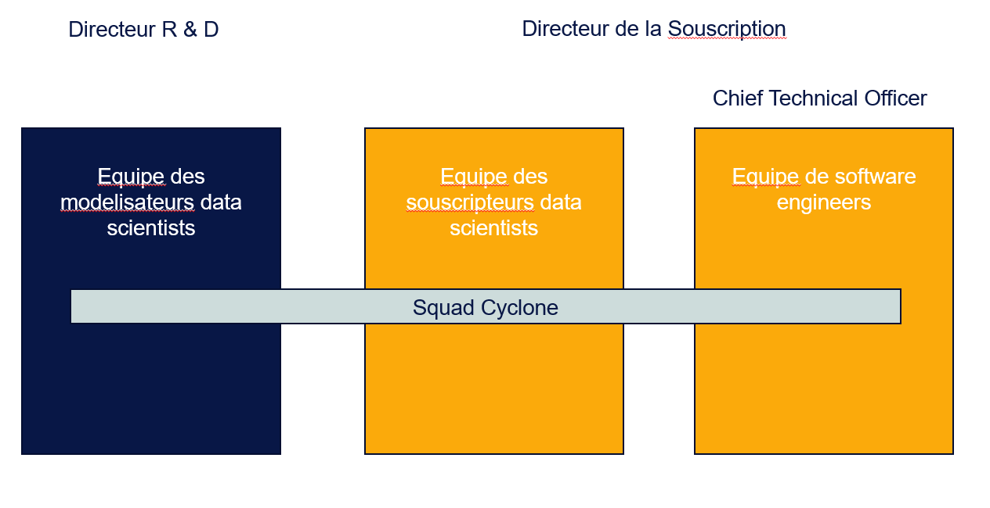

## Travaux de 2021

Au cours de l’année 2021, l’activité de R&D a encore été particulièrement intense et nous avons recentré nos efforts sur les projets les plus porteurs de l’entreprise. Plusieurs projets initiés au cours de l’année 2020 ont été mis de côté de l’axe de développement prioritaire de l’entreprise. Ainsi :

* Le risque de fumée occultantes sur panneaux solaires s’est avéré possible à modéliser mais le marché est trop petit pour la société.
* Les résultats sur la prolifération d’algues ne sont pas avérés satisfaisants.
* Le risque pandémique est très complexe et assez éloigné des domaines d’expertises de Descartes.

Les travaux sur ces trois sujets n’ont pas été poursuivis en 2021. En revanche, les recherches se sont poursuivies activement concernant :

* La tarification du risque grêle
* La tarification du risque cyclonique
* La tarification du risque incendie
* La tarification du risque de tremblement de terre

# SYNTHÈSES TECHNIQUES

Chef de projet : Monsieur Kevin DEDIEU, Directeur R&D

## Modèles de tarification des risques climatiques pour l’assurance

### Contexte des travaux de R&D

Aujourd’hui les données constituent une ressource largement sous-exploitée dans le monde de l’assurance. Beaucoup d’acteurs se contentent encore d’analyser exclusivement leurs propres données et basent leurs modèles actuariels uniquement sur des statistiques faites sur des sinistres passés pour déterminer le taux de sinistralité.

Même si certains assureurs historiques (parfois plus de 100 ans d’existence) bénéficient de bases très solides constituées pendant des dizaines d’années auprès de leurs clients, l’avantage des acteurs établis tend à se réduire avec l’augmentation des données externes disponibles et exploitables. Si l’on enrichit leurs analyses statistiques par ces données, parfois obtenues en temps réel, on ouvre la voie à l’élaboration de produits plus pertinents et à des prix plus justes, aussi bien pour l’assureur que pour le client.

Dans ce contexte, Descartes Underwriting se focalise sur le développement de modèles de tarification des risques climatiques (grêles, feux de cultures et de forêts, ouragans et cyclones, tremblements de terre, etc.) plus fins que ceux proposés aujourd’hui par les différents acteurs du marché. Ces modèles tirent le meilleur parti des dernières données physiques, études et recherches fondamentales publiées par le monde scientifique. L’objectif de miser sur la donnée et des modèles avancés développés en interne est de mieux estimer le prix à associer aux différents risques, tout en raccourcissant les délais de traitement, et en proposant des solutions viables pour des risques parfois très difficiles à assurer de manière traditionnelle.

C’est dans ce contexte que nous avons débuté ce projet de recherche début 2019. Depuis, nous avons posé les bases nos modèles et commencé à repousser l’état de l’art sur la tarification assurantielle des risques de grêle, d’incendie, de cyclone et tremblement de terre. Nous avons à ce titre validé deux années de CIR pour ces travaux. A la fin de l’année 2020, nous avions atteint les états suivants pour ces différents risques :

* Nos travaux sur la tarification du risque grêle ont été basés sur l’exploitation de la technologie radar pour enrichir le modèle basé sur l’imagerie satellitaire, grâce à la précision des données sur des domaines restreints de quelques dizaines de kilomètres. Pour cela, nous avons développé un module de détection de grêle par radar basé sur un algorithme à simple polarisation, et couplé les résultats à un module de tarification des dommages liés à la grêle. Nous projetons dans les années à venir, d’enrichir notre modélisation en développant un modèle stochastique capable de générer un grand nombre d’années fictives mais réalistes d’évènements de grêle.
* Nos travaux sur la tarification du risque cyclonique ont suivi deux axes. D’une part nous avons poursuivi les travaux initiés en 2019 sur la recherche de prédicteurs de l’intensité d’une saison cyclonique à venir ; d’autre part nous avons développé une première version utilisable d’un modèle stochastique de génération de trajectoires cycloniques dans le bassin Atlantique nord. Ces deux approches nous ont déjà permis de dépasser l’état de l’art en souscription de bon nombre d’assureurs, par une aide à la décision en amont d’une saison cyclonique et par une mesure rendue possible de la corrélation de notre portefeuille cyclonique.
* Nos travaux sur la tarification du risque incendie sont allés dans la direction annoncée d’une amélioration de la tarification des petites surfaces, passant par le développant de nos propres algorithmes de détection des sinistres et nos propres indices incendies. Sur la partie détection des sinistres, nous sommes passés à l’utilisation des images à haute résolution Sentinel et aux données d’occupation des sols. Concernant la modélisation de l’aléa, nous avons revisité certains indices dont le FFDI, afin de l’adapter aux régions dans lesquels se situent nos clients telles que l’Amérique du Sud. Nous avons pu analyser suffisamment d’années pour voir les effets du changement climatique dans l’évolution de notre indice historique, et le prendre en compte dans notre modèle de tarification. Pour les prochaines années, le gros du travail consistera à l’étude approfondie des phénomènes de propagation du feu, et dans le développement d’un module permettant de prendre en compte ses effets dans la modélisation de l’aléa et la tarification du risque.
* Nos travaux sur la tarification du risque de tremblement de terre ont débuté en août 2020. Après quelques mois seulement, nous pouvons dire que l'analyse enrichie et le niveau d’automatisation que nous avons commencé à mettre en place est aujourd'hui innovant sur le marché de l'assurance, ce qui nous permet d’offrir une réponse plus rapide et plus fiable aux demandes de couverture. Aussi, nous envisagerons dans un future proche de partager à nos pairs et partenaires le savoir-faire acquis par des webinaires et publications, afin d'assurer un processus coordonné d'évaluation des risques de tremblement de terre au sein de secteur de l’assurance.

Dans la continuité de ces travaux, la R&D de l’année 2021 a été orientée selon les mêmes 4 axes principaux poursuivis jusqu’alors :

* Amélioration de la tarification du risque grêle
* Amélioration de la tarification du risque cyclonique
* Amélioration de la tarification du risque d’incendie
* Amélioration de la tarification du risque de tremblement de terre

### Indicateurs de R&D et contribution scientifique, technique ou technologique

Les travaux de recherche et développement relatifs à ce projet reposent sur notre expertise métier de la data science et du développement informatique. En effet, les ingénieurs et docteurs qui ont participé aux développements justifient d’un haut niveau académique, d’une connaissance approfondie et d’expérience dans les domaines de la data science et des risques climatiques. Notamment, l’équipe R&D de DESCARTES qui a travaillé sur ce projet comprenait en 2021 cinq docteurs, en modélisation numérique du climat, physique des fluides, sismologie et mathématiques. Ce sont les compétences et l’expérience de ces docteurs et ingénieurs « data scientists » et les nombreux essais et prototypes de modèles qui ont amené au succès de ces travaux.

Les objectifs que nous nous étions fixés en début de projet n’étaient pas adressés par l’état de l’art. Nos compétences en développement et notre maîtrise de la technologie de la donnée nous ont permis concevoir de nouvelles solutions en phase avec notre ambition.

De plus, au cours de ces travaux, nous avons travaillé en collaboration avec quelques instituts scientifiques renommés tels que :

* Le « Laboratoire de Météorologie Dynamique (LMD) », spécialisé dans la modélisation numérique du climat ;
* Le « Service Régional de Traitement d’Image et de Télédétection (SERTIT) », spécialisé dans la production d’informations géographiques à partir d’images satellites brutes, permettant d’éclairer les actions d’aménagement du territoire, de gestion de l’environnement, ou de secours lors des catastrophes naturelles avec qui nous avons travaillé sur de la télédetection de feux en Australie ou au Chili ;
* Le « Centre National de Recherches Météorologiques (CNRM) » de Météo-France, avec qui nous avons initié un **projet de thèse CIFRE**. Ce projet de thèse intitulé « Diagnostic de grêle en temps quasi-réel » a débuté mi-2021 et s’inscrit dans la continuité de nos travaux sur l’amélioration de la tarification du risque grêle.

Enfin, la société DESCARTES UNDERWRITING dispose du statut JEI, validé par le ministère de l’enseignement supérieur sur la base de ces travaux, ce qui souligne le caractère R&D de ce projet ainsi que la capacité de la société à mener des projets de R&D.

Ces travaux servent de première brique technologique pour la modélisation de tarification des risques à partir de données climatiques. Ainsi, ils seront continués sur les années à venir.

### Objet du projet

En Europe et dans le monde, le marché des risques entreprises et agricole est évalué à environ 300 milliards d’Euros[[1]](#footnote-2). Ce chiffre peut varier selon les sources, le segment « entreprises » englobant parfois des PME et des grands groupes.

En France, au sein du secteur Assurance Dommage, le marché agricole représente aujourd’hui environ 500 à 600 millions d’euros de primes d’assurance (chiffre d’affaires). Le marché est en difficulté avec un ratio Sinistres/Primes supérieur à 100% et une augmentation récente très importante des prix [[2]](#footnote-3). Ceci montre que les tarifs pratiqués aujourd’hui ne sont pas au niveau du risque et/ou que les assureurs ne souscrivent que les mauvais risques.

Dans ce marché, on peut distinguer les assureurs agricoles (Groupama, Pacifica, etc.) et assureurs de risques d’entreprises (AXA XL, Allianz Global Corporate & Speciality, Zurich Insurance) qui distribuent des produits contre les risques météorologiques dont principalement :

* Les produits « Risques aux Dommages Agricoles » : Assurance Grêle et Tempête ou Assurance Aléas Climatiques pour les céréales, fruits et vigne. Ces produits couvrent les dégâts sur les récoltes ;
* Les produits « Risques aux Dommages d’Entreprises » : Assurance Dommage aux Biens et Pertes d’Exploitation à la suite de dégâts météorologiques. A titre d’exemple, ces produits peuvent couvrir une société qui devrait fermer à cause d’une inondation de la Seine ou du passage d’un cyclone.

De façon générale, un risque est le produit :

1. D’un aléa (ex : probabilité de l’évènement « grêle » en un lieu donné)
2. D’une vulnérabilité (ex : sensibilité de l’objet à la chute de grêlons)
3. D’une exposition (ex : valeur à assurer contre la grêle).

Risque = aléa \* vulnérabilité \* exposition

Dans l’idéal, il faut pouvoir modéliser les 3 composantes du risque pour calculer le risque.

Cependant, actuellement, une majorité d’assureurs utilisent des modèles actuariels classiques pour tarifer leurs risques. Ils utilisent les données de sinistres, c’est-à-dire des sommes payées par les contrats passés et existants, pour développer des modèles de tarification et déterminer le taux de sinistralité. Si on reprend l’exemple précédent de la grêle, pour tarifer un produit « Dommage de grêle sur des voitures », les sociétés d’assurances vont collecter des données de sinistres de grêle sur les parcs automobiles un peu partout sur un territoire et vont évaluer la fréquence d’occurrence et le coût de ces sinistres. A partir de ces valeurs, la société va établir un taux applicable à la somme assurée pour chaque nouveau client. Ce taux mélange donc l’aléa et la vulnérabilité de toutes les voitures sinistrées.

En utilisant cette méthode, le modèle n’est pas réplicable aisément. Au-delà de ne pas prendre en compte le fait que certaines voitures pourraient être plus vulnérables que d’autres, ce type de modèle présuppose que l’aléa est homogène sur tout le territoire considéré, ce qui est bien souvent totalement faux.

Dans certains cas, les sociétés utilisent des « zoniers » d’aléas mais qui sont souvent peu précis, avec une taille de maille départementale ou régionale. A partir de cette approche « classique », l’assureur obtient la prime pure en multipliant le taux de sinistralité par la valeur de la voiture. La prime technique chargée se calcule ensuite en ajoutant des frais généraux à la prime pure.

Ce genre de modèle de tarification de grêle, basé sur un historique de sinistre et non pas sur un modèle climatologique, est encore aujourd’hui utilisé par des groupes comme Allianz, 2nd assureur européen[[3]](#footnote-4).

Au-delà de l’exemple de la grêle que nous avons suivi pour aider à la compréhension, ce type demodélisation biaisée et peu réplicable, mélangeant aléa et vulnérabilité, est commun à une majeure partie des risques climatiques assurés.

Ainsi, des travaux de recherche et développement nous semblent nécessaires dans l’optique d’améliorer ces modèles de tarifications qui montrent de nombreuses limites. Nous pensons que plusieurs modèles de risques climatiques peuvent être significativement améliorés, parmi lesquels figurent les modèles pour des risques qui constituent les risques majeurs pour les entreprises et l’agriculture :

* **Grêle**
* **Cyclones**
* **Incendies de cultures et de forêt**
* **Tremblements de terre**

Au cours des états de l’art réalisés pour chaque modèle et présentés ci-dessous, nous mettons en avant différentes limites propres aux modèles de la littérature en vue de leur adaptation au contexte de l’assurance.

#### Tarification du risque grêle ;

Comme vu précédemment, les modèles d’estimation du risque de grêle utilisés actuellement par les assurances sont construits par types de biens à assurer (parcs automobiles, cultures céréalières, arboriculture, immobilier, etc.). Pour chaque type de bien, des statistiques sont faites régionalement pour évaluer les dommages historiques dus à de la grêle et ainsi estimer les potentielles pertes futures.

Les problèmes fondamentaux de ces modèles sont les suivants :

* Aucune compréhension du phénomène de grêle n’est envisagée dans les modèles, ce qui limite la compréhension des prédictions de ces modèles.
* L’aléa dans une zone et la vulnérabilité d’un type de bien ne sont pas évalués indépendamment et sont en fait combinés, limitant la réplicabilité de ces modèles.
* Les statistiques faites par région sont totalement biaisées : les séries temporelles sont souvent très courtes, la plupart du temps non-systématiques (1 événement rapporté sur x événements réels) et biaisées vers les lieux d’habitation. Selon ces modèles, le risque dans les régions peu peuplées est systématiquement sous-évalué.

Les modèles de grêle développés aujourd’hui dans le monde académique sont beaucoup plus avancés en termes de prévision de l’aléa que les modèles assurantiels. Certains modèles basés sur des données radar prévoient des probabilités de chute de grêle pour différentes catégories de taille de grêlon sur des zones géographiques restreintes, typiquement à l’échelle d’un pays Européen comme la Suisse, ainsi que le présentent Nisi et al. (2015)[[4]](#footnote-5). L’étude de Punge et al. (2017)[[5]](#footnote-6) propose une modélisation de l’aléa annuel et local pour « toutes tailles de grêlons » (voir Figure ci-dessous) et une ébauche de carte et de méthodologie pour évaluer l’aléa annuel et local de chutes de grêlons > 2cm sur l’Europe. Nous n’avons trouvé aucune étude complète mentionnant la réalisation d’un modèle physique évaluant l’aléa grêle pour différentes catégories de taille de grêlons sur l’ensemble d’un continent. De même, aucune étude continentale ne semble prendre en compte l’intensité des chutes de grêle dans la modélisation.

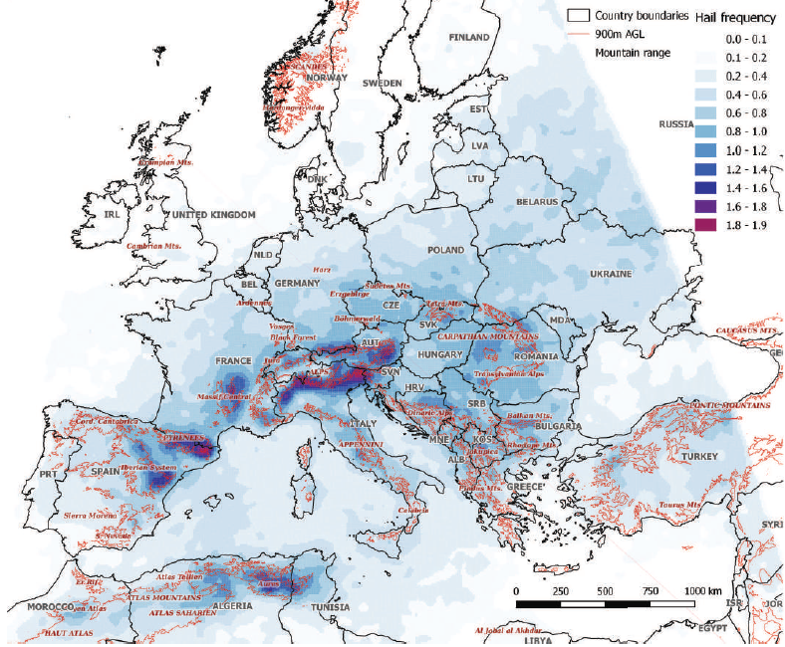

*Figure 1 : Carte de probabilité annuelle et locale de grêle en Europe selon Punge et al. (2017)*

Ainsi, nous avons décidé de mener des travaux de recherche et développement dans l’objectif de développer une modélisation fine des risques associés à la grêle, passant par des modélisations précises et indépendantes :

1. **De l’aléa grêle** sur l’ensemble des zones où il existe une demande d’assurance contre la grêle, c’est-à-dire principalement en Europe, Amérique du Nord et Australie ;
2. **De la vulnérabilité de différents biens à la grêle**, également depuis des secteurs d’où émane une demande d’assurance, tels que l’automobile, l’énergie, les infrastructures et l’agriculture.

Comme nous allons le voir, la modélisation de l’aléa peut se faire à différentes échelles spatio-temporelles, tant à l’échelle globale avec une résolution « acceptable » de quelques kilomètres en utilisant l’imagerie satellitaire, qu’à l’échelle régionale avec une résolution fine de quelques centaines de mètres en utilisant l’imagerie radar. Ce projet de R&D tire parti conjointement des deux méthodes.

Concernant la vulnérabilité des bien à la grêle, la technologie radar est privilégiée car la résolution de l’imagerie satellitaire est trop faible pour apporter des informations réellement fiables.

Ainsi, en 2019 nous nous sommes tout d’abord penchés sur le développement d’un modèle d’aléa utilisé pour la tarification du risque grêle sur de grandes échelles spatio-temporelles. Pour cette première étape nous avions dû comprendre les mécanismes de formation de la grêle d’un point de vue physique et les méthodes pour modéliser le phénomène « aléa grêle » sur une zone géographique donnée. Cette étape a été primordiale dans le sens où nous pensons qu’une bonne modélisation de l’aléa ne peut passer que par une bonne compréhension du phénomène physique, au contraire de ce qui est fait aujourd’hui dans le domaine des assurances. Afin de comprendre les phénomènes physiques menant à la formation de grêle et les manières de modéliser l’aléa, nous nous sommes appuyés sur de la littérature scientifique spécialisée décrite ci-dessous :

* Caractéristiques générales de la grêle : Changnon (1977)[[6]](#footnote-7), Punge and Kunz (2016)[[7]](#footnote-8)
* Méthode de détection des nuages de grêle : Bedka et al. (2010)[[8]](#footnote-9), Bedka (2011)[[9]](#footnote-10), Bedka (2016)[[10]](#footnote-11)
* Modélisation physique de l'aléa grêle : Punge et al. (2017)[[11]](#footnote-12), Bedka et al. (2018)[[12]](#footnote-13)

De plus, la compréhension que nous avons tirée des différents articles, principalement ceux de Punge et al. (2017) et de Bedka (2011), nous a mené à définir le type de données à utiliser pour la modélisation de l’aléa grêle. Nous avons ainsi utilisé des données :

* De réanalyses climatiques issues du GCM de l’ECMWF – jeux de données ERA5
* De satellites géostationnaires – MSG, MTSTAT, GOES

Par la suite, au cours de l’année 2020, nous avons concentré nos efforts sur deux aspects essentiels à la tarification et au suivi de contrats d’assurance paramétrique :

* L’estimation précise de pertes historiques liées à la grêle chez un client, apportant de précieuses information à la fois sur la vulnérabilité des biens étudiés et permettant une meilleure tarification du risque ;
* L’estimation précise de pertes en temps réel, pendant la durée de vie d’un contrat, indispensable pour honorer rapidement et précisément un sinistre lorsqu’il survient.

Pour cela, nous avons exploité la technologie radar qui possède des données bien plus granulaires, de l’ordre de 250 à 500m, que les données satellites, de l’ordre de 4 à 8 km. Nous avons développé un modèle d’analyse des dommages liés à la grêle par imagerie radar, composé d’un premier module de détection de grêle basé sur un algorithme à simple polarisation et d’un second module de tarification des dommages liés à la grêle. Ce modèle radar permet l’analyse d’événements de grêle sur des zones relativement restreintes, de l’ordre de 50 à 100km de côté.

Nos travaux sur l’exploitation de cette technologie radar se sont inscrits dans la continuité des travaux précédemment réalisés : après avoir obtenu une vision de l’aléa grêle sur de large territoires par imagerie satellitaire, nous nous sommes penchés sur l’étude granulaire, localisée et ponctuelle d’événements grêle par radar. Ces deux facettes très complémentaires ont ainsi eu vocation à conjointement améliorer notre tarification du risque de grêle.

A la fin de l’année 2020, nous annoncions comme pistes principales à creuser pour les années à venir les étapes suivantes :

* Pour 2021, nous envisagions de développer un algorithme à double polarisation permettant une meilleure précision de la détection de grêle par radar. Nous planifions également de débuter la création d’un modèle stochastique sur un état clé des Etats-Unis, qui, grâce à la connaissance acquise par de la détection des événements historiques par radar et par satellite, permettrait de générer aléatoirement des événements physiquement réalistes de grêle. Ce type de modèle est aujourd’hui ce qui se fait de mieux en termes d’estimation d’un risque, notamment par la prise en compte intrinsèque de la corrélation entre différentes localisations, le cas échéant.
* Pour 2022 et les années suivantes, nous avions pour objectif d’essayer d’étendre le modèle stochastique à l’ensemble des Etats-Unis, et d’explorer la faisabilité de son développement dans certains pays d’Europe et en Australie.

Au cours de l’année 2021, bien que suivant toujours cette direction annoncée de recherche et développement, nous avons décidé de modifier le calendrier annoncé. En effet :

* D’une part, nous avons décidé de laisser de côté pour le moment le développement de l’algorithme à double polarisation radar et ce pour deux raisons principales :
  + La première est que le temps d’exécution de ce type d’algorithme est significativement plus long que celui des algorithmes en simple polarisation. Cela nous limite pour le moment si nous voulons pouvoir proposer une couverture en un temps raisonnable à nos prospects.
  + La seconde est que certains papiers de recherche (ADD REF) suggèrent que les résultats de ces algorithmes ne sont pas aussi fiables qu’ils y paraissent.

Nous présentons en section 1.4.1 les raisons à cela et les pistes envisagées pour palier à ces problèmes dans le futur.

* Ensuite, nous avons trouvé nécessaire de consacrer du temps à travailler sur une meilleure automatisation du modèle d’analyse des dommages par imagerie radar et sur sa fusion avec le modèle d’aléa par satellite. Les bases que nous avions posées en 2020 se sont trouvé manquer de rapidité et de fiabilité sur des couvertures complexes.
* Enfin, si nous avons entamé des réflexions et posé les premières pierres d’un modèle stochastique, nous nous sommes rendus comptes que la précision requise suggérait fortement une amélioration préalable du modèle d’aléa par satellite et d’un travail conséquent sur nos processus de stockage et de calcul.

#### Tarification du risque cyclonique ;

L’objet de ce projet de recherche est la tarification du risque cyclonique, prenant en compte des effets complexes tels que les changements climatiques en cours ou encore le phénomène El Niño.

Les cyclones tropicaux sont parmi les événements naturels causant le plus de pertes humaines et matérielles. Ceci est notamment le cas dans le bassin Atlantique nord où les cyclones peuvent être particulièrement dévastateurs pour les côtes américaines, mexicaines et dans les Caraïbes. Par exemple, Katrina en 2005 et Harvey en 2017 ont chacun causé 125 Md$ de dommages aux Etats-Unis[[13]](#footnote-14). De nombreux domaines sont touchés par les cyclones : le tourisme, l’industrie, l’énergie ou encore l’agriculture. De ce fait, le secteur assurantiel joue un rôle majeur pour limiter les conséquences de ces catastrophes. En effet, l’indemnisation des suites d’un cyclone peut permettre de financer le processus de prise en charge des victimes lors de l’évènement, la perte d’activité engendrée, ainsi que la reconstruction des infrastructure endommagées.

Le marché traditionnel de l’assurance est aujourd’hui extrêmement tendu, et du fait de la crise économique et sanitaire, les ressources que les assureurs peuvent allouer pour proposer des couvertures face au risque cyclonique sont souvent limitées. Cette situation conduit à un vrai fossé entre la somme des valeurs exposées au risque et la somme des valeurs effectivement assurées. La combinaison de la technique de l’assurance paramétrique et d’une estimation précise du risque cyclonique (aléa, vulnérabilité et exposition) peut permettre de réduire ce fossé en proposant des produits d’assurances à un prix compétitif sur le marché, et ainsi d’augmenter la résilience face au risque cyclonique.

Comme nous l’avons vu en introduction du projet de recherche de Descartes Underwriting, encore beaucoup d’assureurs se limitent à étudier les pertes monétaires historiques de leurs clients interne pour tarifer leurs risques, dont le risque cyclonique, mélangeant aléa et vulnérabilité et faisant fi de quantité de données et de savoir utilisable. En effet, les modèles académiques sont bien plus avancés que cela en termes de modélisation de l’aléa notamment. Dans une tentative de dépasser cette modélisation assurantielle limitée, nous nous sommes ainsi inspiré des modèles d’aléa développés dans le monde académique.

Nos recherches sur ce sujet sont ainsi axées autour de 2 points principaux. D’une part, l’extension du modèle stochastique au bassin Australien, afin de mieux estimer le risque cyclonique dans cette région à partir d’observation historiques de cyclones du Bureau of Meteorology (BOM). D’autre part, le développement d’un nouveau produit de tarification du risque cyclonique utilisant des modèles paramétriques de champs de vents, permettant ainsi de réduire le risque de base.

##### Extension du modèle stochastique au bassin Australien

En 2020, nos recherches ont permis de construire une base stochastique de cyclones simulés sur 10 000 ans à partir d’observations historiques de cyclones par le National Hurricane Center (NHC). Ce modèle est notamment utile pour gagner en précision dans l’estimation de l’aléa cyclonique en un point donnée ainsi que pour être capable de simuler correctement la corrélation entre les risques de pertes de l’ensemble des contrats de couvertures cycloniques dans un bassin.

En 2021, nous poursuivons donc ce travail par la généralisation du modèle stochastique, en nous concentrant d’abord sur le bassin australien, car il est le deuxième bassin cyclonique où nous recevons le plus de demande pour vendre des assurances cycloniques. L’état de l’art actuel ne permet pas une modélisation satisfaisante de la fréquence et de l’intensité des cyclones sur le bassin australien. La base STORM[[14]](#footnote-15), publiée en 2020, échoue par exemple à reproduire une fréquence cyclonique représentative de l’historique : en particulier, comme le montre la Figure 2, elle ne simule pas assez de cyclones de haute vitesse sur la côte Ouest de l’Australie, qui est critique pour des applications d’assurance. C’est pourquoi nous développons notre propre modèle sur le bassin australien.

|  |  |
| --- | --- |
|  |  |
|  |  | |

*Figure 2 : Comparaison de la base de simulations STORM (à gauche) contre la base historique IBTracs (à droite) sur l’Ouest australien.*

L’organisme de référence pour l’historique du risque cyclonique dans la région du bassin australien est le Bureau of Meteorology (BOM). Il publie une base de « *best tracks »*, des trajectoires de cyclones révisées a posteriori, parfois plusieurs fois au cours des années. Cette base référence les cyclones avec une précision satisfaisante depuis 1973, année où la méthode Dvorak a commencé d’être utilisée[[15]](#footnote-16). Elle présente une particularité : contrairement à la base du NHC utilisée pour le bassin Atlantique-Nord, les positions des œils de cyclones ne sont pas rapportées selon un intervalle fixe de 6h entre deux points successifs, mais des positions supplémentaires peuvent être rapportées selon la menace du cyclone[[16]](#footnote-17), faisant ainsi changer l’intervalle de temps entre deux points.

La première étape de notre travail a été d’adapter la structure du modèle à la base australienne. Après cette adaptation structurelle, le modèle est doté d’une structure plus flexible, puisqu’il est toujours aussi performant sur l’ancien bassin Atlantique Nord, et peut aussi produire des résultats sur le bassin Australie. Mais il se base encore sur de nombreux hyperparamètres adaptés à la base Atlantique Nord, qui ne conviennent pas forcément à la nouvelle base. La phase qui a été commencée cette année, et devrait déboucher début 2022 sur la production d’une nouvelle base stochastique, est donc celle de l’adaptation et de la validation d’hyperparamètres adaptés aux deux bassins. Nous nous sommes également appuyés sur de nombreux outils d’évaluation du modèle, construits au cours de l’année en parallèle du développement.

##### Développement d’un nouveau produit de tarification du risque cyclonique à partir d’un modèle paramétrique de champ de vents

La majorité des acteurs de l’assurance paramétriques proposant aujourd’hui des couvertures de risques cycloniques offrent des solutions de type « Cat-in-a-Circle » (CIC) : un cyclone dépassant un seuil d’intensité de vent prédéfini et traversant une région prédéfinie autour de la localisation à assurer générera un paiement de la part de l’assureur.

Cette approche, bien que populaire, présente cependant certaines limitations. Par exemple :

1. L’asymétrie du champ de vent cyclonique n’est pas prise en compte. Les images satellites des cyclones ainsi que les recherches à ce sujet ont montré que le champ de vent autour de l’œil d’un cyclone n’est pas symétrique en raison de l’action de la force de Coriolis. Dans l’hémisphère nord, cette asymétrie se traduit par un maximum de vent qui est atteint sur la droite de l’œil par rapport à sa trajectoire, tandis que celui-ci est atteint sur la gauche dans l’hémisphère sud. Les couvertures CIC supposent quant à elles que le risque est identique peu importe l’emplacement de la localisation à assurer par rapport à la trajectoire du cyclone.
2. L’estimation du risque devient plus complexe pour un nombre important de sites à assurer. En effet, plus le nombre ou l’étendue des sites à assurer sont importants, plus il est compliqué de définir la région autour des localisations à assurer (Figure 3).

Pour tenir compte de ces limitations, certains fournisseurs de données à l’instar de RMS[[17]](#footnote-18) ou Reask[[18]](#footnote-19), ont commencé à proposer des empreintes de vents en tout point d’une région après le passage d’un cyclone (Figure 3). Ces cartes de vents permettent d’avoir une estimation précise de la vitesse du vent sur une région à une résolution spatiale très fine de l’ordre du kilomètre et tiennent compte de l’asymétrie du champ de vent cyclonique.

Des acteurs de l’assurance paramétrique commencent ainsi à nouer des partenariats avec ces fournisseurs de données pour tirer profit de ces empreintes de vents et proposer des couvertures avec une estimation de la vitesse du vent à proximité de chaque site à assurer. Cependant, ces assureurs se limitent encore une étude des pertes monétaires historiques et ne tiennent ni compte de l’aléa ni de la vulnérabilité. De nombreux modèles paramétriques, notamment ceux développés par G.J. Holland[[19]](#footnote-20) ou H.E. Willoughby[[20]](#footnote-21), sont pourtant largement utilisés dans le monde académique pour l’étude des profils radiaux de vitesse et de pression des cyclones, mais sont encore peu utilisés dans l’industrie.

Notre objectif sur ce projet est ainsi de concevoir un modèle de tarification du risque qui tiennent compte des spécificités des champs de vents cycloniques. Nous devons dans un premier temps développer un premier prototype opérationnel, fiable et robuste de tarification. Pour cela, notre première approche a été de tirer parti des modèles académiques existants et pour certains disponibles en open-source, et ainsi de développer un premier outil opérationnel dès cette année. Dans un second temps, nous avons pu, comme espéré, nouer un partenariat avec le fournisseur de données Reask afin d’utiliser leurs cartes de vents. Nous avons ainsi pu commencer à estimer la performance de notre modèle par rapport aux produits Reask et envisager, en parallèle, le développement d’une approche plus solide de tarification du risque à partir des produits de ce fournisseur de données. Ce travail sera poursuivi au cours de l’année 2022 et à terme, ce nouveau produit issu de notre partenariat REASK remplacera le premier modèle et sera totalement intégré au modèle stochastique, permettant ainsi de déterminer précisément l’aléa cyclonique sur des zones critiques et de donner des prix cohérents à nos produits d’assurance paramétrique.

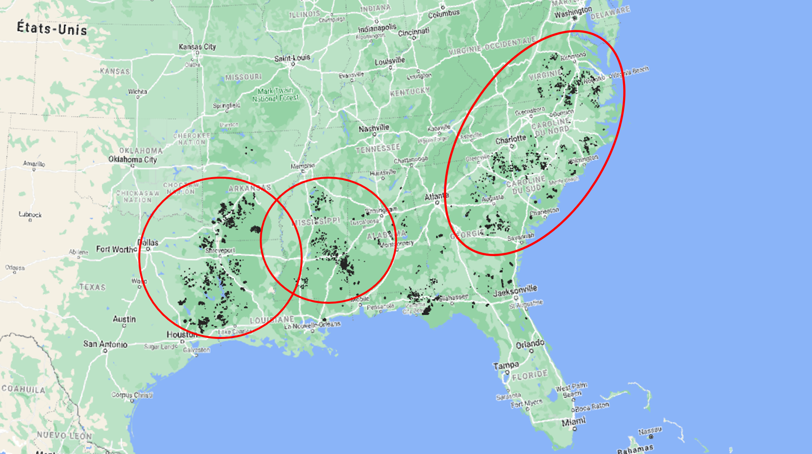

*Figure 3 : Exemple de couverture avec un nombre important de sites à assurer (polygones noirs). Chaque site est de taille restreinte mais l'ensemble est étendu sur une région importante. Estimer le risque cyclonique pour chaque site se fait ainsi au détriment d’un temps de calcul conséquent. En contrepartie, le problème peut être simplifié en agrégeant les sites (ici les ellipses en rouges, exagérées pour l’illustration), mais cette approche tend à surestimer le risque en prenant en compte trop de cyclones.*

#### Tarification du risque d’incendies ;

Nos recherches sur les incendies de cultures et de forêt sont menées sur la base de différentes études de référence menées récemment par des chercheurs français et étrangers. Voici un état de l’art qui montre, d’une part en termes d’estimation des sinistres (les surfaces brûlées) et d’autre part en termes de modélisation du risque, les limites des modèles actuels dans le contexte d’une meilleure tarification des risques et donc d’un calcul plus précis des primes d’assurance.

##### Estimation des sinistres

La détection des feux de forêt est un sujet central tant pour la prévention, que pour l’estimation des dommages liés à ce phénomène. Il existe des outils de détection globaux comme les données MODIS (Moderate-Resolution Imaging Spectroradiometer) fournies gratuitement par la NASA[[21]](#footnote-22). Ces données couvrent l’entièreté du globe depuis l’an 2000. Les données fournies sont déjà traitées et proposent une carte de surfaces brûlées au cours du temps.

Le grand nombre de lancements de satellites ces dernières années a aussi permis la multiplication des sources alternatives d’imagerie satellitaire permettant la détection de feux de forêt sur des échelles plus précises, quelques exemples sont listés ci-dessous :

* Les données Sentinel[[22]](#footnote-23) fournies par l’ESA (European Space Agency) :
  + L’historique est sensiblement plus court mais de meilleure résolution que les données MODIS. Elles couvrent aussi l’entièreté du globe.
  + La donnée est brute : identifier les surfaces brûlées suppose le développement d’un algorithme d’identification de surfaces brûlées.
* Les données des satellites SPOT[[23]](#footnote-24) français :
  + L’historique s’étend depuis 1986 et ces données couvrent aussi l’entièreté du globe.
  + Ces données sont brutes et nécessitent donc également le développement d’un algorithme de détection.
  + La résolution de ces données est très élevée, ce qui permet une détection de surfaces d’autant plus précise.
* Un ensemble de base de données locales, circonscrites à un continent ou un pays :
  + Les données « Burned Area » calculées à partir des données Landsat[[24]](#footnote-25) pour les Etats-Unis.
  + Des bases de données statistiques aux historiques plus longs, souvent basées sur une agrégation de rapports manuels, qui permettent de valider les résultats des différentes méthodes de détection basées sur de l’imagerie satellitaire. L’historique fourni par le CONAF[[25]](#footnote-26) au Chili en est un exemple.
  + Monitoring Trend in Burn Severity (USA)[[26]](#footnote-27).
  + The European Fire Database[[27]](#footnote-28).

##### Modélisation du risque

Nous distinguons dans cette section :

* L’état de l’art dans le domaine de la tarification assurantielle du risque ;
* L’état de l’art de la recherche scientifique en dehors de ce secteur.

Les modèles développés dans le monde académique sont nettement plus sophistiqués en termes de modélisation de l’aléa que ceux utilisés dans le secteur de l’assurance. Toutefois, les premiers répondent à des objectifs et contraintes différents du secteur assurantiel. La modélisation du risque de feu de cultures et de forêts peut être décomposée comme suit :

* Aléa :
  + Probabilité d’occurrence d’un départ de feu :
    1. Facteurs météorologiques (ex : foudre, auto-combustion)
    2. Dérèglement climatique (ex : impact de l’augmentation des températures)
    3. Facteurs humains (ex : négligence, brûlis)
  + Propagation :
    1. Facteurs météorologiques (ex : température, vent, sécheresse)
    2. Facteurs topographiques (ex : inclinaison du terrain)
    3. Combustible (ex : densité et essence des arbres)
* Vulnérabilité : détermination du taux de destruction en fonction de l’incendie (ex : un feu de forêt ne détruit en général pas l’ensemble des arbres sur une surface qui a été brûlée)
* Exposition :
  + Valeur des biens (ex : arbres, récolte, bâtiments, infrastructures)
  + Pertes financières indirectes (ex : interruption d’activité causée par un incendie, dépenses liées à l’intervention des pompiers)

1. *Modélisation assurantielle*

Comme mentionné en introduction, on rappelle ici que les modèles utilisés par bon nombre d’acteurs de l’assurance pour estimer le risque de feu de forêts et de feu de culture sont basés sur les données historiques des sinistres réglés par le passé. La moyenne des sinistres dans une zone géographique est en général utilisée pour calculer le risque, avec un chargement fondé sur une estimation théorique de la perte maximale et de sa fréquence. Cette approche modélise donc directement la variable Aléa\*Vulnérabilité\*Exposition.

Ainsi, les limites des modèles assurantiels actuels sont nombreuses car ces modèles ne prennent pas en compte :

* Une période temporelle suffisamment longue, ce qui ne permet pas d'estimer précisément la fréquence d'occurrence dans la région considérée. Souvent, un client ne déclare généralement ses pertes que sur les quelques années.
* Les pertes de manière objective, qui peuvent être dues à une multitude de raisons, y compris des dommages qui ont été sous-estimés/surestimés par pur hasard. Il se peut qu'un incendie ait historiquement manqué un bâtiment ou une parcelle de grande valeur et ait donc engendré des pertes réduites cette année-là.
* Les tendances climatiques à long terme, alors que le risque de dommages liés aux incendies de forêt semble impacté par les changements climatiques en cours[[28]](#footnote-29).
* Les modifications des données relatives à l'occupation du sol au fil des ans, c'est-à-dire l'évolution du paysage, y compris le vieillissement des arbres sur les terres plantées qui ont une incidence sur le risque d'incendie de forêt dans la région à couvrir.

1. *Recherche scientifique en dehors du secteur assurantiel*

La recherche scientifique sur le sujet, en dehors du secteur assurantiel, porte presque exclusivement sur le module Aléa, par opposition aux modules Vulnérabilité et Exposition. Nous reprenons donc la classification utilisée précédemment pour décrire ce module.

* Probabilité d’occurrence :

1. Facteurs météorologiques : La littérature sur les facteurs météorologiques correspond essentiellement à celle sur le Fire Weather Index (FWI), que Meteo France a traduit en français par « indice forêt météo ». Le FWI est un indicateur composite issu des travaux de Van Wagner[[29]](#footnote-30) sur les feux au Canada. Il permet de quantifier la propension à l'éclosion et à la propagation initiale des feux en fonction des seuls paramètres météorologiques. Ces indices sont basés sur 4 variables climatiques (vent, température, précipitations et humidité de l’air). Cet indice est devenu un indice de référence dans de nombreux pays pour la prévention du risque incendie. Si les conditions sont particulièrement favorables à un important feu de forêt alors des moyens supplémentaires de lutte contre le feu seront mobilisés afin de limiter les dégâts liés à un éventuel départ de feu. De nombreuses variantes de cet indice ont été développées et adaptées pour certains pays. Ainsi, Meteo France utilise les variables suivantes pour le calcul de l’IFM[[30]](#footnote-31)
   * + Teneur en eau du combustible léger (m) : La teneur en eau du combustible léger est calculée en fonction de la valeur de la veille, des précipitations et de la vitesse de dessèchement, elle-même calculée à partir de l'humidité relative de l'air, de la température et de la vitesse du vent. On distingue selon les cas une teneur en eau après la pluie et une teneur en eau après dessèchement.
     + Indice du combustible léger (ICL) : L'ICL est fonction de la teneur en eau du combustible léger (m) calculée précédemment.
     + Indice de sécheresse (IS) : L'IS est fonction de la valeur de l'IS la veille, des précipitations, de la durée du jour et de la température.
     + Indice de propagation initiale (IPI) : L'IPI est fonction de l'ICL et de la vitesse du vent.
     + Indice d'humus (IH) : L'IH est fonction des précipitations, de l'IH de la veille, de la vitesse de dessèchement de l'humus, elle-même calculée à partir de la durée du jour, de la température et de l'humidité relative de l'air.
     + Indice de combustible disponible (ICD) : L'ICD est calculé avec l'indice d'humus (IH) et l'indice de sécheresse (IS) mentionnés ci-dessus
2. Dérèglement climatique

Le FWI peut aussi être utilisé pour étudier l’impact du dérèglement climatique sur le risque de feu de forêts, en prenant en entrée les variables calculées par les modèles de climat. Le développement récent de base de données de variables climatiques globales a permis à la communauté scientifique d’approfondir la modélisation de ce phénomène à partir de variables climatiques dans le but d’améliorer à la fois les outils de prévention existants et la compréhension de ce phénomène. Notamment, Maxwell B. Joseph a exploré l’application de méthodes statistiques bayésiennes à ce phénomène afin de modéliser la distribution spatiale conjointe de l’occurrence des feux et de la quantité de surfaces brûlées[[31]](#footnote-32). Cette approche statistique se base sur les travaux effectués sur les indices climatiques cités plus haut et vise à mieux comprendre une éventuelle tendance dans ce phénomène et à proposer une distribution spatiale du risque. De la même manière, en 2019, Francesca Di Giuseppe a proposé une approche globale de l’estimation du risque de feux de forêt basée sur les FWI cités plus haut et sur les données ECMWF[[32]](#footnote-33) (données climatiques globales). Cet article proposait une base de données globale d’une quarantaine d’années qui permettrait à n’importe quel Etat de vérifier l’adéquation de ces indices à son historique de feux de forêt. Du même auteur, en 2016, un autre article se proposait de comparer différents indices climatiques contre la base de données GFED4[[33]](#footnote-34) (Global Fire Emissions Database) afin de vérifier leur applicabilité sur une échelle globale[[34]](#footnote-35). Cet article fait interagir les données climatiques et satellites afin de vérifier l’application d’indices climatiques développés dans certains pays à une échelle plus large. Les Forest Fire Danger Indices (FFDI) sont utilisés en Australie et fonctionnent sur le même principe. Les équations gouvernant les deux indices diffèrent mais les variables d’entrée sont les mêmes[[35]](#footnote-36). Les Fire Potential Indices (FPI), introduits par RE Burgan en 1998[[36]](#footnote-37), permettent d’avoir une vision globale du degré de sécheresse (et donc du risque de propagation du feu) des végétaux sur une surface donnée.

1. Facteurs humains

Des chercheurs comme Michael Louis Mann[[37]](#footnote-38)étudientl’impact de l’activité humaine sur les feux de forêt, notamment via des données d’habitation et de fréquentation de zones. D’autres utilisent des approches purement statistiques pour identifier les facteurs déterminants[[38]](#footnote-39).

* Propagation :

1. Facteurs météorologiques (ex : température, sécheresse, vent excepté)

Les FWIs sont aussi utilisés pour déterminer la propagation.

1. Facteurs topographiques et vent (ex : inclinaison du terrain)

La topographie joue un rôle majeur dans la propagation d’un feu. Par exemple, de fortes pentes favorisent la propagation d’un feu et les versants Sud sont plus favorables à la propagation. L’impact de la topographie est souvent étudié de manière conjointe avec le vent, car ce sont les deux facteurs principaux de la propagation du vent[[39]](#footnote-40). Dans les zones où les départs de feux sont fréquents, la topographie permet d’expliquer les différences de risques dues au fait que la végétation est différente en fonction de la topographie[[40]](#footnote-41),[[41]](#footnote-42). De manière plus générale, les modèle numériques[[42]](#footnote-43) peuvent être utilisés pour mieux estimer le risque de propagation du feu

1. Combustible (ex : densité des arbres, essences des arbres)

La présence et la nature du combustible sont aussi fréquemment étudiées afin de mieux évaluer le risque de propagation d’incendie. Les modèles de combustibles reposent sur un ensemble de variables permettant de décrire la composition de la canopée. Par exemple, les différentes essences d’arbres ont une propension différente à brûler[[43]](#footnote-44).

##### Détermination de la probabilité de brûlure

Du fait du caractère récent des données satellites correspondant aux zones brûlées (2000 pour MODIS, 1984 pour Landsat aux Etats-Unis) et de la variabilité statistique, certaines zones géographiques ont pu ne jamais être affectées par des feux sans pour autant présenter un risque nul. A ce titre, la simulation de feux stochastiques est un moyen d’augmenter le nombre de données pour estimer correctement un aléa.

Plusieurs modèles existent pour la simulation stochastique d’années de feux de forêt. Le plus connu est celui développé par le Département américain de l’Agriculture (USDA) sous le nom F-Sim[[44]](#footnote-45). Le modèle se décompose de la manière suivante :

1. Détermination d’une carte de probabilité d’occurrence pour les grands feux (superficie supérieure à 100 ha). Cette probabilité est déterminée aléatoirement[[45]](#footnote-46).
2. Evolution spatiale des feux de forêts : la propagation est basée sur les équations de Rothermel[[46]](#footnote-47). Celles-ci prennent en compte la topographie, le type de végétation, les conditions météorologiques, *i.e.* tous les points évoqués ci-dessus dans la partie propagation.

Les données topographiques et de végétation proviennent principalement du programme LANDFIRE. Concernant les conditions météorologiques, le modèle développé par le USDA génère stochastiquement des années de vent, température et humidité du combustible pour les 10,000 années de simulations stochastiques.

Le modèle F-Sim permet de générer un catalogue de 10,000 années simulées pour l’ensemble des Etats-Unis. L’indice en sortie du modèle est la probabilité de brûlure (Figure 1), i.e. la probabilité que chaque pixel soit brûlé au cours des 10,000 années de simulations.

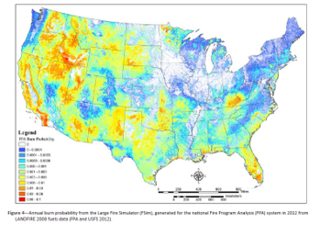

*Figure 4 : Probabilité de brûlure aux Etats-Unis du modèle F-Sim développé par le USDA (2016)*

Ces modèles présentent de nombreux inconvénients :

* La probabilité d’occurrence n’est pas aléatoire et comme évoqué plus haut dépend de nombreux paramètres
* L’impact du changement climatique n’est pas pris en compte alors qu’il est primordial pour pouvoir prédire correctement l’évolution de la carte de probabilité de brûlure. Ainsi, 2020 et 2021 ont été les témoins des deux plus grands feux de forêts jamais observés en Californie (*August Complex Fire* en 2020 et *Dixie Fire* en 2021).
* La suppression des feux est difficilement modélisable et repose sur des considérations statistiques. Au contraire, en Californie, la suppression des feux a principalement lieu dans des zones densément peuplées ou à forte valeur.

D’autres modèles existent pour simuler des feux stochastiques comme celui développé par l’entreprise AiR.

Les années 2019 et 2020 ont été principalement consacrées à développer des outils pour mieux estimer les pertes historiques ainsi qu’à la modélisation de l’aléa, ceci afin de permettre de mieux évaluer le risque pour des plus petites exploitations. Ces avancées ont notamment inclus :

* Le traitement d’images satellites à haute résolution :
  + Utilisation d’images à haute résolution Sentinel
  + Utilisation de données d’occupation du sol
* Le développement d’un indice incendie optimisé pour le détendancement des pertes historiques et ainsi une meilleure prise en compte de l’influence du changement climatique. Ceci est passé par la revisite d’indices incendie comme le Forest Fire Danger Index (FFDI) ou le Fire Weather Index (FWI)

A la fin de l’année 2020, nous annoncions comme pistes principales à creuses pour les années à venir les étapes suivantes :

* Une étude approfondie des phénomènes de propagation du feu
* Le développement d’un module permettant de prendre en compte la propagation du feu dans la modélisation de l’aléa et la tarification du risque

Pour l’année 2021, nous avons suivi cette direction annoncée de développement en développement la première version d’un module pour générer des années stochastiques de feux de forêts. Nous avons en parallèle de ça amélioré notre estimation des pertes historiques. Ainsi, 2021 a été consacrée principalement au développement et à l’amélioration des 4 points suivants :

* Amélioration de l’estimation des pertes historiques :
  + Utilisation de données gouvernementales de feux de forêts historiques pour améliorer le détendancement des pertes historiques
  + Utilisation des données de sécheresse historiques aux Etats-Unis pour le détendancement
* Développement d’un outil de suivi en temps réel des feux afin de mieux comprendre et anticiper l’évolution des feux de forêt affectant les surfaces assurées.
* Prise en compte des corrélations entre surfaces assurées pour le suivi de notre portefeuille de risque.
* Développement du modèle pour estimer la probabilité de brûlure combinant :
  + Un module de probabilité d’occurrence des feux
  + Un module sur leur propagation.

Ce dernier point a consacré la majorité de notre R&D en 2021.

Pour les années à venir, nous envisageons d’utiliser notre module stochastique pour la tarification du risque, dans un premier temps, aux Etats-Unis, puis en Australie et au Chili.

#### Tarification du risque de tremblement de terre ;

L'objectif de cette opération de R&D est de concevoir un modèle de tarification du risque sismique à l’échelle globale. Pour cela, nous entendons modéliser le risque de rupture de faille annuel et local en estimant à la fois la probabilité et l’intensité de ces ruptures. Nous espérons ainsi mieux estimer les pertes humaines et économiques engendrées par les tremblements de terre dans le monde.

Comme indiqué précédemment dans la présentation générale de l'entreprise, nous entendons arriver à une tarification innovante et précise du risque en nous basant notamment sur les dernières recherches et données publiées par le monde scientifique, en l’occurrence sur la modélisation des ruptures de faille et de l’aléa « tremblement de terre », et ce afin de pouvoir rester compétitif dans un marché de l'assurance contre les catastrophes naturelles qui se durcit.

Les modèles de tarification du risque de tremblement de terre utilisés aujourd’hui par beaucoup d’assureurs sont, comme souvent, basés exclusivement sur une analyse des événements historiques, ce qui présente des limitations structurelles notables. Les problèmes fondamentaux de ces modèles, dont certains points sont notamment exposés Erdik et Mustafa (2017)[[47]](#footnote-48), sont les suivants :

* D’un point de vue général :
  + Aucune compréhension du phénomène physique de rupture de faille tectonique n’est envisagée dans les modèles, ce qui limite la compréhension des prédictions de ces modèles.
  + La probabilité de rupture de faille dans une région et la vulnérabilité d’un type de bien (habitations, structures industrielles, etc.) ne sont pas évalués indépendamment et sont en fait combinés, limitant la réplicabilité et l’utilisation de ces modèles d’une région à une autre par exemple.
* Concernant l’aléa :
  + Les durées d'observations pour les phénomènes ayant une période de retour supérieure à 200 ans sont trop courte (inférieures à 200 ans), ce qui biaise l’estimation de l’aléa de ce type d’événement. Paradoxalement, ce sont ces événements extrêmes qui causent le plus de dommages et qui gagneraient à être les mieux estimés.
  + Il existe de fortes disparités d’une région à l’autre concernant les données historiques disponibles sur les tremblements de terre. Les séries temporelles sont donc à la fois biaisées temporellement mais également spatialement.
* Concernant la vulnérabilité :
  + Les analyses des périodes de retour des événements historiques ne tiennent pas compte du type de sol, et notamment de sa viscosité, qui a pourtant un impact considérable sur les dommages réels engendrés.
  + Le risque est souvent exprimé par un simple taux indiquant la fréquence d’occurrence d’un tremblement de terre d’une certaine magnitude, sans indication des dommages engendrés.

Les modèles de tremblement de terre développés aujourd'hui par le monde académique ou par certaines entreprises spécialisées sont beaucoup plus avancés en termes d'évaluation probabiliste du risque (aléa) que les modèles de tarification assurantielle. Parmi ces modèles, on dénombre par exemple OpenQuake[[48]](#footnote-49), OpenSHA[[49]](#footnote-50), AIR[[50]](#footnote-51), St-Risk[[51]](#footnote-52), MAEViz[[52]](#footnote-53) ou encore RMS[[53]](#footnote-54).

* OpenQuake est un logiciel open-source qui fournit une analyse des risques et des dangers liés aux tremblements de terre. Pour ce faire, il est basé sur des modèles décrivant les failles tectoniques dans différentes régions et propose des simulations stochastiques d’événements réalistes. Ces modèles sont régionaux, mais la plupart des régions du monde sont toutefois disponibles ;
* OpenSHA est une plateforme open source développée à l'université de Stanford, permettant de réaliser une analyse des risques sismiques (SHA) limitée à la région de Californie. On notera que la plateforme est basée sur le langage de programmation Java.
* Enfin, les modèles d’AIR, St-Risk, MAEViz, et RMS sont des logiciels propriétaires développés également pour l'analyse des risques sismiques.

Cependant, ces différents modèles :

* Ne traitent souvent pas de la question de la vulnérabilité des biens aux secousses sismiques, point pourtant incontournable dans la réalisation d’un modèle de tarification du risque fiable.
* Ne sont pas paramétrables rapidement en fonction de la nature du terrain par exemple

Afin de pallier les limitations des modèles classiques utilisés par beaucoup d’assureurs, nous avons décidé de développer notre modèle de tarification du risque tremblement de terre en tirant notamment le meilleur parti des modèles poussés développés par le monde académique.

Pour ce faire, nous avons choisi de développer notre modèle de tarification en y incluant en partie les sorties d’OpenQuake, c’est-à-dire les simulations stochastiques réalistes de tremblements de terre proposées par le logiciel dans différentes régions du monde. Les raisons qui nous ont poussé à faire ce choix sont les suivantes :

* Il s'agit d'un logiciel open-source dont les sorties sont ainsi directement exploitables ;
* Il est possible de valider la précision et les fonctionnalités de ces sorties*[[54]](#footnote-55) ;*
* Ce modèle couvre de larges régions du monde[[55]](#footnote-56).

Nous avons ainsi pour objectif de bâtir un modèle de tarification de telle manière qu’il exploite et traite les simulations stochastiques de tremblements de terre d’OpenQuake de manière automatisée, en les enrichissant avec une analyse avancée basée sur des données historiques et en les combinant avec des informations recueillies par d'autres modèles tels que PSHA.

Plusieurs verrous sont limitant dans la réalisation de cet objectif et vont focaliser nos efforts sur ce projet :

* Concernant l’acquisition des données stochastiques simulées d’OpenQuake en tant que données de base :
  + Du fait du stade de développement précoce du modèle OpenQuake, nous devons opérer des adaptations constantes à notre modèle de tarification afin de conserver le niveau d’automatisation voulu dans l’acquisition des données.
  + Les modèles descriptifs des plaques tectoniques sont en développement constant. De nouveaux modèles sont développés et partagés chaque année, ce qui requiert assimilation continue de nouvelles fonctionnalités et de données dans de nouvelles géographies.
  + Pour les régions du monde non modélisées à l’heure actuelle, des solutions indépendantes doivent être trouvées
* Concernant l’utilisation et l'enrichissement des données d’OpenQuake et des autres sources (historiques, PSHA, etc.) :
  + Comprendre la mécanique des outils de modélisation probabiliste et déterministe, c'est-à-dire comprendre la physique derrière l'estimation de la probabilité du mouvement du sol.
  + Valider statistiquement les sorties stochastiques régionales et comparer les résultats aux ruptures historiques.
  + Enrichir les résultats stochastiques avec des données historiques.
  + Concevoir des descriptions probabilistes de l'aléa sismique pour les régions sans modèle en suivant les approches académiques de l'état de l'art[[56]](#footnote-57).

Au cours de l’année 2021, nous avons réussi a établir un partenariat avec le GEM, groupe d’expert dédié à la recherche sur les tremblements de terre et créateurs du logiciel OpenQuake. Grâce notamment à ce partenariat nous avons pu étudier en profondeur les fonctionnalités d’OpenQuake, prendre conscience de ses potentialités et de ses limites, et travaillé sur l’implémentation de ses sorties dans notre outil de tarification du risque.

### Travaux R&D réalisés, démarche expérimentale

Rappel des axes R&D suivis en 2021 :

* Amélioration de la tarification du risque grêle
* Amélioration de la tarification du risque cyclonique
* Amélioration de la tarification du risque d’incendie
* Amélioration de la tarification du risque de tremblement de terre

#### Tarification du risque de grêle ;

Pour rappel, l’année 2019 a été consacrée au développement d’un premier modèle d’aléa sur de larges zones par imagerie satellite. En 2020, nous nous sommes concentrés sur le développement d’un modèle d’analyse des dommages par imagerie radar, sur des zones restreintes mais avec une meilleure granularité. En 2021, nos efforts se sont focalisés sur les trois axes suivants :

1. **Améliorer le modèle d’analyse des dommages par imagerie radar**, notamment sa rapidité et sa fiabilité
2. **Harmoniser et mettre à jour l’outil de tarification** permettant de réaliser les cotations à partir des sorties des modèles d’aléa par satellite et de dommage par radar.
3. **Débuter le développement d’un modèle stochastique** sur un état des Etats-Unis, le Colorado.
4. **“Diagnostic de grêle en temps-quasi réel”, thèse de doctorat** en partenariat avec Météo-France.

Voici le développement de ces trois axes.

*N.B : un radar fonctionne de la façon suivante : il réalise des scans de l’atmosphère en suivant une trajectoire prédéfinie. En envoyant des ondes électromagnétiques dans l’atmosphère, appelés « rayons », il est capable de mesurer certaines variables en calculant ce qu’il reçoit en retour. La trajectoire d’un radar comporte des rotations à 360° selon l’azimuth avec des angles d’élévation allant de 0.5° à 90° selon les radars. Un scan radar dure entre 4min et 10min selon le mode dans lequel le radar se trouve. Un fichier est généré à la fin de chaque trajectoire, stockant dans le référentiel sphérique du radar les données. Un pixel radar correspond à un volume d’atmosphère ayant pour résolution 250m le long de chaque rayon et une définition azimutale de 0.5° à 1°, avec une ouverture verticale de 1°. La principale variable fournie par un radar s’appelle la réflectivité radar. Elle est déduite du rapport de la puissance émise par la puissance reçue.*

1. **Améliorer le modèle d’analyse des dommages par imagerie radar**

Pour rappel, voici les caractéristiques du modèle d’évaluation des dommages liés à la grêle basé sur la technologie radar, composé de deux modules, tel que développé au cours de l’année 2020 :

* Un module détection de grêle par radar
* Un module de tarification des dommages liés à la grêle précédemment détectée

La structure de ces modules est présentée sur les Figures ci-dessous.

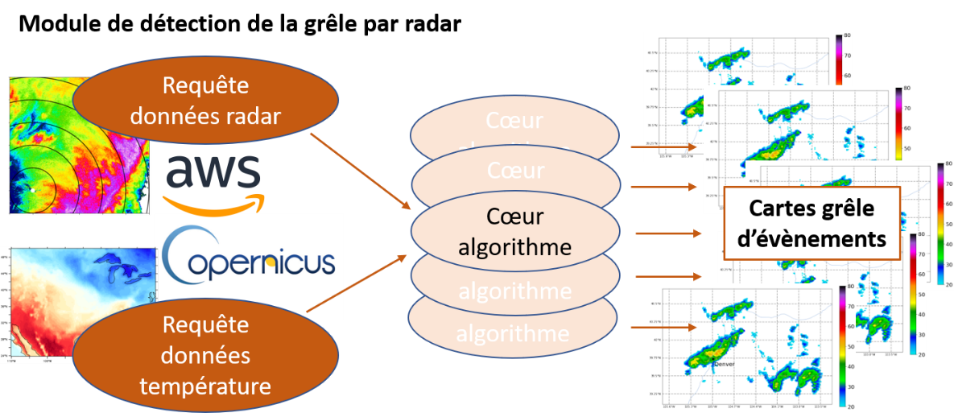

*Figure 5: Structure du module de détection de la grêle*

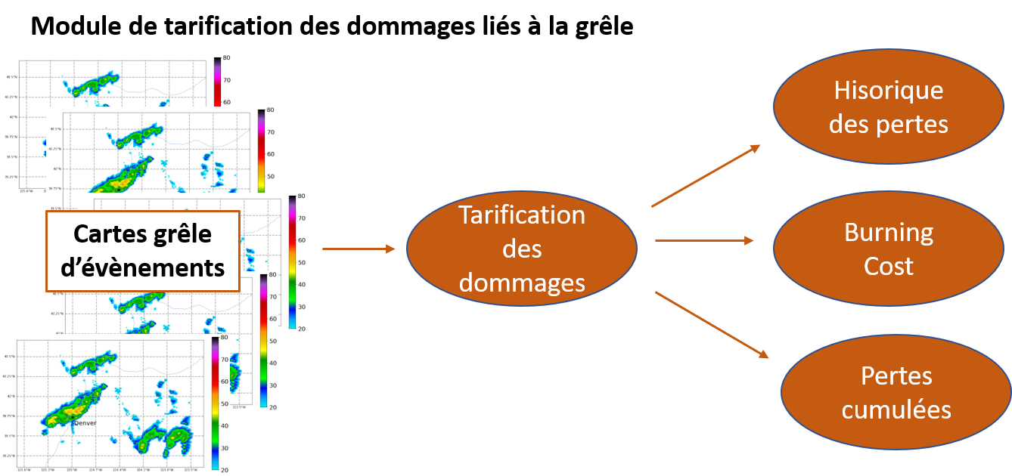

*Figure 6: Structure du module de tarification des dommages*

En simulant plusieurs pas de temps lors de chaque événement de grêle, soit un toutes les 5mn qui correspondent au temps d’acquisition du radar, nous obtenons une reconstitution des événements de grêle, tels que celui présenté ci-dessous :

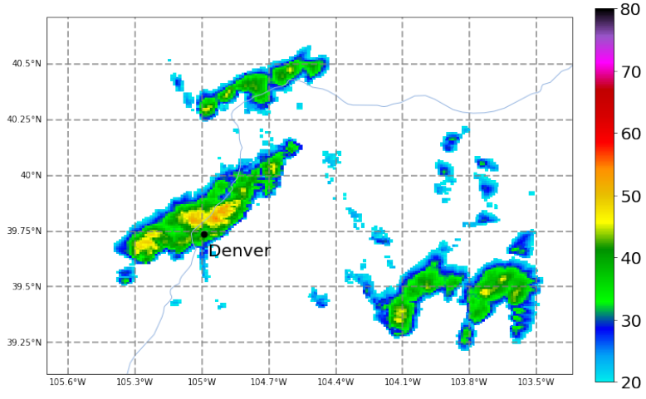

*Figure 7: Simulation des tailles maximum de grêle (Maximum Estimated Size of Hail) (en millimètre) le 8 mai 2017 de 18h00 à 02h00 UTC dans la région de Denver, Colorado, USA*

En reconstituant plusieurs événements sur le même domaine, nous obtenons une climatologie dans une région donnée, permettant d’estimer les dommages historiques des dernières années, tel que présenté sur la figure ci-dessous :

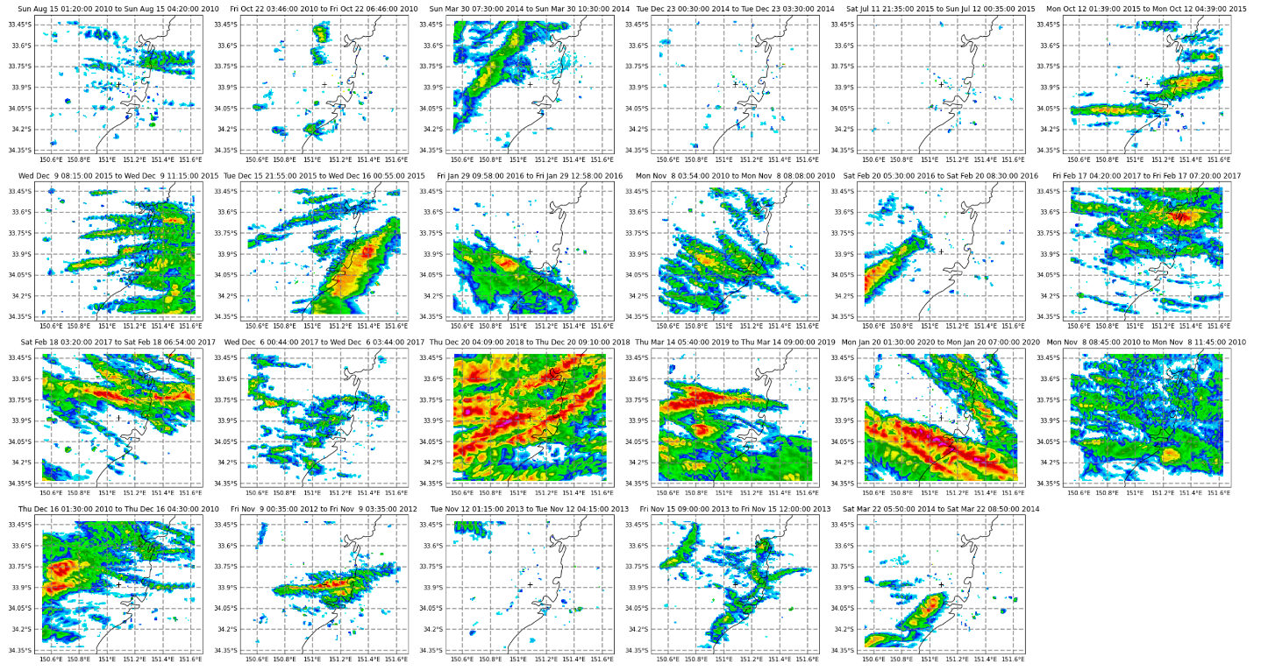

*Figure 8 : Simulation de tous les évènements de grêle détectés dans la région de Brisbane, Australie entre début janvier 2017 et fin décembre 2020.*

Comme on peut le voir, la première version de ce modèle radar développée en 2020 est fonctionnelle. Cependant, elle présente de sérieuses limitations à une utilisation concrète. Notamment, cette version ne permet pas de fournir à un client dont la structure est complexe une tarification en un temps raisonnable, de l’ordre de la semaine. Par structure complexe, on entend des clients possédant plusieurs sites à assurer à travers un large territoire tel que l’Australie, ou les Etats-Unis, comme c’est le cas avec bon nombre de grandes entreprises. Pour pallier cela, nous avons suivi trois pistes de développement : un travail sur le cœur de l’algorithme, un travail sur sa rapidité d’exécution et enfin un travail sur sa fiabilité.

* 1. **Travail sur un algorithme de détection de la grêle par radar à double polarisation**

Au cours de l’année 2020, nous avons consacré plusieurs semaines à développer un nouveau cœur à noter algorithme de détection de grêle par radar. L’objectif de cette opération de recherche et développement a été de tirer parti des nouvelles technologies radar à double polarisation. En voici le principe :

* Radar à simple polarisation, doppler :

Les radars à simple polarisation sont les premiers radars météorologiques produits dans le monde. L’onde électromagnétique envoyée dans l’atmosphère est polarisée horizontalement. Elle n’est capable de détecter les caractéristiques des hydrométéores que dans une seule direction. La variable de base fournie par un radar est la réflectivité horizontale (notée Zh). Elle représente le logarithme du ratio en énergie reçue sur énergie envoyée. Plus Zh est grand, plus cela veut dire que le faisceau radar a traversé une zone de précipitation à l’endroit indiqué.

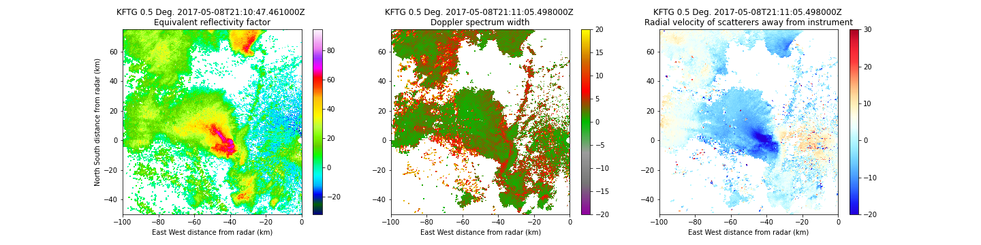

*Figure 9: données radar à simple polarisation. (gauche) réflectivité Zh (dBZ), (milieu) spectrum width, (droite) velocity (m/s)*

* Radar à double polarisation, doppler :

La double polarisation permet d’envoyer simultanément 2 ondes polarisées horizontalement et verticalement. Cette information dans les 2 dimensions permet de définir des variables qui ont le potentiel de différencier le type d’hydrométéores (pluie, grêle, neige) :

* + La réflectivité différentielle (ZDR) : rapport entre puissance reçue sur la verticale et puissance reçue sur l’horizontale. Varie entre -10 et 10 dB (décibel).
  + Le cross correlation ratio (rho) : corrélation au sein d’un même pixel. Varie entre 0 et 1. Plus elle est faible, plus les échos sont disparates au sein d’un pixel, et donc de mauvaise qualité.
  + La phase différentielle (phiDP) : la différence de phase (°) entre faisceau horizontal et vertical.

La double polarisation est souvent abrégée en “polarimétrie”. On dit donc des données en double-polarisation qu’elles sont des données polarimétriques.

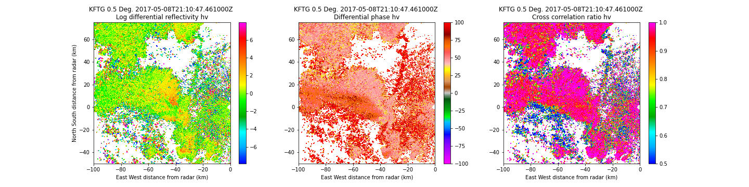

*Figure 10: données radar polarimétriques. (gauche) réflectivité différentielle ZDR (dB), (milieu) phase différentielle phiDP (°), (droite) cross corrélation ratio*

**Démarche suivie pour identifier les connaissances existantes**

Algorithme de classification des hydrométéores par polarimétrie

Des algorithmes de discrimination / classification des hydrométéores à l’aide de la polarimétrie ont été développés dans la littérature **(citations).** Des méthodes logiques floues **(citations)** et semi-supervisées **(citations)** permettent de discriminer les données radar en plusieurs classes d’hydrométéores. Le classe ayant le meilleur “score” sur un pixel emporte la classification. Les classes varient selon les algorithmes, la majorité comprenant entre 8 et 12 classes d’hydrométéores, parmi lesquelles la pluie fine, la grosse pluie, la grêle, la neige, la petite grêle, la grosse grêle, les échos fixes... La polarimétrie permettrait aussi de discriminer les artefacts radar (oiseaux, réflexion par le sol, propagation anormale) des vrais hydrométéores **(citation)**.

Les algorithmes de classification des hydrométéores prennent en entrée les variables produites par la simple polarisation et la polarimétrie : réflectivité horizontale, réflectivité différentielle, correlation ratio, phase différentielle. Des variables de niveau supérieur peuvent être élaborées à l’aide des variables en double-polarisation pour servir à la classification des pixels radar.

**Démarche théorique et/ou expérimentale développées**

En 2021, des travaux ont été menés à Descartes pour développer et implémenter un algorithme de classification grêlons à l’aide de la polarimétrie, principalement inspiré de **(citation)**. Cet algorithme est basé sur le principe de logique floue et s’appelle HSDA (Hail Size Discrimination Algorithm). Il a été développé par **(citation)**. Des “membership functions” sont assignées à chaque variable radar pour chaque classe d’hydrométéores (Figure ci-dessous). Ces membership functions dépendent aussi de l’altitude des données radar. Au total, c’est 3 x 3 x 6 membership functions qui vont être définies pour discriminer 3 classes de grêlons (small, large, giant) à l’aide de 3 variables polarimétriques (Zh, ZDR, rho) sur 6 niveaux de hauteur. Pour un pixel donné à une hauteur donnée et ses 3 valeurs polarimétriques, la membership function de chacune des variables pour chaque classe de grêlon est calculée. La somme des résultats par classe de grêlon est réalisée, et c’est la classe qui possède la plus grande somme qui gagne la classification. Des hypothèses sont faites sur les paramètres des membership functions (x1, x2, x3, x4) : ils sont basés sur de l’expérience scientifique de la part des auteurs de l'article.

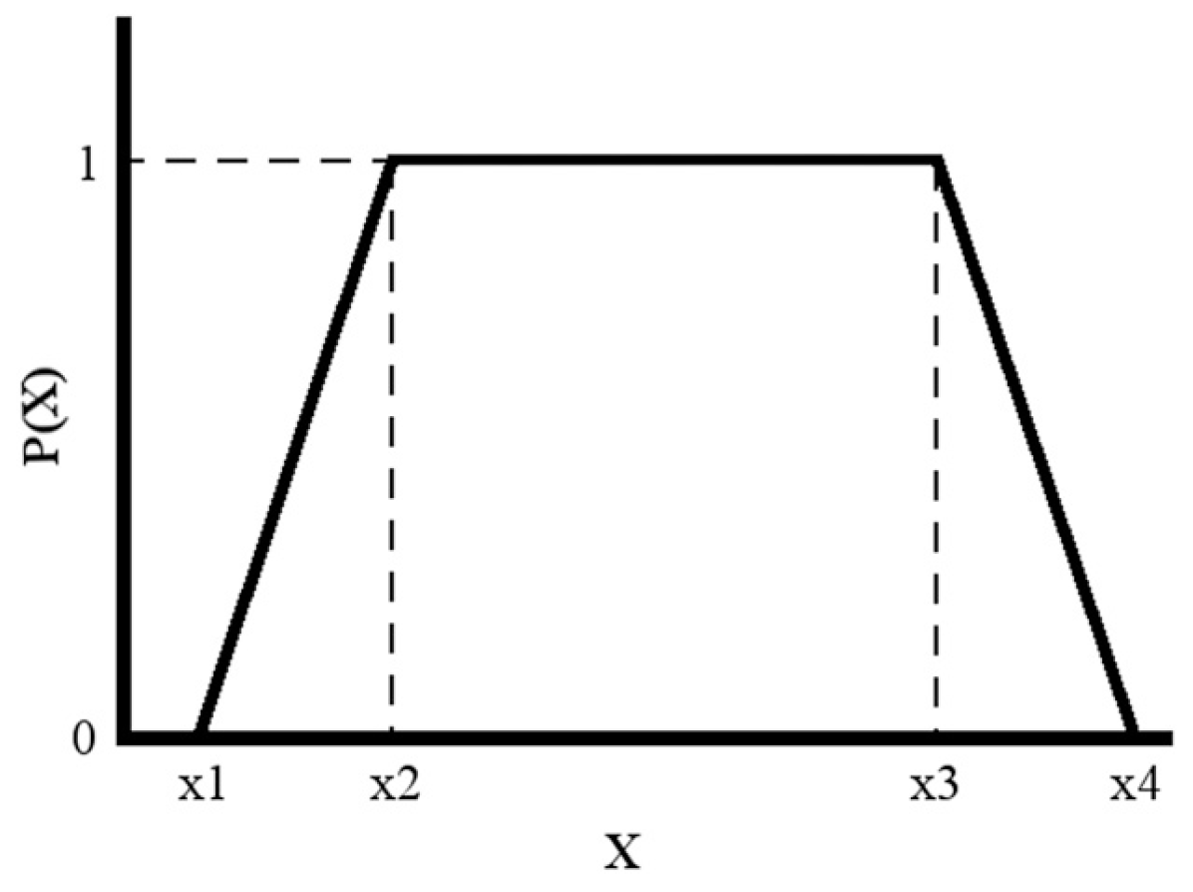

*Figure 11 : membership function trapézoidale P. La valeur X représente une variable polarimétrique.*

Il est important de noter que le HSDA s’applique uniquement aux pixels radar définis comme “grêle ou pluie” à la sortie de l’algorithme de classification polarimétrique des hydrométéores HCA défini dans **(citation)**. Le développement du HCA a été une condition nécessaire au développement du HSDA. Le principe de base est le même dans les deux : classification par logique floue et membership functions trapézoïdales.

**Présentation des résultats**

Les résultats de l’algorithme de classification des grêlons à l’aide de la polarimétrie (HSDA) sont présentés Figure X.

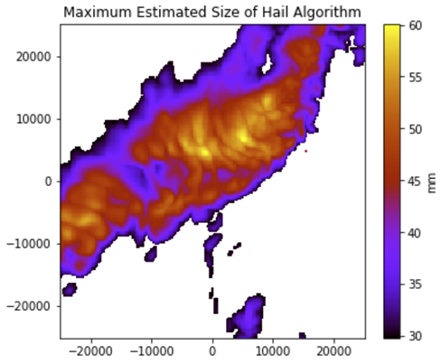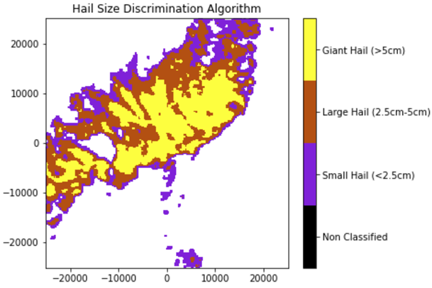

*Figure 12 : évènement du 08 Mai 2017 à Denver, (gauche) algorithme simple polarisation (MESH), (droite) algorithme polarimétrique (HSDA) smoothé*

Les sorties de l’algorithme polarimétrique de classification semblent définir un gradient plus fort de taille au sein de l'événement. La discontinuité des classes permette l’apparition de formes hétérogènes entre lesquelles la différence de taille peut être grande. De plus, en l’état, il nous est impossible de connaître la taille à attribuer dans la classe large-hail par exemple, les classes demeurant trop grossières.

**Problèmes scientifiques et techniques à résoudre**:

Malgré ces travaux, et comme annoncé en introduction du projet de R&D section 1.3.1, après plusieurs semaines de travail intensif sur ce nouvel algorithme, nous avons repoussé la mise en production de l’algorithme radar de classification des grêlons à l’aide de la polarimétrie dans notre modèle de tarification. Les raisons sont les suivantes :

* **Concernant le temps d’exécution :**

Les algorithmes de classification des hydrométéores à l’aide de la polarimétrie sont beaucoup plus sophistiqués que les algorithmes en simple polarisation. Cette sophistication se traduit par un temps de calcul plus long. Les contrôles de qualité des données, le calcul des membership functions, l’application de ces dernières à tous les pixels radar, et la classification finale en 10 classes d’hydrométéores sur des millions de pixels d’une image radar nécessitent, même après optimisation et vectorisation, beaucoup de temps. Notre vocation est de développer un outil de tarification du risque grêle rapide permettant au souscripteur de répondre à une demande client en un temps raisonnable. Le temps pris par l’approche polarimétrique, dans la version développée, n’était pas satisfaisante pour une utilisation industrielle de ce type d’algorithme. En moyenne, pour un instant donné, l’algorithme en double polarisation était 3 à 5 fois plus lent que l’algorithme en simple polarisation.

* **Concernant les performances et la reproductibilité** :

Les performances des algorithmes de classification sont très sensibles au type de radar, aux hypothèses et aux hyper-paramètres choisis. La performance est la capacité de l’algorithme à discriminer les zones de grêle de celles de pluie, et discriminer la taille des grêlons, en comparant les résultats de l’algorithme à une référence au sol (observations, capteur grêle). Les variables polarimétriques souffrent souvent d’un problème de calibration (atténuation différentielle, recouvrement du spectre pour la phase différentielle) indépendant et différent selon le radar, qu’il faut corriger. De plus, les contrôles de qualité nécessaires et les paramètres de ceux-ci (prise en compte de l’atténuation ou non, paramètres de smoothing) ont un impact important sur le résultat de l’algorithme. Enfin, dans la partie de l’algorithme dédiée à la classification, des hypothèses sont réalisées sur les valeurs des variables polarimétriques affiliées à telle ou telle classe. Ces hypothèses sont différentes selon les papiers, et sont souvent basées sur de l’expérience **(citations)**. Certains contestent également la capacité des variables radar à discriminer la grêle sachant que les hydrométéores sont supposés ellipsoïdes dans les équations des variables radar **(citation)**, ce qui va à l’encontre des formes hétérogènes de grêlons trouvés sur le terrain **(citation)**. Tous ces facteurs, pris bout à bout, ne permettent pas, pour l’instant, une reproductibilité des résultats satisfaisante lorsque l’on utilise l’algorithme de classification polarimétrique. Si un jeu de paramètres peut fournir des résultats concluants sur une géographie donnée, il est fort probable qu’il ne donne pas de résultats concluants sur d’autres géographies. La calibration du modèle à simple polarisation déjà développé à Descartes apparaît moins chronophage et plus facile que le tuning des paramètres de l’algorithme de classification polarimétrique, ce qui a justifié notre choix de laisser de côté la polarimétrie pour l’instant.

* **Concernant les classes de grêlons :**

Les classes de grêlons définies dans l’algorithme polarimétrique sont trop grossières pour permettre une quantification satisfaisante de la taille des grêlons vis-à-vis des payouts structures que nous proposons à nos clients. Il est difficile de dire à un client qu’il a été touché par des grêlons entre 2.5 et 5cm. Il faut explorer l’implémentation de sous-classes des 3 classes de grêlons proposées pour être en adéquation avec ce que nous pouvons proposer à nos clients.

* **Concernant la nécessité de s’ouvrir à d’autres sources de données et méthodes macros :**

La première faiblesse d’un algorithme de classification par polarimétrie est que la classification des hydrométéores (pluie, petite grêle, moyenne grêle, grosse grêle, …) est réalisée au niveau du pixel, et ne prend pas en compte la structure de l’orage et tout autre variable à l’échelle de l’orage. Cela limite la compréhension que l’on a de l’apparition de grêle et de sa sévérité à l’échelle de l’orage. Nous savons, par exemple, que la formation de grosse grêle est propice dans un environnement orageux ayant un large courant ascendant, des vitesses relatives de vent élevées et un cisaillement de vent important **(citation)**. A la fois étudier les variables à l’échelle du pixel mais aussi tirer de l’information sur la structure de l’orage grâce aux données radar semble être une piste très prometteuse **(citation)**. La seconde faiblesse réside dans les limites des données radar, inhérentes au problème de détection de grêle. D’autres sources de données ont été étudiées et peuvent aider à la détection de grêle au sol **(citation)**.

* 1. **Amélioration de la rapidité d’exécution du modèle radar**

La version 2020 de modèle de détection de grêle par radar est relativement lente et d’une durée d’exécution très incertaines. Le tableau ci-dessous récapitule les différentes étapes réalisées lors d’une cotation.

|  |  |  |  |
| --- | --- | --- | --- |
| Etapes | Nom | Durée pour **1 évènement** | Remarque |
| Etape 1 | Requête des données de température ERA5 | Entre 1mn et 1h | Dépend fortement du délai d’attente sur les serveurs de l’ECMWF |
| Etape 2 | Requête des données radar sur AWS | Entre 5mn et 10mn | Relativement stable. Occupe toute la bande passante. |
| Etape 3 | Cœur de l’algorithme : détection de la grêle sur les scans radar | Entre 5mn et 10mn | Interruptions occasionnelles du processus (voir section suivante sur le manque de fiabilité) |
| Etape 4 | Groupement des scans traités en événements de grêle | Environ 1mn | Très stable |
| Total |  | Entre 10mn et 1h20 | Si aucune interruption en étape 3 |

La durée totale pour simuler **1 évènement sur un unique domaine** de 60km \* 60km autour de la localisation à assurer peut ainsi demander jusqu’à 1h20. Or, pour un client se situant dans une zone propice à la grêle, il n’est pas rare de devoir simuler jusqu’à 50 ou 70 évènements s’étant produits au cours des quelques 10 dernières années. Cela peut ainsi porter la durée de simulation à plus de 3 jours, selon la région et la disponibilité du serveur de l’ECMWF.

On doit également considérer qu’une part non-négligeable des clients possède des sites à assurer répartis sur une large zone géographique. Pour prendre cela en compte, on se doit de simuler l’ensemble des évènements sur plusieurs domaines radar de 60km \* 60km. Chaque domaine peut ainsi à lui seul nécessiter plusieurs jours de calcul, ce qui rend le processus de cotation difficilement tenable d’un point de vue opérationnel.

Pour pallier cela, nous avons concentré nos efforts sur les points les plus limitants, qui sont la dépendance aux serveurs de l’ECMWF pour les données ERA5 et d’AWS pour les données radar.

**Concernant les données ERA5** :

La requête des données de températures et de géo-potentiel du jeu de données ERA5 en provenance du modèle de circulation général de l’ECMWF a un objectif bien précis : calculer l’altitude des isothermes à 0°C, -20°C et -25°C dans l’atmosphère au-dessus du domaine radar au cours des événements simulés. L’altitude de ces isothermes est croisée avec données de réflectivité radar, et permet de déterminer dans quelle tranche de température se situe une zone à forte réflectivité. ADD REF suggère en effet que les grêlons se forment dans des couches de températures comprises entre 0°C et -20°C ou -25°C.

Les données finales utiles sont donc 3 champs bidimensionnels évoluant temporellement :

* Le champ 2D d’altitude de l’isotherme 0°C pendant les évènements simulés
* Le champ 2D d’altitude de l’isotherme -20°C pendant les évènements simulés
* Le champ 2D d’altitude de l’isotherme -25°C pendant les évènements simulés

Ces types de champs ont l’avantage d’être relativement légers à stocker en mémoire s’ils sont bien compressés. Nous avons tiré parti de cela et, plutôt que de continuer à télécharger les données ERA5 permettant de calculer ces champs sur chaque domaine radar aux pas de temps correspondant aux évènements historiques du domaine, nous avons décidé de les précalculer sur l’ensemble du territoire Nord-américain et de l’Australie et ce avec un pas de temps horaire depuis 2010.

La résolution des données ERA5 étant de 0.25° de latitude \* 0.25° de longitude, c’est-à-dire environ 25km \* 15km aux moyennes latitudes, nous obtenons des fichiers compressés de l’ordre de 580 Mo par an aux Etats-Unis et en Australie. Les fichiers intermédiaires (champ 3D de géo-potentiel et de température évoluant temporellement) ayant permis de calculer l’altitude de ces isothermes ont beau être en ordre de grandeur 10 à 50 fois plus volumineux, nous n’avons pas eu besoin de les stocker après leur traitement ayant permis la création de ces champs finaux.

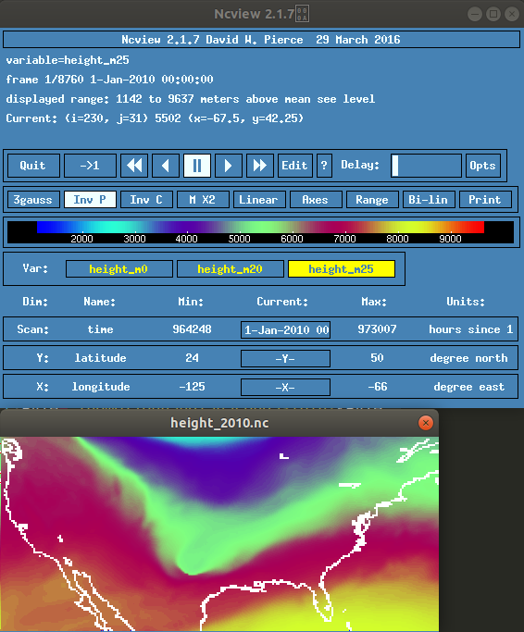

*Figure 13: altitude de l’isotherme -25°C le 1er janvier 2010 à 00h00 en Amérique du Nord, d’après les données ERA5 de géo-potentiel et de températures post-traitées.*

**Concernant les données radar** :

De manière similaire aux données ERA5, nous avons entreprit de pré-télécharger le maximum de données radar en amont des cotations. Nous avons réalisé cela uniquement aux Etats-Unis dans un premier temps. Pour ce faire, nous avons adapté et élargit la méthodologie suivie lors d’une cotation sur un domaine radar. On rappel que pour déterminer la survenance et la durée d’un évènement de grêle sur un domaine radar, nous nous basons sur les rapports de grêle du « Storm Prediction Center » (SPC reports) présents sur ce domaine. Lorsqu’un rapport est repéré dans le domaine, nous définissons par défaut une fenêtre temporelle standard de 4h autour du rapport, 2h avant et 2h après. Tous les scans radar balayant la zone et tombant pendant ces 4h sont listés et téléchargés.

Mimant cette méthodologie, nous avons élargi le processus à l’ensemble des radars et à l’ensemble des rapports aux Etats-Unis. Chaque rapport historique depuis 2010 est a été affublé d’une période temporelle de 4h, et nous avons téléchargé tous les scans des radars situés à moins de 250km de ce rapport. Nous avons ainsi obtenu un catalogue de scan radars sur l’ensemble du territoire ayant tous un rapport avec un évènement historique de grêle. Ce catalogue pèse près de 2 To et n’est pour autant pas exhaustif : un certain nombre d’événements de grêle ne sont pas rapportés dans la base de données du SPC.

Ainsi, grâce à ces deux améliorations, nous n’avons plus à dépendre lors d’une cotation ni de l’API de l’ECMWF pour requêter les données ERA5, ni d’AWS pour requêter les données radar, mais simplement à aller piocher dans ces champs précalculés et dans ces scans radar stockés sur nos serveurs en local. Si le temps de téléchargement et de traitement (plusieurs mois) a été conséquent pour ces étapes, cela permet désormais à notre modèle radar version 2021 un gain de temps d’exécution conséquent de l’ordre de plusieurs heures dans le meilleur des cas pour une cotation simple à plusieurs jours voire semaines pour une cotation complexe.

En plus de cet aspect, un gain de temps conséquent à été obtenu en parallélisant l’étape cœur du modèle de calcul des évènements. Plusieurs évènements sont désormais calculés simultanément, ce qui divise d’autant le temps de calcul.

* 1. **Amélioration de la fiabilité du modèle radar**

Le modèle radar version 2020 a été développé et fait ses preuves quant à la réalisation des simulations d’évènements de grêle sur un domaine défini. En revanche, comme pour toute version initiale d’un modèle, bon nombre de ses étapes n’étaient ni testées, ni optimisées, ni validées, et des bugs fréquents nécessitaient l’intervention des développeurs.

Un travail conséquent de fiabilisation du modèle a donc été entreprit en 2021 avec pour objectif d’obtenir une version permettant de réaliser des tarifications robustes.

Pour cela, trois étapes successives ont été poursuivies :

* Exporter le code sur GitLab : l’ensemble du code a été porté sur GitLab afin d’assurer sa sauvegarde, sa mise en version, et une plus grande praticité de développement au fur et à mesure que l’équipe de développement grandit. IMAGE ?
* Tester le code : afin d’éviter tout erreur, le code a été coupé en fonctions les plus unitaires possibles et chacune de ces fonctions a été testé afin de garantir l’exactitude de ses sorties. IMAGE ?
* Résoudre les exceptions : si les scan radar téléchargés depuis AWS sont tous supposément au même format, des bugs sont irrémédiablement présent. Certains fichiers sont corrompus ou présentent des malfaçons qui rendent leur lecture et leur traitement impossible. Un travail important a été réalisé pour traiter chacune de ces exceptions automatiquement et faire en sorte que le modèle radar ne s’interrompe pas régulièrement lorsqu’il en rencontre une. Cette étape peu sembler fortuite mais permet désormais de lancer le modèle sur des simulations d’évènements pendant plusieurs heures sans que l’intervention d’un modélisateur ne soit requise, ce qui permet de gagner un temps considérable lors des cotations.

Ces étapes n’ont pas vocation à être explicitées en détail ici car elles ne présentent pas un intérêt particulier sur la compréhension du modèle. Cependant, le temps qu’elles ont nécessité et leur importance sur le résultat final justifie tout de même d’être évoquées.

1. **Harmonisation et mise à jour de l’outil de tarification**

Les modèles satellite et radar ont été développés indépendamment et ont pour vocation à alimenter l’outil de tarification. On rappelle que le modèle satellite permet d’estimer l’aléa, tandis que le modèle radar est utilisé pour calculer les pertes historiques et celles en temps réel. Avant le développement du modèle radar, nous estimions les pertes historiques de manière très approximative en nous basant uniquement sur des rapports de grêle disponibles au sol.

Historiquement, dès 2019, une première version de l’outil de tarification a été développée et ne prenait en entré que les sorties du modèle satellite. Lorsque le modèle radar a été développé en 2020 et permis le calcul plus précis de certaines métriques telles que la moyenne des pertes historiques (burning cost), nous alimentions l’outil de tarification de ces métriques manuellement. Un travail conséquent de refactorisation a donc été entreprit en 2021 pour harmoniser cet outil et optimiser la manière de calculer les différentes métriques lors d’une cotation.

|  |  |  |  |  |
| --- | --- | --- | --- | --- |
| Fin 2019 | Fin 2020 | | Fin 2021 | |
| Modèle satellite v2019 | Modèle satellite v2019 | Modèle radar v2020 | Modèle satellite v2019 | Modèle radar v2021 |
| Automatique | Automatique | Manuel | Automatique | |
| Outil de tarification v2019 | Outil de tarification v2020 | | Outil de tarification v2021 | |

1. **Début de développement d’un modèle stochastique** sur un état des Etats-Unis

*N.B: en Annexe 1 a été ajouté un schéma explicatif sur tableau blanc réalisé dans le cadre d’un meeting R&D au sein de Descartes Underwriting. Les auteurs conseillent fortement d’aller voir ce schéma avant de continuer à lire cette partie. “Un bon croquis vaut mieux qu’un long discours”, N.Bonaparte.*

Comme énoncé en introduction, l’un des objectifs long terme de Descartes est de développer un modèle stochastique grêle, avec le potentiel d’être généralisable dans le monde entier. A l’aide d’un tel modèle, nous désirons améliorer la quantification du risque grêle pour nos contrats, et ainsi offrir une couverture plus adaptée à nos clients.

**Démarche suivie pour identifier les connaissances existantes**

Dans ce cadre, et comme énoncé dans le rapport sur les activités de 2020, le développement d’une version beta d’un modèle stochastique radar aux USA a été entrepris.

Dans la littérature, certains ont déjà étudié la faisabilité d’un modèle stochastique satellite **(citation)** qui a inspiré notre modèle stochastique radar. Les étapes du modèle de la littérature sont les suivantes :

* 1. Réalisation d’une base de données d’overshooting top sur l’Europe par satellite géostationnaire depuis 2004
  2. Séparation de la base de données en évènement de grêle (fenêtres temporelles) à l’aide des rapports de grêle aux sols
  3. Création d’ellipses à l’aide des overshooting top pour approximer des trajectoires de grêle et assignation d’une intensité à l’aide des rapports de grêle les plus proches (voir Figure X)
  4. Fitting des distributions des paramètres des ellipses (orientation, longueur, largeur, intensité)
  5. Module stochastique : tirage au sein de ces distributions pour créer un catalogue de 10’000 trajectoires artificielles d’épisodes de grêle
  6. Calculer la probabilité d'occurrence de grêle par taille de grêlons

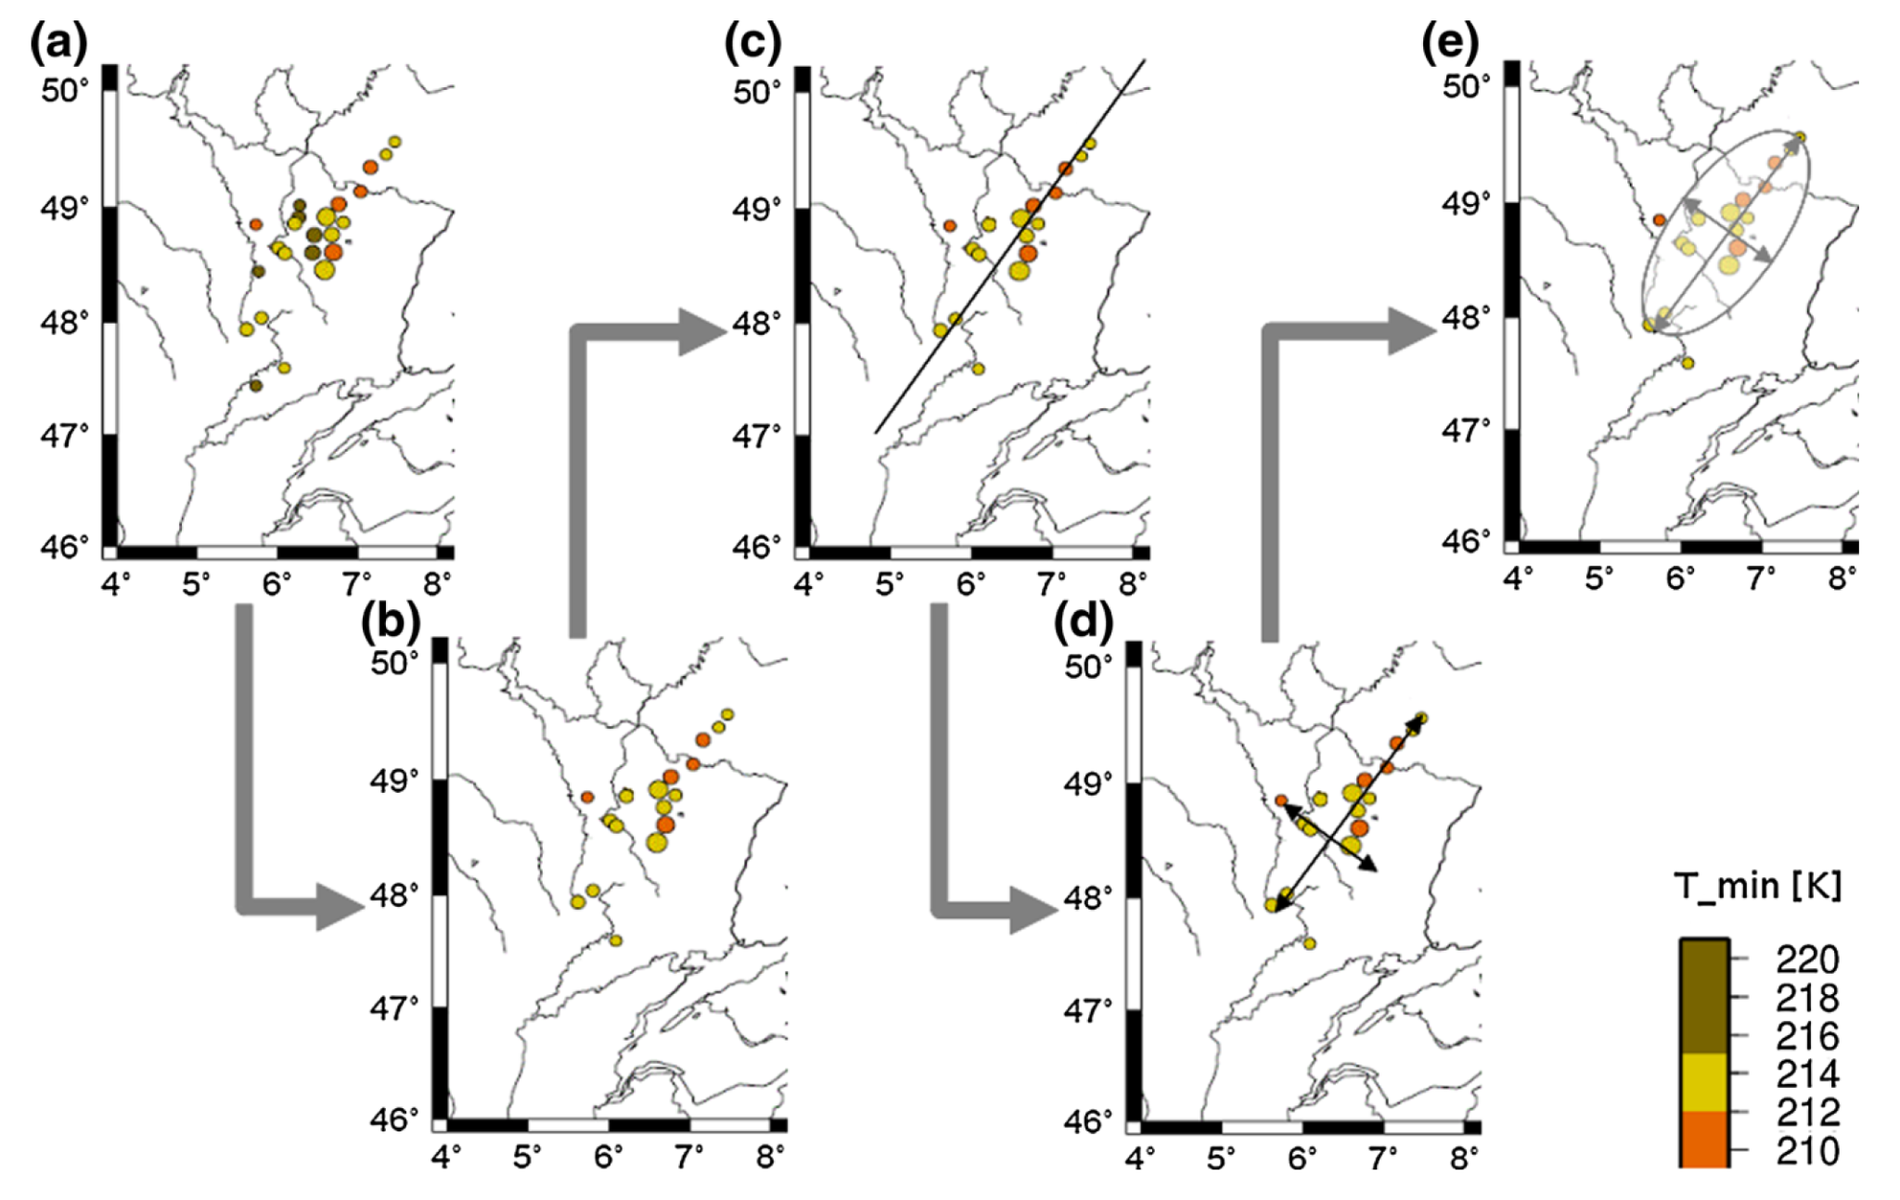

*Figure 14 : extraite de* ***(citation)****. Overshooting tops d’un événement de grêle et températures de brillance. Processus de (a) à (e) de production des ellipses.*

**Développement du modèle stochastique radar : démarche théorique et/ou expérimentale développée et dépassement des limites actuelles**

Ayant l’avantage d’avoir un modèle capable de produire des trajectoires de grêle à l’aide du radar, nous avons décidé d’explorer ce genre de techniques stochastiques pour les données radar, principalement en raison de la meilleure résolution de ces dernières par rapport aux données satellites, mais aussi car très adaptées à l’étude de cellules orageuses produisant de la grêle. Cela s’est traduit par la méthode suivante :

1. Réalisation de la base de données de trajectoire de grêle sur une partie du Texas, US (200km x 200km) depuis 2010 à l’aide de notre algorithme en simple-polarisation présenté dans le rapport CIR 2020.
2. Fitting d’ellipses sur les trajectoires grêle avec calcul de leurs dimensions et de leur orientation
3. Distributions des paramètres des ellipses (orientation, longueur, largeur) et fitting
4. Module stochastique et probabilité d'occurrence de grêle par taille de grêlons.

Voici les résultats préliminaires obtenus pour chaque étape de ce modèle stochastique.

1. Réalisation de la base de données de trajectoire de grêle.

A l’aide de notre algorithme en simple-polarisation, nous sommes capables de retracer des événements de grêle, c.à.d des cartes de tailles de grêlons avec une résolution allant de 1kmx1km à 250mx250m sur une zone géographique pouvant couvrir la taille d’un état américain. Vous trouverez un exemple de trajectoires grêle sur la figure ci-dessous. Nous pouvons donc produire toutes les trajectoires de grêle ayant eu lieu au Nord du Texas depuis 2012 dans une zone de 200kmx200km. Les trajectoires produites constituent la “base de données historiques”.

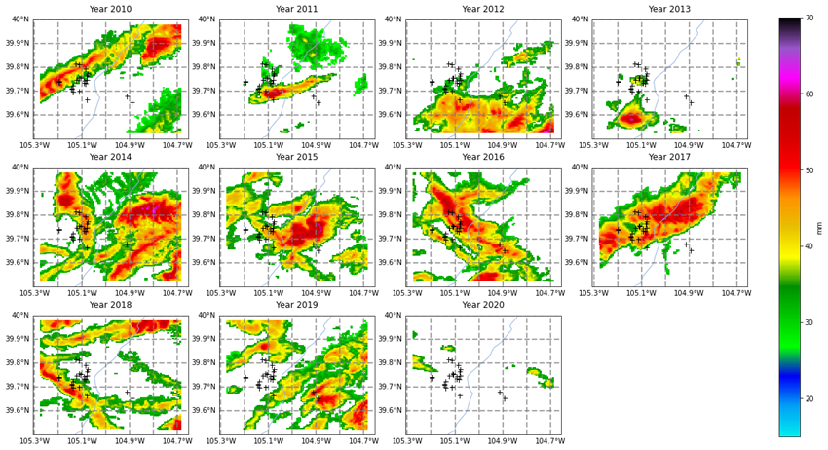

*Figure 15 : quelques évènements de grêle (par an) au Texas simulés par notre algorithme en simple-polarisation (MESH)*

1. Fitting d’ellipses sur les trajectoires grêle

*N.B: voir Annexe 1*

La création d’ellipses s’est réalisée en trois temps pour chaque évènement :

* La déduction des centroïdes de chaque cellule orageuse radar à l’aide du package python d’OpenCV pour chaque pas de temps de l'événement considéré
* Le clustering des centroïdes via l’algorithme DBSCAN (scikit-learn package, Python)
* Le calcul des paramètres des ellipses englobant chaque cluster de centroïdes à l’aide d’une analyse des vecteurs propres du nuage de points à l’intérieur d’un cluster (Principal ComponentAnalysis, sickit-learn, Python).

La figure ci-dessous représente le résultat de ce fitting sur 1 évènement au Texas :

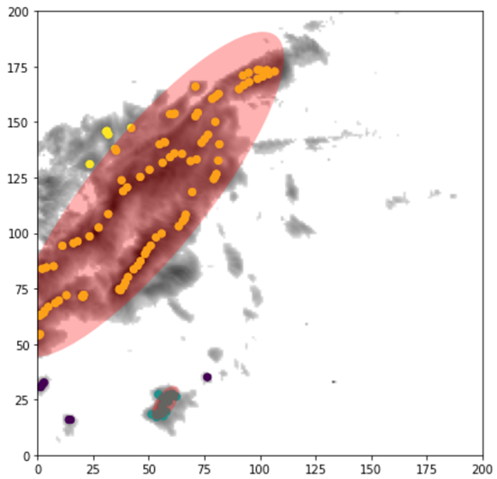

*Figure 16 : (nuances de gris) tailles de grêlons, (points jaunes et bleus) centroïdes rattachés à une même trajectoire, (points violet) centroïdes isolés n’appartenant à aucune trajectoire, (ellipses rouges) ellipses fittant au plus proche les centroïdes à l’intérieur.*

1. Distributions des paramètres des ellipses et fitting

L’étape précédente permet de disposer d’un tableau comprenant les paramètres géométriques des ellipses. Les résultats préliminaires au Texas ont fourni 654 ellipses permettant de créer une distribution de chaque paramètre (voir Figure ci-dessous).

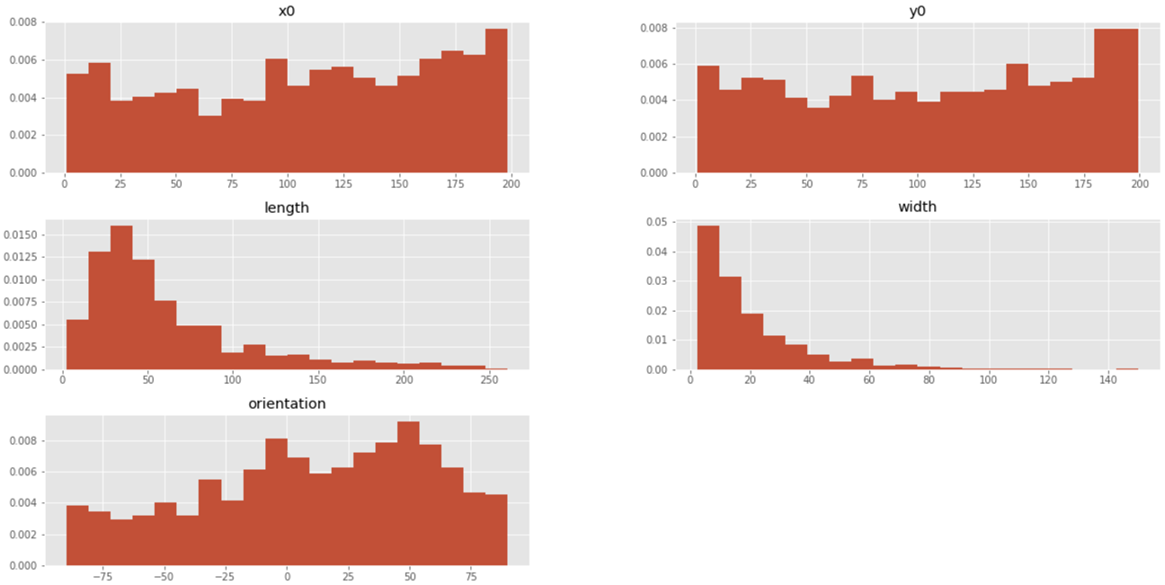

*Figure 17 : Distribution des paramètres des ellipses. (x0, y0) barycentre de l’ellipse, (orientation) en degrés par rapport au Nord dans le sens horaire*

1. Module stochastique et probabilité d'occurrence de grêle par taille de grêlons

Le développement du modèle stochastique en est aujourd’hui à l’étape 4. La base et la méthode sur laquelle il est fondé sont déjà bien avancées.

**Problèmes scientifiques et techniques à résoudre** :

L’objectif de la suite est de générer des ellipses en grand nombre sur le domaine considéré, de manière aléatoire, en piochant leurs caractéristiques à l’intérieur des distributions historiques.Le développement de ces étapes a fait face à plusieurs défis.

D’abord, afin d’avoir une répartition homogène et en même temps physique des ellipses stochastiques sur le domaine considéré, il faut trouver leur point de départ : c’est ce qu’on appelle “l’ignition point”. Cet “ignition point” ne peut pas être choisi aléatoirement sur le domaine, autrement la répartition des ellipses donnerait un risque moyen uniforme sur la zone en question, ce que l’on ne veut pas.

Ensuite, un modèle stochastique capable de modéliser le risque lié à un aléa climatique est basé sur une base de données d'événements historiques de bonne qualité. Afin d’améliorer la quantification du risque, un modèle stochastique doit être capable de donner des probabilités qui soient cohérentes avec les probabilités calculées sur la base de données historiques (modulo la prise en compte d’une augmentation de risque, par exemple due au changement climatique).

Admettons que la probabilité qu’un orage produisant des grêlons > 5cm frappe une zone au Texas de 10km² dans l’année soit de 5%, alors elle doit être “à peu près la même” via les données historiques et via le modèle stochastique. Si de grandes différences apparaissent, c’est que :

* Les données historiques se trompent : une erreur systématique est faite sur le calcul des cartes de grêle radar ; l’échantillon statistique d'événements historiques est trop faible pour établir une probabilité solide.
* Le modèle stochastique se trompe : une erreur dans le processus stochastique produit des probabilités trop éloignées de la réalité historique.

Enfin, le modèle stochastique peut produire des probabilités équivalentes aux données historiques, mais il est possible qu’elles soient toutes les deux fausses car la base de données historique comporte des erreurs. Exemple : le modèle stochastique et les données historiques donnent une probabilité de 5% pour de la grêle > 2cm sur une zone de 10km², alors que la littérature suggère 0.5% dans cette zone.

Dans tous les cas de figure, la précision de nos conclusions sur le risque grêle est influencée par la précision de l’algorithme qui permet de retracer les événements historiques.

Afin de produire une base de données d'événements historiques robuste sur laquelle s’appuyer dans nos modèles stochastiques, il a été décidé d’approfondir considérablement les pistes de détection de la grêle à l’aide de données climatiques à travers une thèse de doctorat.

1. **“Diagnostic de grêle en temps-quasi réel”, thèse de doctorat** en partenariat avec Météo-France.

* **Sujet** : “Diagnostic de grêle en temps quasi-réel”
* **Membres** : Centre Nationale de Recherches Météorologiques (CNRM, laboratoire de recherche de Météo-France) et Descartes Underwriting
* **Doctorant** : Vincent Forcadell
* **Encadrants**:
  + CNRM :
    - Olivier CAUMONT, chercheur HDR et chef d’équipe au CNRM (équipe PRECIP)
    - Clotilde AUGROS, ingénieure Météo-France, spécialiste des applications radar et de l’assimilation des données radar dans les modèles de prévision.
  + Descartes :
    - Kevin DEDIEU, directeur R&D

Le partenariat CIFRE développé entre Descartes et Météo-France a deux objectifs :

* Côté Descartes, améliorer le modèle radar grâce à d’autres sources de données et l’intelligence artificielle afin de permettre une quantification plus précise du risque grêle sur notre portfolio de client en France, généralisable au monde entier.
* Côté Météo-France, explorer de nouvelles méthodes de détection de la grêle afin de produire un produit commercial de réanalyse d’évènements de grêle post-événement en France.

**Raisonnement scientifique et Chronologie des phases ou étapes de l’opération**

Afin d’atteindre ces objectifs, les étapes suivantes ont été choisies et affinées au fil du temps :

1. Étudier les données ayant du potentiel pour la détection de grêle via une étude bibliographique. Étudier les méthodes existantes de détection de grêle.
2. Télécharger des exemples de données et être capable de les lire avec Python
3. Traiter les données et les visualiser
4. Se recentrer sur les données radar : élaboration d’une approche supervisée de deep learning (version beta) :
   * 1. Télécharger les données du radar de Toulouse sur 64 évènements de grêle ayant eu lieu dans la région entre 2017 et 2020
     2. Réaliser des contrôles de qualité sur les données radar
     3. Interpoler ces données sur une grille 3D cartésienne afin de pouvoir étudier la structure 3D des orages de grêle
     4. Labelliser à la main les images radar ayant produits de la grêle grâce aux données ANELFA
5. Développer / appliquer une méthode d’apprentissage sur les données radar
6. Analyser les résultats obtenus

Au bout de 8 mois de thèse (Mai - Decembre 2021), les 5 premières étapes ont été abordées. Les résultats finaux ou préliminaires de ces étapes sont présentés ci-dessous.

**Démarche suivie pour identifier les connaissances existantes**

1. Étudier les données ayant du potentiel pour la détection de grêle via une étude bibliographique. Étudier les méthodes existantes de détection de grêle.

* Les données radars sont les données de prédilection pour détecter la grêle au sein des orages. De nombreux algorithmes ont été développés en simple polarisation (**citations**), en double polarisation (**citations**), et récemment à l’aide de méthodes de machine learning (**citations**).
* Les données satellites géostationnaires ont aussi été étudiées (**citations**), que ce soit dans le visible ou dans l’infrarouge.
* Les données de modèles de prévisions et certaines variables d’environnement et de convection ont été étudiées pour améliorer le pouvoir prédictif des modèles sur la grêle (**citations**). Les résultats demeurent très hétérogènes et peu convaincants, la principale raison étant la difficulté de ces modèles à résoudre l’aspect spatio-temporel de la convection avec précision : orages mal placés par rapport aux observations et / ou incohérence sur la durée des orages par rapport aux obs radar
* D’autres aussi remettent en cause la capacité des données radar (**citation**) et des données satellites géostationnaires (**citation Murillo**) à détecter la grêle
* Enfin, d’autres ont étudié à l’aide de modèles microphysiques les ingrédients d’un orage de grêle produisant des grêlons (**citations**) et de très gros grêlons.

La bibliographie nous a mené à conclure que les variables de modèles de prévision atmosphérique donnent pour l’instant les moins bons résultats. L’incohérence temporelle et spatiale entre observation de la grêle et simulation au sein du modèle sont trop importantes pour espérer étudier des corrélations précises. Ces données sont cependant souvent utilisées pour réaliser des climatologies car disponibles et simple à utiliser.

Les données ayant le plus de potentiel demeurent les données radar en première position, avec les données satellite en deuxième position. De plus, au sein d’un orage, il semblerait que la largeur du courant ascendant, les vitesses relatives de vent et la forme de la cellule orageuse soit des signatures explicites d’orages de grêle violents.

Pour ce qui est des méthodes, certaines méthodes d’IA basées sur les données radar sont très prometteuses **(citations)**.

Toutes souffrent d’un manque d’observations au sol de la grêle, qui limite hélas la labellisation des données pour ce genre d’approches. L’objectif de la thèse sera aussi de réunir un maximum d’observations au sol pour la validation de l’approche.

**Démarche théorique et/ou expérimentale développées**

1. Télécharger des exemples de données et être capable de les lire avec Python

Après l’étude bibliographique, et afin d’être capable de comparer les différentes sources de données et leur potentiel pour détecter la grêle ainsi que valider des algorithmes, il a fallu obtenir et homogénéiser ces données. Afin de restreindre les données à étudier, nous nous intéressons aux orages ayant produit de la grêle aux alentours des vignobles de Bordeaux et Cognac, dans un premier temps.

Les données d’intérêt sont présentées Tableau 1.

|  |  |  |  |  |
| --- | --- | --- | --- | --- |
| **Données** | **Source** | **Format** | **Type** | **Logiciel lecture / traitement** |
| Radar | archive interne Météo-France | BUFR (Binary Universal Form for the Representation of meteorological data) | données maillées  (240m x 1500 gates x 0.5° azimuthaux x 6 angles d’élévation) | SERVAL : chaîne de traitement Météo-France |
| Modèle de prévision (AROME) | archive interne Météo-France | FA: format propriétaire de Météo-France | données maillées  (X nx x Y ny x 90 nz x 190 variables) | epygram (package python) propriétaire de Météo-France |
| Satellite (MSG4) | database ICARE | netCDF | données maillées (  5950 x 5950 x 10 bandes) | xarray (package python) |
| ANELFA | ANELFA database | .csv | données ponctuelles - rapports de grêlimètres de l’ANELFA | pandas (package python) |
| Données collaboratives | Application Météo-France | .csv | données ponctuelles - rapports de grêle issus de l’application de Météo-France | pandas (package python) |

*Tableau : Données nécessaires à la réalisation de la thèse.*

Afin de requêter et télécharger les données relatives à ces orages, il faut concevoir une API : une interface permettant à un ordinateur de télécharger des données à l’aide d’arguments définis dans un programme python. De cette manière, le téléchargement des données pour des dizaines d'événements différents devient plus simple. Nous avons développé ces APIs pour les données radar, AROME et satellite. Elles permettent le transfert des serveurs de Météo-France (principalement via protocole FTP) et autres sources vers la machine locale.

Une fois ces fichiers téléchargés, on doit pouvoir les lire correctement. Certains formats, notamment les formats des données radar (BUFR) et des données AROME (FA), ne sont pas amicaux et sont peu utilisés par la communauté météorologique. Rares sont les documentations claires et les méthodes open-source fiables. L’objectif est de s’affranchir de ce genre de formats en les lisant et en les stockant dans un format plus amical (netCDF, hdf5), ce qui a été fait durant le début de la thèse.

1. Traiter les données et les visualiser

Les données brutes ayant été téléchargées et stockées dans un format plus amical (netCDF), il faut étudier la projection de ces données. La projection est une caractéristique des données qui vise à lier chaque pixel à des coordonnées géographiques latitude / longitude exactes. Les données radar, AROME et satellite sont définies dans des projections différentes. Il fallait donc, pour pouvoir les étudier conjointement et les visualiser, les transformer dans une projection commune. Aussi, il est nécessaire de connaître les coordonnées de chaque pixel si l’on veut étudier des sous-domaines géographiques (autour de Bordeaux par exemple). La re-projection et la coupe des données est une étape chronophage mais nécessaire. Les résultats sont présentés Figure X.

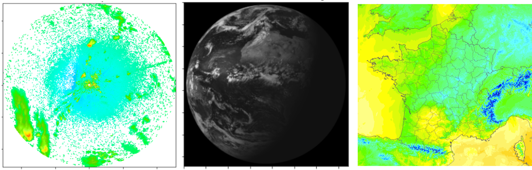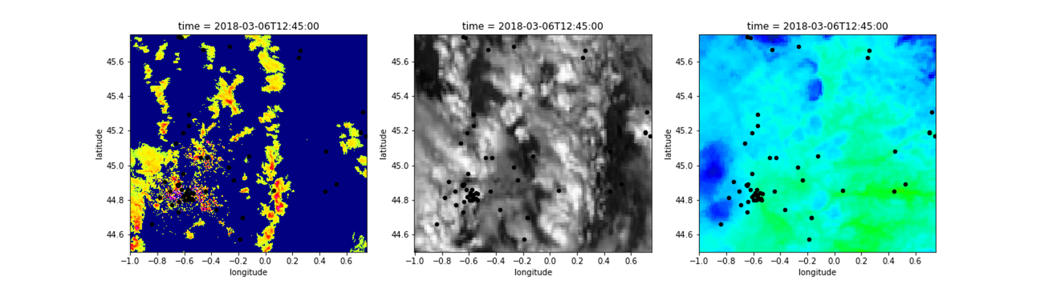

*Figure 18 : (haut) Données brutes, de g. à d. radar, satellite (visible band), AROME temperature ; (bas) données re-projetées sur un domaine de 100km x 100km autour de Bordeaux avec superposition des données collaboratives (points noirs)*

Cette étape de compréhension, de projection et de visualisation des données a pris du temps mais demeure une étape primordiale de la thèse afin d’avoir une base solide de comparaison entre les différentes données qui vont nourrir le modèle IA.

1. Se recentrer sur les données radar : élaboration d’une approche supervisée de deep learning (version beta) :

Météo-France possède une application qui permet de rapporter si un événement de grêle a eu lieu. Depuis 2017, nous avons accès à ces données collaboratives. Un aperçu est présenté Figure ci-dessous.

En octobre 2021, Météo-France a acheté des données historiques de l’association ANELFA dans le cadre d’une initiative multi-équipe. Ces données historiques couvrent la période de 2017 à 2020 sur tous les grêlimètres du Sud-Ouest de la France. Un aperçu de ces données est fourni Figure X.

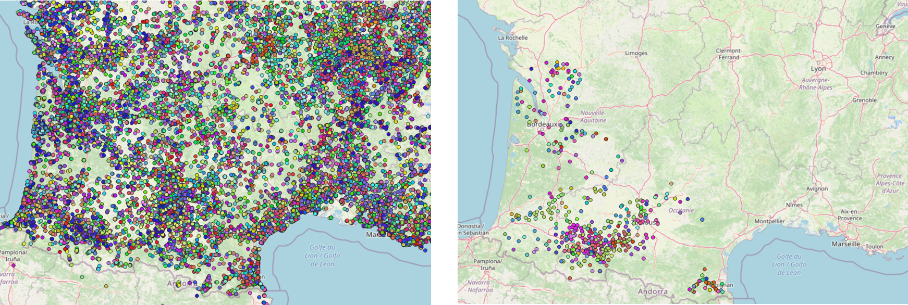

*Figure 19 : (gauche) données collaboratives depsui 2017, (droite) données des grêlimètres ANELFA entre 2017 et 2020*

Ces données nous ont conduit à nous concentrer sur la validation de notre futur modèle IA. La région ayant le plus d’intérêt étant la région dans laquelle il y a le plus de données ANELFA pour valider notre modèle. Nous avons donc décalé notre centre d’intérêt des vignobles de Bordeaux et Cognac vers le Sud-Ouest et la Haute-Garonne. Nous gardons en tête que le modèle pourra être vérifié / appliqué / entraîné sur la zone de Bordeaux et Cognac par la suite, cette zone possédant un fort intérêt pour Descartes et son assurance paramétrique grêle. Nous nous concentrons donc sur les grêlimètres de la région du Sud-Ouest.

Les grêlimètres ANELFA ont pu être divisés en 64 évènements de grêles regroupant 950 rapports de grêle entre 2017 et 2020. Pour ces 64 évènements, les données du radar le plus proche (Toulouse) ont été téléchargées à l’aide de l’API.

Les données brutes du radar de Toulouse contiennent des artefacts qui amenuisent la qualité des données. En effet, la présence d’échos fixes (bâtiments, montagnes, arbres) au sein des images est très marquée, la présence de fouilli radar (i.e réflexion par le sol des faisceaux) et la présence d’échos de mauvaise qualité rendent quasi-impossible l’utilisation des données brutes pour un algorithme de détection de grêle. La chaîne de traitement SERVAL de Météo-France permet de réaliser des contrôles de qualité afin de corriger les données brutes de ces artefacts. Cependant, elle est difficile à prendre en main, et impossible à utiliser à l’extérieur de Météo-France et de son réseau interne. Il a donc été décidé de développer une chaîne de traitement exclusivement en Python, la plus simple possible, afin de pallier ce problème. Les étapes de cette chaîne de traitement sont présentées.

**INSÉRER ÉTAPES QC OU RÉSULTATS INTERMÉDIAIRES**

Les contrôles de qualité effectués ont permis la suppression de la plupart des échos fixes et artefacts présents sur les images radar. Nous pouvons donc poursuivre la labellisation de la base de données radar à l’aide des données ANELFA.

Fin décembre 2021, l’avancement des travaux de la thèse se trouvaient au point d.iii. et d.iv. La projection des données radar sur une grille cartésienne 3D et la labellisation des images radar correspondant à des données de grêlimètres venaient de débuter. La phase d.iii. consiste à pouvoir étudier la structure 3D des orages de grêle qui sont passés sur les grêlimètres. La phase d.iv. est une étape manuelle indispensable pour le développement d’une méthode de deep learning: elle permet la labellisation des images radar au-dessus des grêlimètres. Cette labellisation sera dans un premier temps binaire (OUI ou NON grêle) afin de vérifier si l’algorithme développé peut apprendre à reconnaître un orage de grêle ou non. Ensuite, on pourra labelliser les données en fonction de la taille des grêlons.

**À FINIR …**

**Problèmes scientifiques et techniques à résoudre concernant la thèse** :

Discutons dans un premier temps ceux qui ont été résolus. Identifier les données avec potentiel au sein de la littérature a été fastidieux. Les algorithmes de détection de la grêle sont pléthore, et si certains articles appliquent certaines méthodes développées dans d’autres articles, les hyper paramètres, les données utilisées ou la méthode de validation rendent très difficile l’interprétation croisée des résultats. Savoir quelle méthode est la plus précise ou la plus prometteuse est une tâche très difficile car les résultats sont très souvent peu comparables.

Les problèmes liés au format des données ont été en grande partie résolus lors de ces 8 premiers mois de thèse. Les données radar sont devenues malléables à l’aide de Python, tout comme les données AROME et les données satellites, ce qui n’était pas le cas au début de la thèse.

Les futurs problèmes scientifiques auxquels nous allons faire face sont nombreux.

**À FINIR …**

Pour conclure, à la suite des travaux réalisés en 2019 sur le développement d’un modèle d’aléa sur de grandes échelles spatiales par imagerie satellitaire, et en 2020 sur le développement d’un modèle d’analyse granulaire des dommages par imagerie radar, nous avons consacré l’année 2021 à :

1. **Améliorer le modèle d’analyse des dommages par imagerie radar**, notamment sa rapidité et sa fiabilité en téléchargeant en amont des cotations les données requises, en structurant et testant le code et in l’intégrant dans notre plateforme technologique.
2. **Harmoniser et mettre à jour l’outil de tarification** permettant de réaliser les cotations à partir des sorties des modèles d’aléa par satellite et de dommage par radar de manière optimisée.
3. **Débuter le développement d’un modèle stochastique** sur un état des Etats-Unis. Ces bases nous serviront au cours de l’année 2022 et par la suite.
4. **“Diagnostic de grêle en temps-quasi réel”, thèse de doctorat** en partenariat avec Météo-France.

Toujours aligné avec notre vision à moyen-terme qui est de développer un modèle stochastique sur les principales zones d’intérêt que sont l’Amérique du Nord, l’Australie et l’Europe, nous planifions en 2022 :

* De revisiter le modèle d’aléa par imagerie satellite version 2019, du fait de certaines lacunes qu’il possède au vu des dernières avancées du secteur et de l’extrême précision nécessaire à l’élaboration d’un modèle stochastique de qualité ;
* De mettre en place l’architecture nécessaire à la réalisation d’un modèle stochastique sur une zone restreinte, tel qu’un état des Etats-Unis ou une région d’Europe par exemple.

#### Tarification du risque cyclonique ;

En 2019, nous avons développé une première version d’algorithme d’apprentissage permettant la prédiction de l’intensité d’une saison cyclonique dans le bassin Atlantique à partir de variables climatiques. Cet algorithme est basé sur la corrélation entre la température de surface de l’océan dans certaines régions du monde en avant-saison (avril-mai) et le nombre de cyclones enregistrés lors de la saison qui a suivi (août-octobre).

En 2020, nous avons travaillé sur le développement d’un modèle stochastique permettant de générer 10’000 saisons cycloniques réalistes dans le bassin Atlantique nord. Ce modèle nous a notamment permis de déterminer plus précisément l’aléa dans cette région du globe et de surveiller les corrélations au sein de notre portefeuille d’assurance cyclonique.

Notre objectif pour 2021 a été de poursuivre le travail entamé sur ce modèle afin de le rendre plus robuste et de l’étendre au bassin Australien. En parallèle, nous avons développé une première version d’un nouveau produit de tarification du risque cyclonique à partir de modèles paramétriques de champ de vent.

##### Extension du modèle stochastique

Revenons d’abord sur le fonctionnement de l’algorithme stochastique implémenté l’an dernier pour simuler des trajectoires de cyclone. Il fonctionne de la manière suivante :

* Pour chaque année simulée, il tire aléatoirement un certain nombre de cyclones. La loi de ce tirage est une binomiale négative de paramètre *n* et *p* adaptés à l’espérance et à la variance de l’historique.
* Chaque cyclone simulé se voit attribuer un point de départ selon la densité géographique historique des points de genèse des cyclones. Après son départ, il est ensuite généré pas à pas.
  + A chaque pas du cyclone en cours, on sélectionne autour de sa position actuelle, par filtrage sur plusieurs paramètres successivement, un ensemble de points historiques appartenant à des cyclones dont l’évolution est similaire
  + Un tirage aléatoire sélectionne parmi ces points un point modèle dont on imite l’évolution. Si le point modèle est un point de fin de trajectoire, le cyclone en cours de simulation s’arrête.

1. ***Développement d’outils de visualisation***

Le développement du modèle a été accompagné du développement de nombreux outils et mesures pour valider chaque étape de développement au moyen de métriques objectives de performance. Concernant la génération des trajectoires simulées, ces outils permettent d’avoir une validation des étapes de la génération des trajectoires, à la fois au niveau individuel et selon une approche statistique. Après la génération, la performance est mesurée à la fois par des métriques statistiques par zone géographique, et par une estimation des risques induits sur notre portefeuille.

* 1. ***Visualisation de la génération des trajectoires simulées***

La génération de cyclones s’appuie donc sur de nombreux filtrages successifs. La nature non-linéaire du filtrage rend son fonctionnement difficile à suivre en comparant l’entrée et la sortie : des outils de suivi qui plongent dans la simulation ont été mis en place pour visualiser le fonctionnement interne du modèle.

D’abord un outil cartographique de visualisation pas-à-pas. Il permet de sélectionner dans un cyclone simulé une étape de référence, pour laquelle on visualise alors dans l’environnement historique, les points qui auraient pu être sélectionnés comme modèle d’évolution, et les différentes étapes de filtrage et de sélection. Cet outil permet de voir pourquoi dans une zone spécifique, les cyclones simulés ont des évolutions non conformes à l’historique.

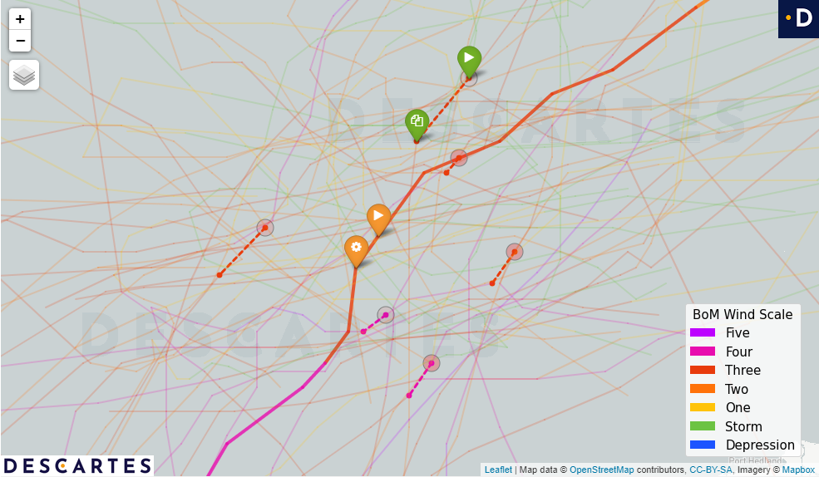

*Figure 20: Visualisation pas à pas.*

Un outil statistique de visualisation de la sélectivité des filtres permet ensuite d’ajuster les seuils des différents filtres pour laisser passer plus ou moins de points. Chaque seuil doit être suffisamment bas pour effectuer une vraie sélection. Mais ce filtre doit laisser passer un nombre minimal de points, pour que la sélection finale du point modèle puisse se faire réellement aléatoirement sur un panel de plusieurs points restants. Un seuil trop bas, conduisant à filtre trop sélectif, signifierait donc que les filtres suivants reçoivent peu de points, et le nombre de points minimum par filtre entre potentiellement en jeu, donnant alors à la fin des filtrages un ensemble de potentiels points modèles inadapté. Un paramétrage fin est donc indispensable.

|  |
| --- |
|  |
|  |
|  |

*Figure 21 : Visualisation statistique de la sélection opérée par les filtres n°1 et 3. La mention « 17% arrive here » du filtre 3 signifie que 17% de l’ensemble de points proches sélectionnés initialement comme potentiels modèles d’évolution n’ont pas été éliminés avant l’application du filtre 3.*

* 1. ***Mesure de la performance d’une base de trajectoires simulées***

Une fois la base de simulations sur 10.000 ans générée par le modèle stochastique, des métriques en sont extraites pour valider ou non sa performance.

Le premier outil développé est un jeu de métriques géographique, pour valider que la fréquence des cyclones dans chaque zone géographique est cohérente avec l’historique. Il mesure, sur chaque carré d’un degré de longitude sur un degré de latitude, la concordance entre la base simulée par le modèle stochastique et les données historiques, sur plusieurs variables et selon plusieurs métriques. Pour comparer la base simulée de 10.000 à l’historique, la base simulée est groupée en lots de 49 ans (l’historique 1973-2021 compte 49 ans). Pour chaque lot simulé, les variables mesurées sur chaque carré sont le nombre cumulé de cyclones dont le classement selon l’échelle du BOM[[57]](#footnote-58) passe au-dessus d’une certaine catégorie (1 pour les cyclones faibles, 3, 4 et 5 pour la majorité de nos contrats) dans le carré, ainsi que le maximum de la vitesse de vent atteinte sur chaque carré. On compare ensuite l’ensemble de ces lots à l’historique, sur chaque métrique selon plusieurs fonctions de score :

* Un score « quantile », qui calcule quelle proportion des lots simulés est en dessous de l’historique au sens de la métrique. En cas d’égalité, le score est de 0.5
* Un score « rmse », qui mesure la racine carrée de la moyenne du carré de l’erreur entre chaque lot d’années simulées et l’historique.
* Un score « deviation », qui mesure la moyenne de l’erreur entre chaque lot d’années simulées et l’historique.

Sur toutes ces métriques, l’historique peut être anormalement haut ou bas à un endroit par pure chance, donc un bon modèle peut s’écarter des observations historiques, conduisant ainsi à un score qui s’éloigne de la valeur optimale (0.5 pour le score « quantile », 0 pour les deux autres).

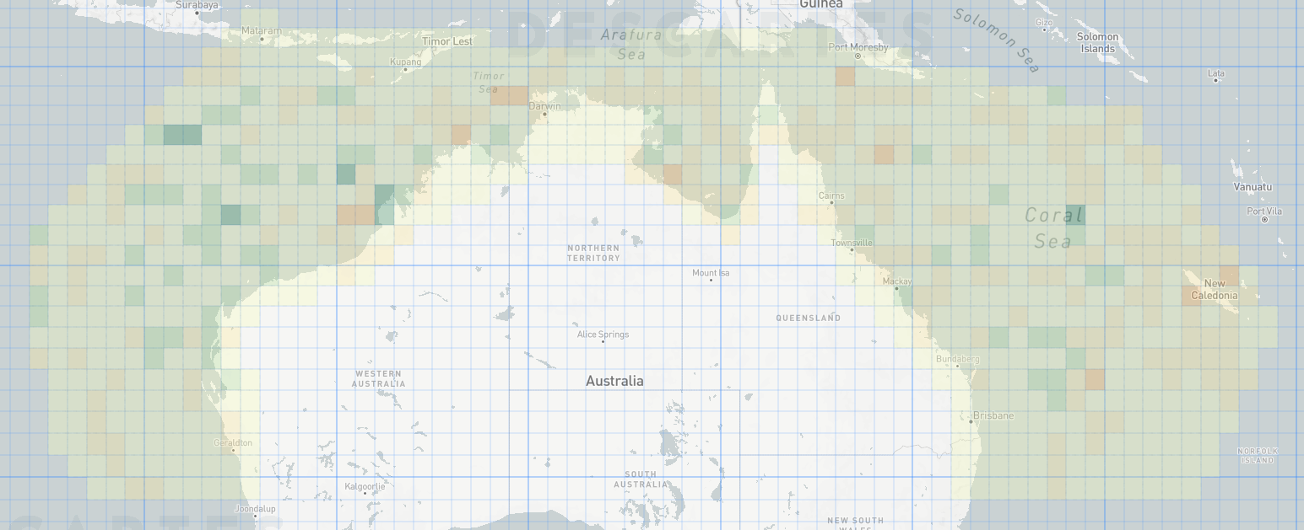

*Figure 22: Visualisation du score "quantile" appliqué aux cyclones de catégorie 3+. Les couleurs vert et orange clair correspondent à un score proche de l’optimum (0.5), tandis que les verts foncés et orange foncés, représentant un fort écart entre simulation et historique, doivent être évités dans une certaine mesure.*

Puis, comme nous ne prévoyons pas seulement la fréquence des cyclones, mais un risque qui correspond à la projection de cette fréquence cyclonique sur des zones assurées, une deuxième métrique compare, sur notre portefeuille de contrats en cours, la perte estimée par la nouvelle base avec la perte estimée selon l’historique. Cette perte estimée est une mesure de l’espérance de la somme à payer par l’assureur : elle doit donc rester inférieure à la prime payée par le client pour que le contrat soit rentable pour l’assureur. On l’exprime en pourcentage de la limite assurée.

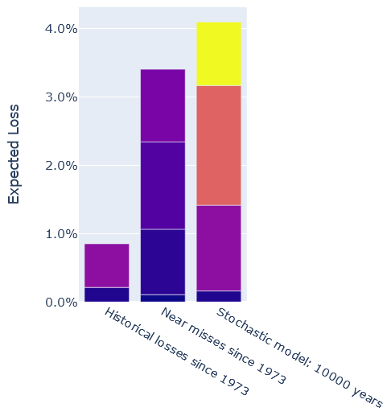

*Figure 23: Expected Loss selon les sources. La source « Historical losses since 1973» correspond aux pertes qu’aurait enregistrées en moyenne la structure du contrat sur l’historique depuis 1973. « Near misses since 1973 » correspond à une métrique de risque prenant aussi en compte des cyclones plus lointains. Enfin « Stochastic model: 10.000 years » correspond à l’espérance de perte sur les 10.000 années simulées par le modèle.*

1. ***Adaptations de la structure du modèle pour le bassin Australie***
   1. ***Passage de « delta » à « accélération »***

A chaque étape de la génération stochastique des trajectoires décrite en 1.a, on applique plusieurs filtres successifs à un ensemble de points d’évolution proches pour obtenir un corpus réduit de points modèles potentiels. Chaque filtre s’applique sur une variable caractéristique (vitesse de vent maximale, vitesse de déplacement de l’œil, direction de déplacement de l’œil), et consiste en ces opérations : on mesure, pour chaque point candidat, sa distance au point en cours selon la variable caractéristique, puis on élimine le point candidat si la distance en question dépasse un certain seuil. Avant cette année, une de ces variables était le « delta de vitesse du vent » : de combien la vitesse du vent a-t-elle varié entre le point en cours et le point précédent de la trajectoire du cyclone ? Cette mesure permet de sélectionner parmi les points d’évolution candidats ceux qui représentent une dynamique similaire (accélération ou décélération) à celle du cyclone en cours. Elle est toujours cohérente pour la base nord-américaine dont la fréquence d’échantillonnage est fixe pour les données « best-tracks » et égale à six heures, cependant, elle pose des problèmes quand le pas de temps auquel les points sont rapportés dans la base historique varie : en effet, si l’intervalle de rapport est de six heures entre deux points successifs, la trajectoire présentera un delta de vitesse du vent deux fois supérieur à celui de la même trajectoire, rapportée à intervalles de trois heures. La solution apportée est d’utiliser non pas la variable de « delta de vitesse du vent », mais une variable d’ « accélération de vitesse du vent », normalisée par la durée de l’intervalle entre deux points successifs (voir Figure 24).

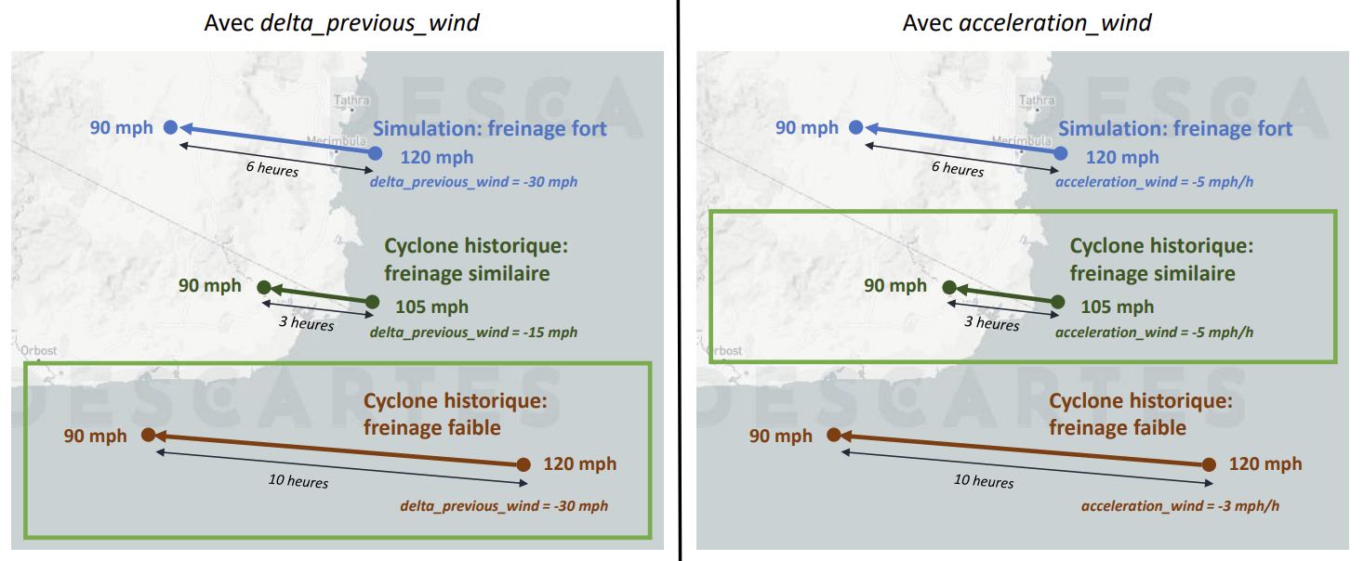

*Figure 24: Différence entre le modèle « delta de vitesse du vent » (à gauche) et le modèle « accélération de vitesse du vent » (à droite). La trajectoire bleue est la trajectoire en cours de simulation, les trajectoires verte et rouge sont deux point d'évolution modèles possibles. Le modèle choisi est entouré en vert, c’est réellement le cyclone le plus similaire dans le modèle « accélération de vitesse du vent ».*

* 1. ***Lissage de l’accélération***

A la suite de l’adaptation précédente, l’accélération de la vitesse du vent entre deux points successifs devient un critère de sélection de points modèle pour l’évolution du cyclone. Cependant l’irrégularité de l’échantillonnage de la base stochastique pose un problème : entre deux points successifs trop rapprochés dans le temps, par exemple à une heure l’un de l’autre, la normalisation par l’intervalle de temps faible rend la mesure très sensible aux erreurs (par exemple les approximations faites lors de l’enregistrement de la trajectoire par le BOM). Pour réduire cette sensibilité, il a été envisagé de calculer l’accélération, non pas depuis le point précédent, mais depuis le dernier point rapporté plus de six heures avant le point en cours. Cette mesure augmentait considérablement le temps de préparation de la base historique, et n’apportait toutefois aucun gain visible de performance : elle n’a donc pas été implémentée.

* 1. ***Rééchantillonnage de la base***

Les implémentations précédentes visaient à tirer parti de la base historique fournie par le BOM dans son intégralité, sans retrancher d’information. Cependant, l’échantillonnage irrégulier des trajectoires fait subsister un problème : si le niveau de danger d’un cyclone perçu par le BOM a conduit à rapporter sa position à une fréquence plus élevée, sa trajectoire est représentée dans la base par plus de points, et le système de filtrage des points d’évolution modèles potentiels a donc plus de chances de finalement choisir un point sur cette trajectoire. Le modèle est donc biaisé, avec une tendance à imiter les trajectoires échantillonnées plus finement, et finalement surestimant le risque. Pour s’affranchir de ce biais, il a donc été décidé de rééchantillonner la base historique selon un intervalle fixe de six heures. Le résultat de cette modification a été une grande amélioration de la performance qualitative du modèle, qui parvient à mieux retranscrire l’historique, ainsi qu’une amélioration de sa vitesse puisqu’il fonctionnait sur 25% moins de points.

1. ***Résultats***

La Figure 25 montre la carte des métriques, selon la métrique « quantile », pour les cyclones de catégorie 3 et plus, avant et après les implémentations mentionnées dans cette partie. Dans le nouveau modèle, les écarts extrêmes représentés par le vert et le rouge foncés ont réduit en nombre, et les sous-évaluations (orange) ou surévaluations (vert clair) de la simulation par rapport à l’historique sont reparties plus aléatoirement. Le résultat est donc bien meilleur.

|  |
| --- |
|  |
|  |
|  |

*Figure 25: Visualisation des métriques pour l'ancien modèle (en haut) contre le nouveau (en bas), pour la métrique "Nombre de cyclones de catégorie 3+".*

1. ***Conclusion et travaux en cours***
   1. ***Un modèle plus flexible et robuste***

Le modèle est maintenant plus flexible, puisqu’il peut s’adapter aux particularités des bases historiques de deux bassins cycloniques différents. Comme il fonctionne sur les deux bassins Atlantique Nord et Australie avec les mêmes hyperparamètres, et que les ajouts ont amélioré sa performance sur le bassin Australien sans la dégrader sur l’autre, c’est qu’il est également plus robuste. Il nous permet une tarification plus sûre, et pourra s’adapter à l’avenir à de nouveaux bassins. Ce modèle en pointe de la recherche actuelle constitue un grand avantage pour la tarification de nos risques.

* 1. ***Ajustement des hyperparamètres***

Le modèle de simulation stochastique de trajectoires compte une douzaine d’hyperparamètres, ceux qui gèrent le fonctionnement des différents filtres. Pour achever d’adapter le modèle au bassin Australie, il convient d’ajuster au mieux ces paramètres, en validant l’amélioration ou non au moyen des outils décrits en partie ***a***. Pour cela, nous prévoyons de représenter le problème comme un problème d’optimisation « boîte noire », permettant de trouver les meilleurs hyperparamètres en un nombre limité d’itération car chaque itération correspond à une simulation d’un nombre conséquent de saisons cyclonique, ce qui est très couteux computationnellement. Ce travail impose aussi d’optimiser le temps d’exécution du code.

* 1. ***Généralisation à d’autres bassins cycloniques***

Grâce aux évolutions apportées en étendant le modèle au bassin Australie, le modèle peut être plus facilement étendu à d’autres bassins cycloniques. Ce travail va commencer par le Pacifique Sud, qui est le suivant en termes d’importance pour notre portefeuille de contrats. D’autres difficultés seront surement rencontrées lors du traitement de ce nouveau bassin présentant lui aussi ses particularités. Notamment le nombre de données historique est plus restreint que sur les bassins Atlantique nord et Australie, ce qui amènera peut-être à envisager des modifications de l’algorithme actuel.

##### Développement d’un nouveau produit de tarification du risque cyclonique à partir de modèles paramétriques de champs de vents

Au cours de cette année 2021, nous avons débuté des travaux sur l’élaboration d’un nouveau produit de tarification du risque cyclonique à partir de modèles paramétriques de champs de vents. Ce produit permet une meilleure précision dans l’estimation de l’aléa cyclonique en un point donné en prenant en compte l’asymétrie des champs de vents mais aussi les effets du terrain après que le cyclone touche terre.

Aujourd’hui, la plupart des assureurs qui proposent des couvertures basées sur des champs de vent se limitent encore à une estimation des pertes historiques à partir des empreintes de vents de leurs fournisseurs de données. Cette approche présente de nombreuses limitations car :

* Elle ignore totalement l’aléa et la vulnérabilité associés au risque cyclonique
* Les fournisseurs de données ne proposent les empreintes de vents que sur une sélection de cyclones dans une région donnée. Par exemple, le produit HWind de RMS ne permet d’avoir accès qu’aux empreintes de vents des cyclones du bassin Nord Atlantique sur les 25 dernières années. Du fait de la taille restreinte de cette base de données, l’estimation du risque historique n’est donc pas non plus totalement maîtrisée.

Afin de surmonter ces problèmes, nous faisons donc le choix double de travailler à la fois avec un fournisseur de données externe, Reask, mais aussi de développer un modèle paramétrique en interne qui nous permettra d’avoir une estimation des valeurs de vent produites par Reask sur des cyclones plus anciens que leur historique disponible. De cette manière :

* Pour les cyclones historiques disponibles dans la base de données Reask, nous pouvons directement utiliser la donnée afin d’estimer les pertes historiques.
* Pour les cyclones historiques non disponibles, nous pouvons, à l’aide de notre modèle, donner une estimation conservative des pertes.
* Enfin et à terme, le modèle pourra être intégré à la base de cyclones simulées et ainsi nous permettre de déterminer plus précisément l’aléa cyclonique et de mieux tenir compte de la corrélation entre les risques de pertes dans l’ensemble de notre portefeuille.

Un autre avantage majeur de cette approche réside également dans la flexibilité du modèle interne. En effet, contrairement aux autres assureurs qui sont très largement dépendants de l’évolution des modèles de leurs fournisseurs de données pour estimer leurs risques, nous pouvons adopter notre modèle interne à chaque changement mais également à chaque bassin.

Pour concevoir ce produit, nous avons donc divisé nos travaux en plusieurs étapes :

1. Dans un premier temps, nous avons tiré parti des modèles académiques existants et disponibles en open-source afin de développer un premier outil opérationnel, fiable et robuste nous permettant calculer des empreintes de vents cycloniques et donc de tarifer des produits d’assurance basé sur ce nouveau produit. Nous nous sommes notamment concentrés dans un premier temps sur le bassin Atlantique Nord.
2. Le modèle nécessite de considérer en entrée des paramètres du cyclone que nous n’avons pas étudiés jusqu’à maintenant. Un important travail a donc été mené en parallèle afin de faire l’analyse de ces variables.
3. Enfin, notre partenariat avec le fournisseur de données Reask nous a permis d’accéder à leur base d’empreintes de vents cycloniques et nous avons pu commencer à estimer la performance de notre modèle et à réfléchir à une amélioration de la tarification du risque à partir de cette nouvelle base de données.

Voici le détail de ces étapes :

1. **Développement d’un premier modèle paramétrique d’empreinte de vents cycloniques**

La première étape du développement de ce nouveau produit consiste en une appropriation en interne d’un modèle paramétrique de profil de vent. Une étude bibliographique approfondie a été réalisée afin de cerner l’état de l’art sur les différents modèles de profils radiaux de vents. Deux modèles ressortent clairement de cette bibliographie et sont actuellement largement utilisés dans la recherche académique pour modéliser les profils radiaux de vents et de pression :

* Un premier modèle développé en 1980 par Holland[[58]](#footnote-59) qui permet d’exprimer la vitesse du vent (V) en un point du cyclone situé à une distance r de l’œil comme une fonction d’une différence de pression (Δp), du rayon de vent maximum (Rmax) ainsi que d’un paramètre β. La formulation simplifiée, en ignorant la force de Coriolis dans les zones de vent intense, est la suivante :

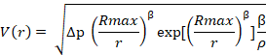

* Un second développé en 2004 par Willoughby[[59]](#footnote-60) qui reprend les travaux de Holland et permet de déterminer le paramètre β comme une fonction de Vmax, Rmax et de la latitude ϕ.



Nous avons ainsi décidé de développer un premier outil à partir du modèle de Willoughby dont une implémentation a été rendue publique par Geoscience Australia sous la forme d’un module python Tropical Cyclone Risk Model (TCRM)[[60]](#footnote-61). Ce module permet à partir d’une trajectoire de cyclone et un modèle paramétrique de pression ou de vent de calculer un champ de vent cyclonique. L’appropriation en interne de cet outil, de ses atouts et de ses limites est un tremplin chronophage mais indispensable à une maîtrise complète du risque. Un important travail d’automatisation et d’amélioration du code a ainsi été mené afin de corriger certaines approximations dans l’implémentation du modèle. Par exemple, le modèle prend l’hypothèse d’un plan cartésien pour le calcul des angles azimutaux ou des distances, qui est une première approximation acceptable à petite échelle mais qui n’est plus correcte lorsque nous faisons l’étude, entre autres, des profils de vents sur quelques centaines de kilomètres. Tout en gardant la mouture du code, nous avons ainsi corrigé les calculs en adoptant l’hypothèse plus robuste de la Terre sphérique.

1. **Analyse des variables cycloniques d’entrée du modèle paramétrique**
   1. ***Estimation du paramètre cyclonique de pression au centre***

Le modèle TCRM nécessite d’accéder aux valeurs de la pression au centre du cyclone ainsi que le rayon de vent maximum. Ces deux paramètres sont parfois fournis par les différentes agences, mais de nombreuses variabilités sont observées dans l’acquisition de ces données dans les différents bassins. Pour l’année 2021, nous concentrons notre étude dans le bassin Atlantique Nord en utilisant les données du National Hurricane Center (NHC).

Contrairement à la valeur de la vitesse du vent maximum, la pression au centre d’un cyclone n’est pas une donnée systématiquement reportée par le NHC. Si le NHC publie régulièrement les données de trajectoires de cyclones depuis avant les années 50, la pression au centre ne fait réellement l’objet d’une surveillance que depuis les années 90. Nous observons ainsi que l’évolution du nombre de points d’observation de la valeur de la pression a connu une augmentation constante depuis les années 1950 et jusqu’aux années 1980-1990 (Figure 22), puis une stabilisation autour d’une moyenne de 35 points d’observations par cyclone.

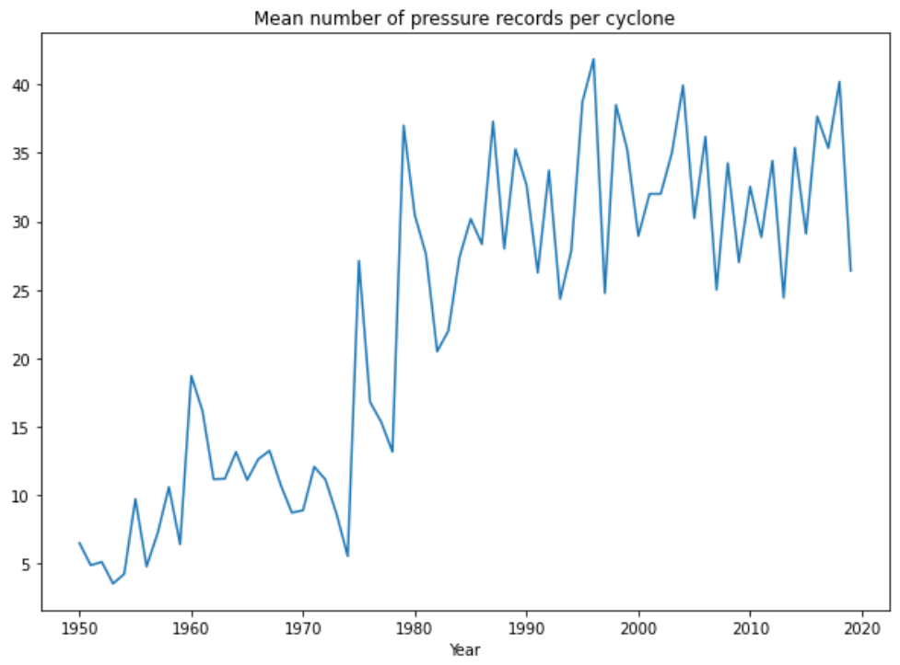

*Figure 26 : Nombre moyen d’observations de la pression au centre de l’œil par cyclone depuis 1950*

Il en découle qu’un nombre important de points de trajectoires cycloniques ne dispose pas d’observation pour ce paramètre d’entrée du modèle de Willoughby. Une première tâche est donc de réaliser une étude de la distribution de ce paramètre de pression afin de le modéliser correctement pour les entrées manquantes de la base historique. Ce travail nous permettra ainsi tarifier le risque cyclonique à partir de ce nouveau produit pour tous les cyclones de la base historique, et non pas seulement pour les cyclones dont nous disposons des observations de pression.

De nombreuses études ont été faites afin d’étudier le lien entre vitesse de vent maximum du cyclone et pression au centre de l’œil. Parmi eux, Atkinson[[61]](#footnote-62) et Knaff[[62]](#footnote-63) ont proposé différentes formulations dérivées de la méthode tabulaire de Dvorak que l’on peut exprimer en terme général sous la forme ci-dessous :



Où α, β et Pref sont des coefficients spécifiques à chaque bassin et à chaque étude.

Cette formulation offre l’avantage de lier par une relation simple et bijective la vitesse du vent maximum et la pression au centre. En pratique, la relation entre ces deux paramètres n’est pas si directe : la Figure 23 ci-dessous de la distribution de la valeur de la pression au centre en fonction de Vmax montre ainsi une très grande volatilité de la valeur de la pression pour une valeur de vitesse donnée, ce qui n’est pas capturé par les formulations traditionnelles.

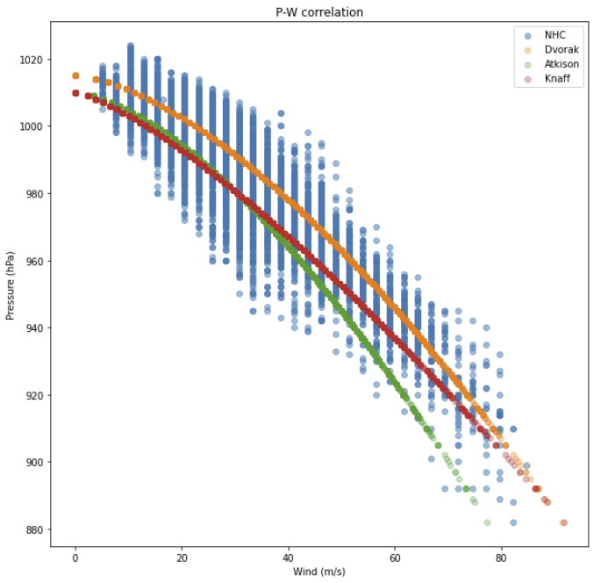

*Figure 27 : Distribution de la pression au centre (hpa) en fonction de la vitesse de vent maximum (m/s) pour les cyclones depuis 1980. En bleu, les points d’observation reportés par le NHC.*

Cette volatilité importante s’explique en partie par une utilisation de différentes méthodes d’acquisition de ces données par le NHC, qui peuvent varier d’un cyclone à un autre. Holland[[63]](#footnote-64) souligne ainsi que les valeurs de pressions et de vents relevées par l’agence peuvent être issue de reconnaissance aérienne, de données satellites et de méthodes empiriques, mais peuvent aussi être contaminées par le jugement humain. Pour tenir compte de cette volatilité, Holland a proposé une révision du modèle tenant compte entre autres de la distance et de la différence de pression entre 2 points successifs de la trajectoire d’un cyclone (Figure 24).

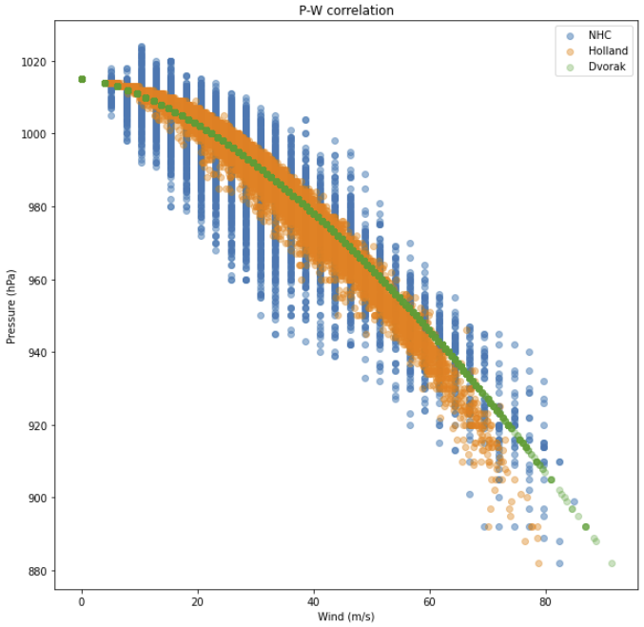

*Figure 28 : Comparaison de la formulation de Dvorak (en vert) et du modèle de Holland (en orange). Les points en bleus sont les observations historiques de pression depuis 1980.*

En nous inspirant des travaux de Holland, nous vérifions également que sur les données depuis 1980, la méthode de Dvorak est majoritairement utilisée pour lier pression au centre et vent maximum pour certaines observations d’une même région. Ainsi, en considérant séparément les observations à l’Ouest et à l’Est du 70ème méridien Ouest, nous constatons que les données vent-pression des cyclones de fortes intensités sont dominées par la relation de Dvorak dans la région Est.

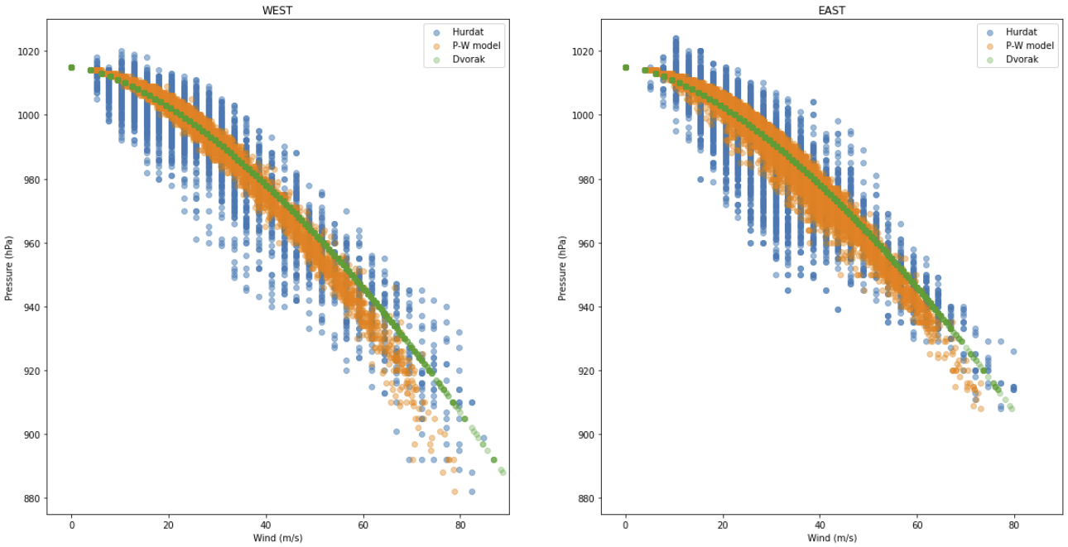

*Figure 29 : Distribution pression-vent en fonction de la région considérée (à l'Ouest ou à l'Est du 70è méridien Ouest)*

*Tableau 1 : Erreurs quadratiques moyens calculées en considérant uniquement les observations dont le vent dépasse un certain seuil montrent. Pour des points d’observation de cyclones très intense, la méthode de Dvorak apparaît comme la méthode la plus utilisée dans la région est.*

|  |  |  |  |  |
| --- | --- | --- | --- | --- |
|  | **Dvorak, V≥40m/s** | **Dvorak, V≥50m/s** | **Holland, V≥40m/s** | **Holland, V≥50m/s** |
| **Ouest** | 6.42 | 5.87 | 5.62 | 5.60 |
| **Est** | 4.36 | 3.37 | 4.63 | 4.24 |

Dans l’objectif de la tarification du risque d’assurance, la région d’intérêt est la région Ouest, zone où se concentrent les populations et les villes, et où l’exposition au risque est de loin la plus importante. Notre étude montre que, bien que la méthode de Dvorak est bien plus précise pour modéliser la pression au centre dans la région Est, la méthode de Holland est plus adaptée dans le reste du bassin pour faire le lien entre pression au centre du cyclone et vitesse du vent maximum. Ainsi, dans une première approche, nous privilégions cette formulation pour compléter les valeurs de pressions manquantes dans la base de données de cyclones historiques du NHC.

* 1. ***Estimation du paramètre cyclonique de rayon de vent maximum***

Le deuxième paramètre cyclonique important pour le modèle est le rayon de vent maximum (Rmax). De manière similaire à la variable de pression au centre, cette donnée présente des variabilités importantes et ne fait l’objet d’une mesure régulière que depuis les années 2000. Il est ainsi primordial de modéliser correctement ce paramètre afin de compléter les entrées manquantes de la base historique.

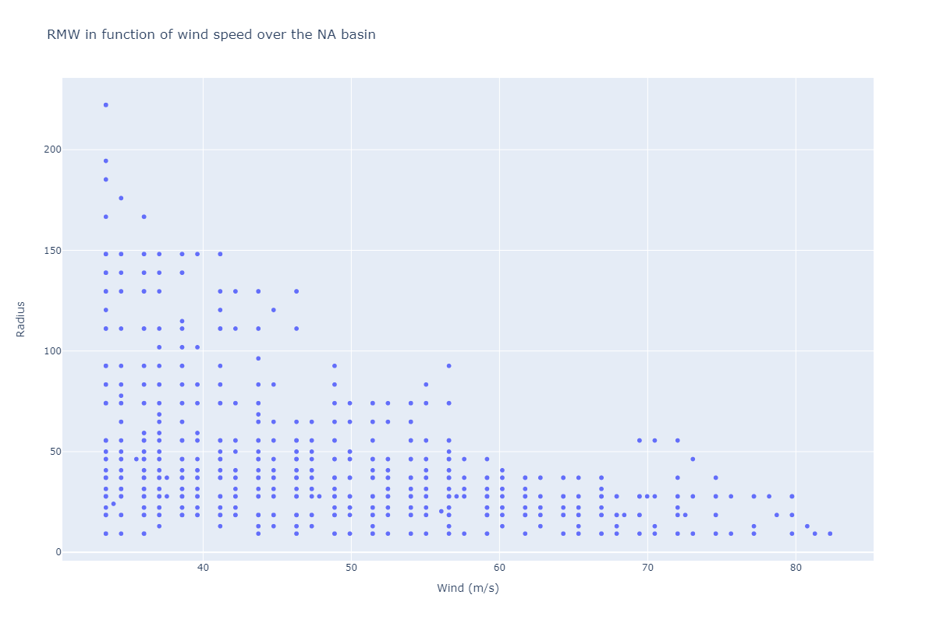

*Figure 30 : Distribution des rayons de vent maximum en fonction de la vitesse de vent maximale relevés par le NHC*

Des études ont été menées dans l’académie et ont abouti sur différents modèles paramétriques permettant de modéliser le rayon de vents maximum en fonction des autres paramètres du cyclone. Parmi eux, Willoughby et Knaff suggèrent de lier le rayon de vent maximum à la vitesse de vent maximum ainsi qu’à la latitude. D’autres formulations[[64]](#footnote-65) suggèrent quant à elle une possible dépendance du rayon avec la pression. Cependant, l’étude comparative des rayons modélisés par ces approches et les valeurs relevées par le NHC donne des résultats très variables sur le bassin Atlantique Nord, et nous observons un décalage important entre la moyenne de Rmax modélisés et la moyenne des valeurs historiques observées, particulièrement pour des catégories de cyclones très intenses. (Figure 31)

Nous décidons d’utiliser une formulation exponentielle, similaire à celle de Willoughby, en déterminant les coefficients adaptés à ce bassin à l’aide de la méthode du moindre carré. Cette piste se justifie par l’étude de corrélation de Pearson, qui étudie les corrélations linéaires entre les différents paramètres du cyclone avec le logarithme du rayon. Nous sélectionnons ainsi les variables dont la corrélation est supérieure à 0.2 et exprimons finalement le rayon comme une fonction de :



Enfin, nous utilisons la méthode du moindre carré afin de déterminer l’ensemble des coefficients adaptés.

L’étude comparative des distributions du Rmax modélisé (Figure***27***) montre que notre approche estime mieux la valeur du rayon de vent maximum que les formulations proposées dans la littérature scientifique : la moyenne et l’écart type des rayons ainsi modélisés sont plus proches des observations historiques. Notre approche permet également de justifier le choix des paramètres utilisés dans notre modèle, chose qui n’est pas clairement définie dans les différentes formulations proposées plus hauts.

Les différences observées proviennent du fait que notre formulation calcule des valeurs de rayon continues tandis que les entrées de la base de données NHC sont discrètes. Par ailleurs, notre modèle capture mal les rayons plus importants observés dans chaque catégorie cyclonique. Dans une première approche, nous décidons d’adopter cette formulation pour estimer le paramètre de rayons, et envisageons de revenir sur cette étude dans le courant de l’année 2022 pour mieux tenir compte du comportement discret de cette mesure.

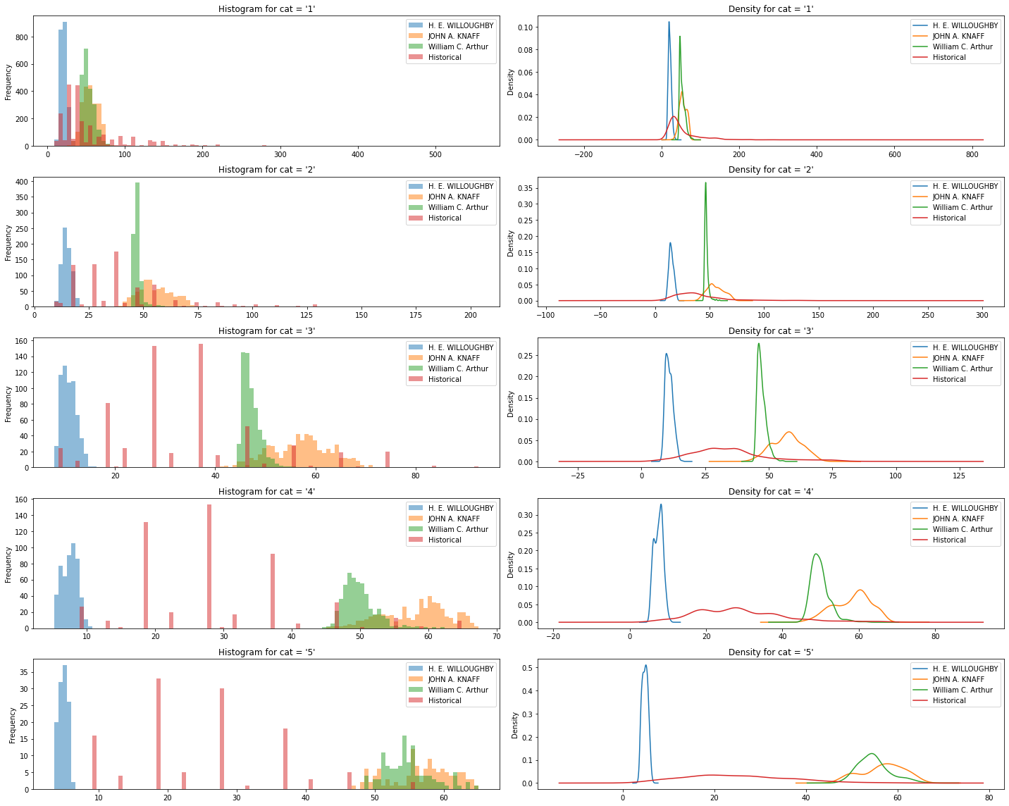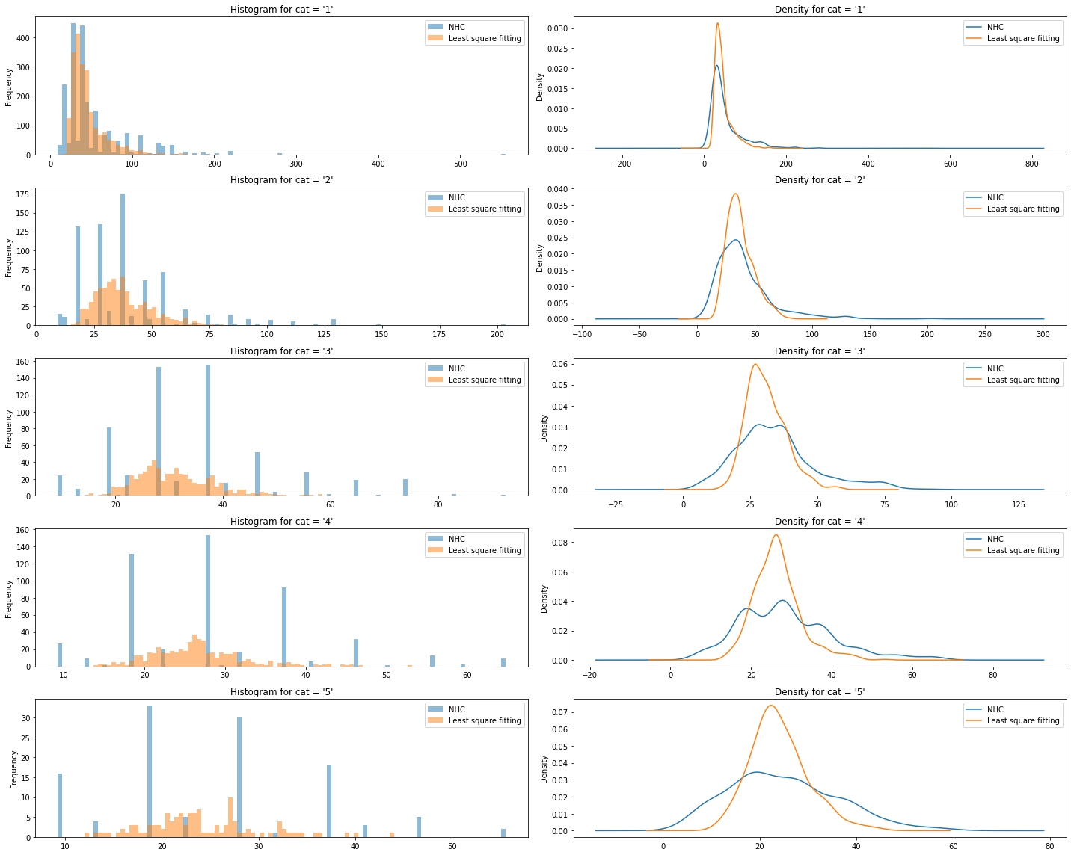

*Figure 31 : Distribution comparative des rayons de vent maximum par catégorie cyclonique. (Gauche). Distributions obtenues selon différents modèles paramétriques. En rouge, les données historiques du NHC. Les autres couleurs correspondent aux rayons modélisés par différentes formulations. (Droite). En orange, distributions modélisées avec notre approche*

1. **Résultats *et comparaison avec le fournisseur de données Reask***

Le modèle de champ de vents ainsi construit nous permet de calculer des empreintes de vent à partir des données de la trajectoire d’un cyclone. Ci-dessous, nous pouvons observer un exemple représentatif avec le cyclone MARIA qui a touché Porto Rico en 2017 en catégorie 4. (Figure 32). Cette approche présente l’avantage de mieux tenir compte de la spécificité des champs de vents cycloniques. Comme mentionné plus haut, le modèle prend en effet compte de l’asymétrie du profil de vent et nous pouvons clairement observer que les vents atteignent leur maximum sur le côté droit par rapport à la trajectoire du cyclone, ce qui est attendu dans l’hémisphère Nord. En outre, ces cartes de vents nous permettent d’accéder à une estimation plus précise de la vitesse du vent sur les sites du client et ainsi proposer une couverture de risque plus adaptée à l’exposition considérée.

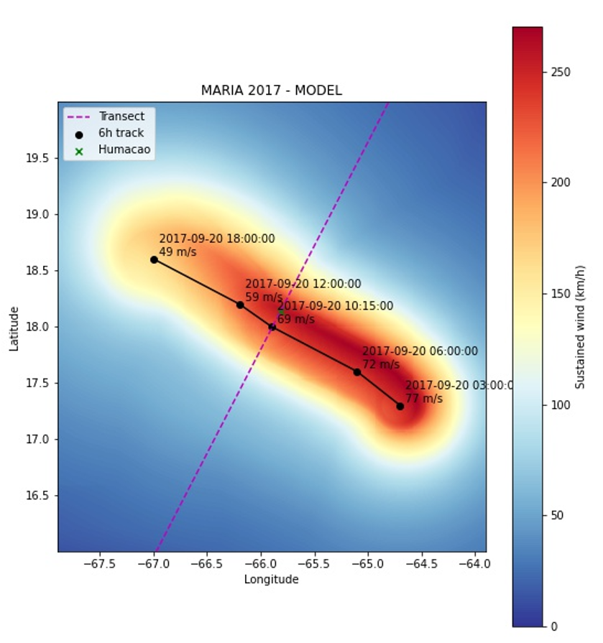

*Figure 32 : Empreinte de vent modélisé*

Au cours de l’année 2021, nous avons également pu nouer un partenariat stratégique avec le fournisseur de données Reask qui produisent des cartes de vents cycloniques similaires à partir de modèles d’apprentissage automatique et de modèles climatiques complexes de type HWRF. Ce partenariat nous a permis d’avoir graduellement accès à leurs cartes de vents et de les utiliser pour le calcul du risque ainsi que pour l’estimation des sinistres post événements. En combinant notre modèle aux sorties de Reask, nous pouvons ainsi avoir une maîtrise complète de l’aléa cyclonique.

Dans la Figure 29 ci-dessous, nous utilisons notre module d’étude de profils radiaux de vents et superposons ces profils le long de la perpendiculaire à la trajectoire du cyclone (ligne pointillée violette sur la Figure 28). Ces profils de vents sont calculés à l’instant où le cyclone touche terre à Porto Rico, moment où l’impact du cyclone est le plus intense et où les expositions sont par conséquent les plus vulnérables. Par soucis de clarté, nous redimensionnons la valeur des vents par la vitesse du vent maximum reporté par le NHC à cet instant. Un vent égal à 1 signifie donc qu’on atteint la valeur maximale reportée par l’agence.

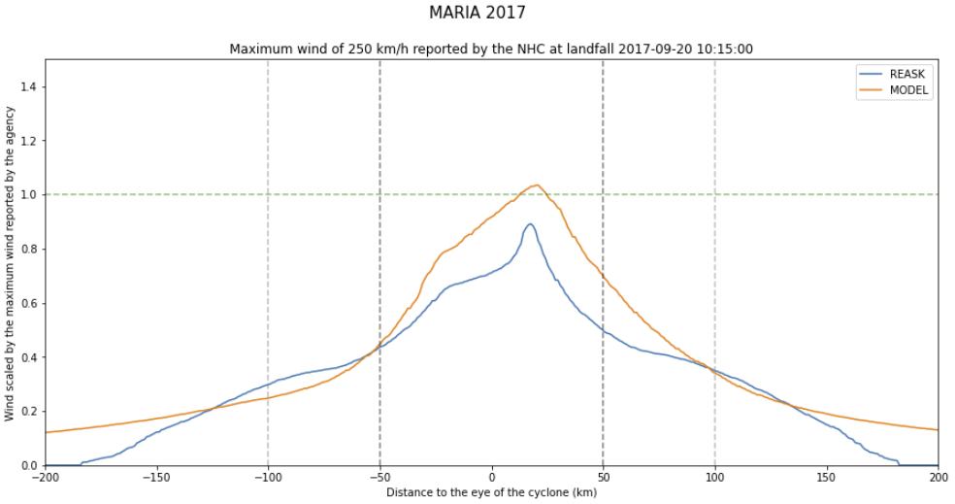

*Figure 33 : Profil radial de vent au point de landfall*

Nous pouvons constater que :

* Comme mentionné plus haut, nous observons que l’asymétrie du vent est bien prise en compte
* Notre modèle modélise un vent maximum proche de la valeur reportée par l’agence.
* Notre estimation du vent est conservatrice dans un rayon de 100km. Au-delà, la décroissance du vent est trop importante pour présenter un risque cyclonique réel. Nous ne nous intéresserons donc pas à la valeur modélisée du vent au-delà de cette région.
* Nous observons également que dans ce rayon de 100km autour de l’œil, le profil de vent obtenu par notre modèle est proche de celui fourni par Reask avec 3 sections distinctes :
  + Une première décroissance exponentielle du vent entre -100km et -30km
  + Une décroissance plus lente entre -30km et 30km avec un pic au rayon de vent maximum
  + Enfin, à nouveau une décroissance exponentielle entre 30km et 100km

Ces premières observations montrent ainsi qu’avec un modèle paramétrique, nous sommes capables d’approcher les sorties d’empreintes de vents obtenus à partir de modèles beaucoup plus complexes par notre fournisseur de données. Notre modèle présentent cependant quelques limites que nous devons considérer :

* Dans un rayon de 50km, la vitesse estimée par notre modèle est beaucoup plus élevée conduisant à une estimation du risque trop conservative. En première approche pour cette année, nous gérons cette situation en ajustant un facteur de réduction approprié à ce bassin.
* Autour du rayon de vent maximum, notre modèle modélise moins bien la forme du pic de vent obtenu par Reask. Afin de mieux tenir compte de cette spécificité, nous devons adapter la formulation de Willoughby ou utiliser une formulation différente, ce qui nécessite un travail plus conséquent que nous réservons pour l’année 2022.

En conclusion, nous montrons ainsi que notre approche nous a permis de dépasser l’état de l’art dans la tarification du risque cyclonique avec l’obtention d’un premier modèle prometteur. Là où les autres acteurs de l’assurance paramétrique sont limités par le jeu de données restreint rendu disponible par leurs fournisseurs de données et par une estimation du risque reposant uniquement sur les pertes historiques, notre approche permet :

* D’adapter notre modèle et notre estimation du risque cyclonique par champ de vents aux différents fournisseurs de données et d’avoir une maîtrise plus complète des pertes.
* D’intégrer à terme ce modèle à la base de données des cyclones simulés afin de déterminer plus précisément l’aléa cyclonique dans les zones à risques.

Ce nouveau produit ouvre la voie à de multiples améliorations pour les années à venir :

1. Nous poursuivons notre travail sur le modèle de champ de vent, en développant notamment un produit alternatif utilisant les données de Reask et qui pourra à terme, remplacer notre premier modèle paramétrique.
2. Nous poursuivons l’étude que nous avons commencé cette année sur les paramètres du cyclones (Rmax et pression au centre notamment) dans l’objectif de mieux modéliser ces variables et réfléchissons à une manière adaptée de les inclure dans notre base stochastique.
3. Nous réfléchissons également à l’intégration des modèles de champ de vent à la base stochastique. Cette tâche nécessitera un travail important d’optimisation du code afin de permettre l’estimation du risque en un temps raisonnable et de réflexion sur l’architecture la plus adaptée pour stocker les empreintes de vent.

#### Tarification du risque incendie ;

**Rappel du travail effectué en 2020**

Nous avons développé en 2020 un produit pour assurer de plus petites surfaces ainsi que des outils pour améliorer l’estimation des pertes historiques. Nous avons ainsi utilisé des images satellites de meilleure résolution ce qui nous a permis d’effectuer une meilleure délimitation des parcelles que le client souhaite faire assurer. Par ailleurs, par le développement d’indices incendie optimisé, nous avons pu mieux prendre en compte l’influence du changement climatique, nous permettant une meilleure évaluation des pertes historiques.

**Dépassement des limites actuelles – travail de 2021**

Afin de poursuivre notre développement de produits pour des petites surfaces, nos travaux de 2021 se sont axés autour de quatre axes : une meilleure estimation des pertes historiques, un suivi en temps réel des feux, la modélisation des corrélations entre différentes surfaces assurées pour notre portfolio de risques et le développement d’une carte de probabilité de brûlure. Ce dernier point s’est avéré primordial pour assurer de très petites exploitations qui ont pu ne jamais avoir été affectées par des feux historiques mais néanmoins être situées dans des zones à risque.

##### Estimation des pertes historiques

* 1. *Utilisation de bases de données de feux historiques*

Durant notre estimation des pertes historiques, nous avons développé un module permettant de modifier manuellement la période de retour d’un évènement qui s’avère être particulièrement extrême. En effet, imaginons qu’un évènement se soit produit 1 fois au cours des 40 années analysées, il se verra attribuer par défaut une période de retour de 1/40. Cependant, rien de nous dit que ce type d’évènement n’est pas bien plus rare et n’arrive en réalité qu’une fois par siècle, avec donc une période de retour de 1/100. Lorsque nous avons de bonnes raisons de penser que c’est le cas et qu’un évènement a une période de retour supérieure à la longueur des observations satellites historiques que nous utilisons, nous désirons pouvoir modifier son poids.

Afin de pouvoir réaliser cela, nous avons étudié région par région des données à long-terme de feux, afin déterminer si évènement majeur dans les 40 dernières années est un évènement avec une période de retour de 1/40, ou si au contraire elle est plus faible que cela. En agrégeant des données gouvernementales, nous avons développé une méthodologie pour calculer le poids de chaque année historique et nous avons appliquée en Australie[[65]](#footnote-66) et au Chili. La Figure ci-dessous montre par exemple le *Black Friday Fire* qui eut lieu en 1939 en Australie.

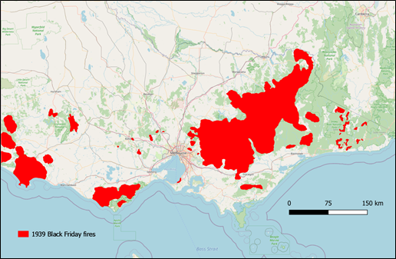

*Figure 34 : Etendue du Black Friday fire en Australie en 1939*

En utilisant cette méthodologie basée sur les données historiques à long terme, nous avons par exemple pu déterminer pour un client en Australie que l’année 2019 n’avait pas une période de retour de 40 ans dasn sa région mais plutôt de 60 ans, au vu de ce qu’il s’est produit en à la fin des années 1930 (voir Figure ci-dessous).

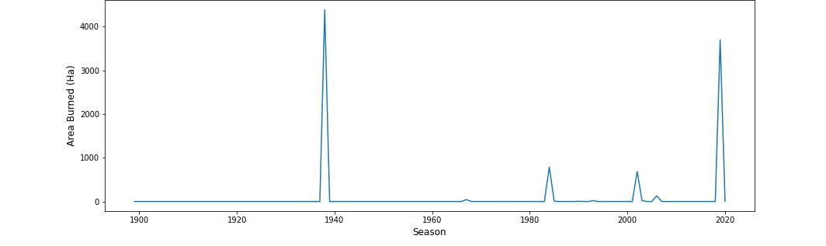

*Figure 35 : Aires brûlées depuis 1900 pour la plantation d’un client en Australie en recoupant des données gouvernementales*

Cette amélioration nous permet une tarification plus juste, prenant en compte plus précisément le poids des évènement très rares et extrêmes.

* 1. *Utilisation de données de sécheresse*

Afin de mieux estimer les pertes historiques aux Etats-Unis, nous avons utilisé des données gouvernementales de sécheresse des comtés. Le US drought monitor[[66]](#footnote-67) est une carte publiée de manière hebdomadaire qui indique la sévérité de la sécheresse aux Etats-Unis. Il existe 5 niveaux de sécheresse, de D1 à D5. Notre objectif ici est de pondérer les valeurs de risque incendie des années historiques dans le calcul du risque incendie actuel, en comparant les similitudes en termes de niveau de sécheresse entre ces années historiques et l’année actuelle. Plus les similitudes seront importantes en termes de sécheresse, plus le poids devra être élevé.

Nous calculons ainsi un indice de sévérité de sécheresse pour chaque année historique en sommant, pour chaque surface assurée, le produit de l’aire de la surface multipliée par un coefficient dépendant du niveau de sécheresse de l’année sur la surface. Après une étude de calibration, nous avons choisi les coefficients 1, 3 et 5 pour les états de sécheresse D2, D3 et D4 respectivement. Nous calculons ensuite le poids représentatif de chaque année grâce à la fonction softmax = *1/(1+exp(-∆severity))* où *∆severity* est la différence de sévérité entre l’année actuelle et l’année considérée. Ainsi le poids est maximal lorsque la différence de sévérité est nulle. Enfin, nous normalisons les poids afin que leur somme soit égale à 1.

Ainsi, comme illustré sur la Figure ci-dessous (a), l’année 2014 ayant expérimenté les mêmes conditions de sécheresse que l’année 2021, nous attribuons par cette méthode un poids élevé à cette année 2014 pour notre calcul de risque en 2021. En parallèle, même si l’année 2001 a été d’une grande sévérité en termes de sécheresse, nous lui attribuons un poids inférieur au poids de 2014 car il y a peu de chances que 2021 présente des caractéristiques aussi extrêmes.

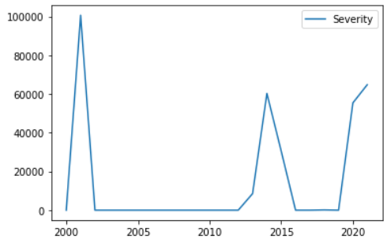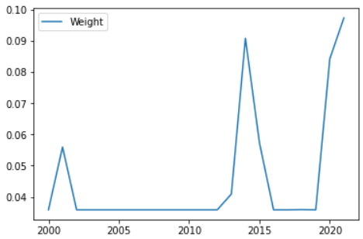

*(a) (b)*

*Figure 36 : Etats de sévérité de sécheresse (a) des années historiques et poids associés (b)*

Cette méthode nous permet de mieux tarifier le risque incendie au cours d’une saison en prenant en compte l’état de sécheresse actuel du sol.

##### Suivi en temps réel des feux et estimation des pertes

Afin de suivre en temps réel les feux de forêts affectant nos clients, nous avons développé un outil permettant de suivre en temps réel les feux actifs (hotspots) touchant les surfaces de nos clients ainsi que les dommages causés par les feux. Ces derniers sont évalués par notre analyse des données Sentinel-2. La Figure ci-dessous montre par exemple les parcelles d’un client (en bleu) ainsi que les feux actifs (en rouge). Par un algorithme de clusterisation, nous sommes capables de regrouper les feux actifs affectant les parcelles d’un client. Ensuite, par un recoupement avec les zones brûlées provenant des données Sentinel-2 (Figure d’après), nous sommes capables d’évaluer en temps réel les pertes causées par un feu actif, élément essentiel pour anticiper l’indemnisation d’un client.

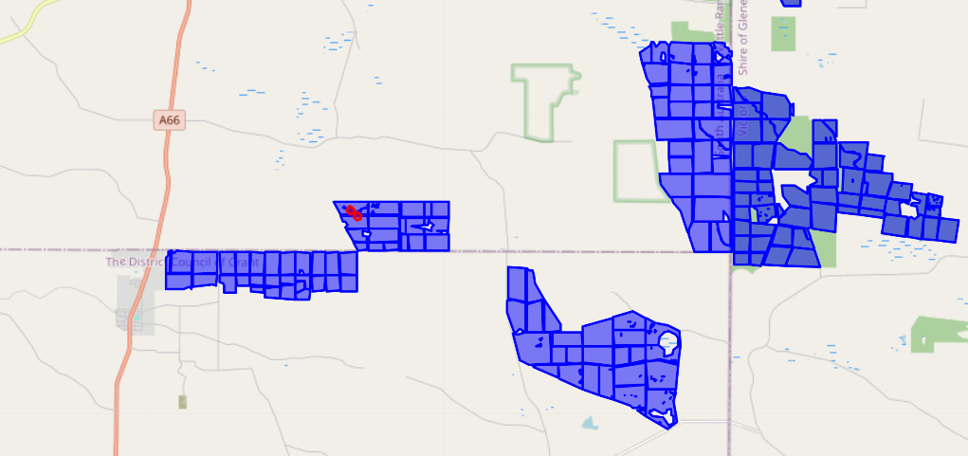

*Figure 37 : Feux actifs (en rouge) affectant les parcelles d’un client (en bleu)*

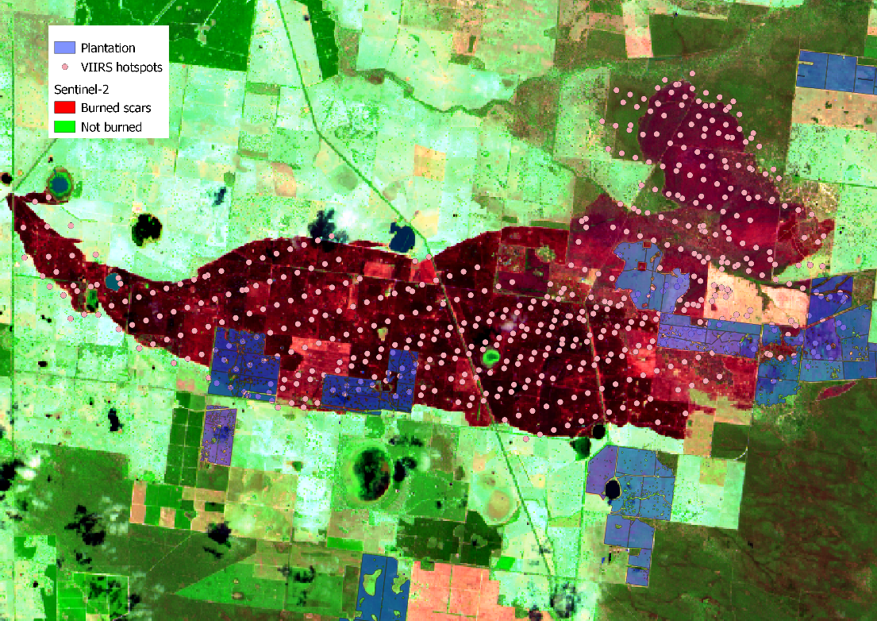

*Figure 38 : Correspondance entre des feux actifs (points roses), les aires brûlées provenant des données Sentinel-2 (en rouge) et les parcelles d’un client (en bleu).*

##### Modélisation des corrélations entre surfaces assurées

Auparavant, pour la modélisation du risque, nous considérions chaque client indépendamment. Cependant, il peut arriver que des propriétés de clients soient très proches (Figure ci-dessouss). Ainsi, lorsqu’un feu survient, il existe une grande probabilité que le feu affecte les différentes propriétés.

Afin de prendre en compte ces cas pour la tarification, nous avons introduit un calcul de corrélation du risque entre les propriétés dans notre modélisation. En introduisant des corrélations entre les propriétés, nous ne modifions pas la tarification individuelle de chaque propriété mais augmentons la magnitude des pertes extrêmes, telle la perte sur 200 ou 250 ans sur tout notre portefeuille.

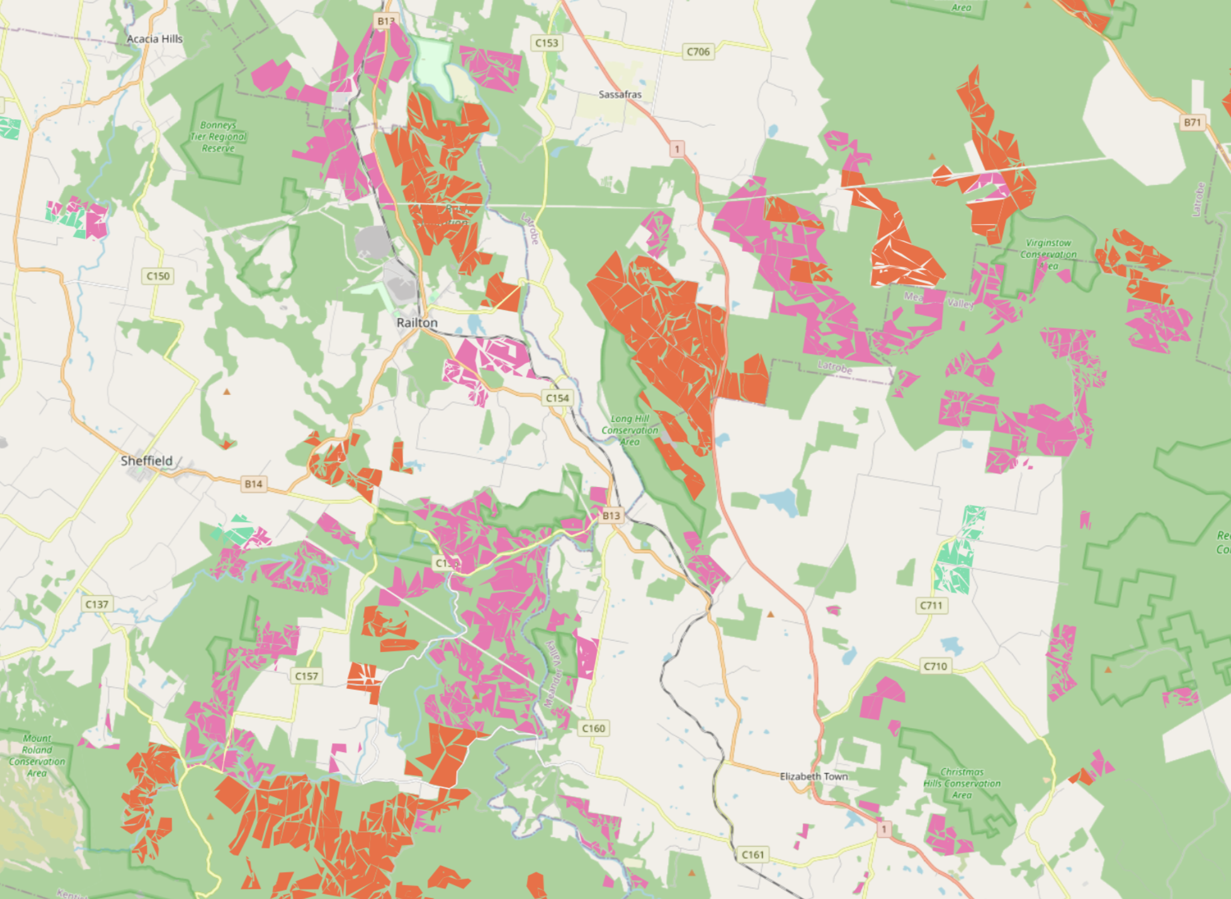

*Figure 39 : Deux surfaces de clients assurées (en orange et rose). Leur proximité augmente la probabilité qu’un feu survenant dans l’une affecte l’autre.*

Pour modéliser les corrélations entre les propriétés, nous calculons la corrélation entre les pertes historiques. Si cette corrélation est inférieure à un seuil défini, nous la fixons égale à ce seuil afin d’être conservatif. La Figure ci-dessous montre par exemple la matrice de corrélation que nous introduisons pour notre portefeuille de clients en Australie. Trois zones sont considérées correspondant aux trois régions dans lesquelles nous avons des clients, c’est à dire dans les régions du Sud-Ouest, de Victoria et de Tasmanie. Nous considérons que ces 3 régions sont indépendantes entre elles, *i.e.* un feu affectant une région n’affectera pas une des deux autres. Pour la tarification du risque, afin de calculer la distribution de la probabilité cumulée d’aire brûlée, nous générons pour chaque client une séquence de Sobol de nombres compris entre 0 et 1. Pour introduire une corrélation entre ces séquences Sobol, nous utilisons la matrice de corrélation définie auparavant et une Copule. En réalisant une décomposition de Cholesky, nous pouvons ainsi corréler les séquences Sobol entre-elles.

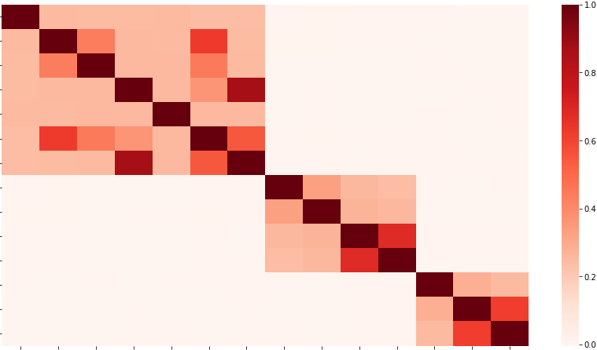

*Figure 40 : Matrice de corrélation pour le portfolio de nos clients en Australie. La taille de la matrice représente le nombre de clients assurés.*

Finalement en ajoutant les fonctions cumulatives de probabilité obtenues pour chaque client, nous pouvons modéliser la perte sur notre portfolio en tenant compte de ces corrélations. Ainsi, la Figure suivante montre la perte net modélisée (en rouge) sur notre portfolio ainsi que la perte sur 250 ans.

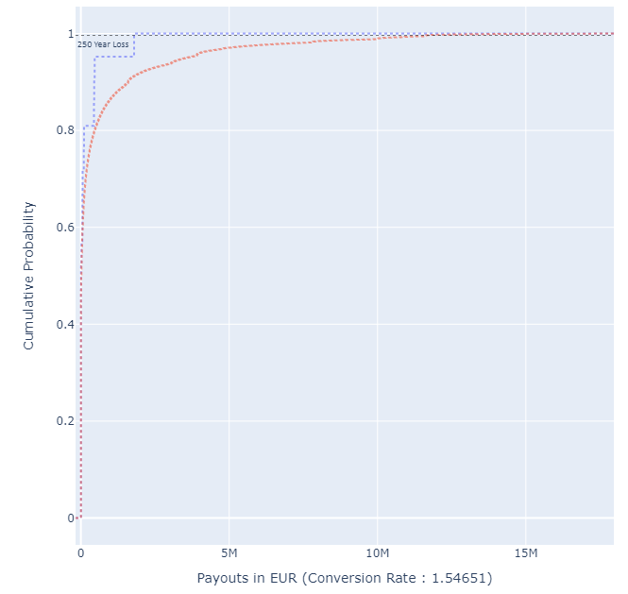

*Figure 41 : Modélisation de la perte nette sur notre portefeuille en Australie.*

##### Développement d’une carte de probabilité de brûlure

Afin de mieux évaluer le risque d’une localisation qu’un client souhaite faire assurer, nous avons travaillé durant l’année 2021 sur l’élaboration d’un modèle stochastique pour générer des feux de forêts stochastiques, dans un premier temps aux Etats-Unis et plus spécifiquement en Californie. Pour réaliser ce modèle stochastique, nous avons divisé nos travaux en 4 étapes :

1. Répartition historique : détermination des points d’occurrence des feux historiques
2. Répartition stochastique : modélisation de la répartition des zones de genèse des feux
3. Propagation : évolution spatiale et temporelle des feux de forêts
4. Arret : l’arrêt des feux de forêts

Voici le détail de ces différentes étapes.

1. Répartition historique : la détermination des points d’occurrence des feux historiques

Afin de générer une carte de probabilité d’occurrences des feux de forêts pour la simulation stochastique, nous avons besoin des points d’occurrence des feux historiques. Cependant, ces données ne sont pas directement disponibles par des données satellites mais seulement dans certains pays ou régions dans des bases de données gouvernementales. Etant donné que nous souhaitions pouvoir reproduire notre modèle stochastique dans le monde entier, nous avons décidé d’estimer par nos propres algorithmes les points d’occurrence des feux historiques. Pour se faire, nous avons utilisé deux types de données satellites de la NASA disponibles dans le monde entier :

* Les points chauds ou feux actifs. Ceux-ci sont disponibles à une résolution de 1 jour et 375 mètres par le radiomètre VIIRS[[67]](#footnote-68) (Visible Infrared Imaging Radiometer Suite) depuis 2012 et à une résolution de 500 mètres par le produit MODIS depuis 2000.
* Les zones brûlées de l’instrument MODIS disponibles à une résolution de 500 mètres depuis 2000.

La première étape de notre procédure a été de construire un algorithme pour regrouper les points chauds entre eux en « clusters » suivant des seuils spatiaux et temporels. En effet, lors d’un feu, de multiples points chauds sont détectés et nous souhaitons les regrouper et leur assigner un numéro de cluster.

Notre algorithme est construit sur la base d’un DBSCAN (density-based spatial clustering of applications with noise) spatio-temporel. Deux paramètres sont centraux : le seuil spatial et le seuil temporel. En s’inspirant des travaux de Benali *et al.* [[68]](#footnote-69) et Briones-Herrera *et al.* [[69]](#footnote-70), nous les avons établis à 1,8 km pour le seuil spatial et 6 jours pour le seuil temporel. Le seuil temporel est assez large afin d’inclure les points chauds qui auraient pu avoir été cachés par les nuages. Un exemple du résultat de notre algorithme est montré en Figure suivante.

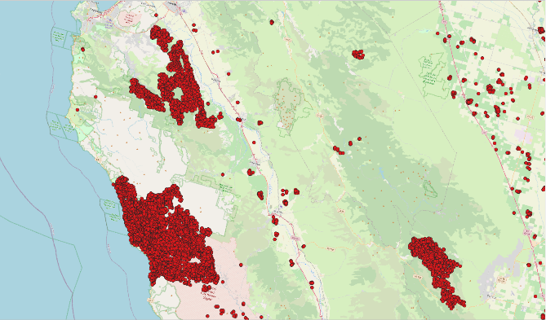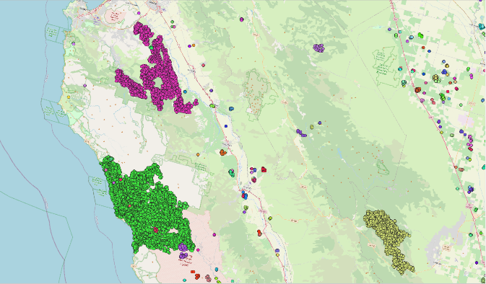

*Figure 42 : Points chauds avant (gauche) et après (droite) l’algorithme de regroupement. La couleur indique l’identifiant du cluster*

Nous avons déterminé ensuite les points d’occurrence pour chaque cluster de points chauds. Pour cela, nous avons considéré les points du cluster avec la date minimale et pris le point le plus proche du barycentre de ces points. Un point d’occurrence dans un cluster est typiquement montré sur la Figure ci-après.

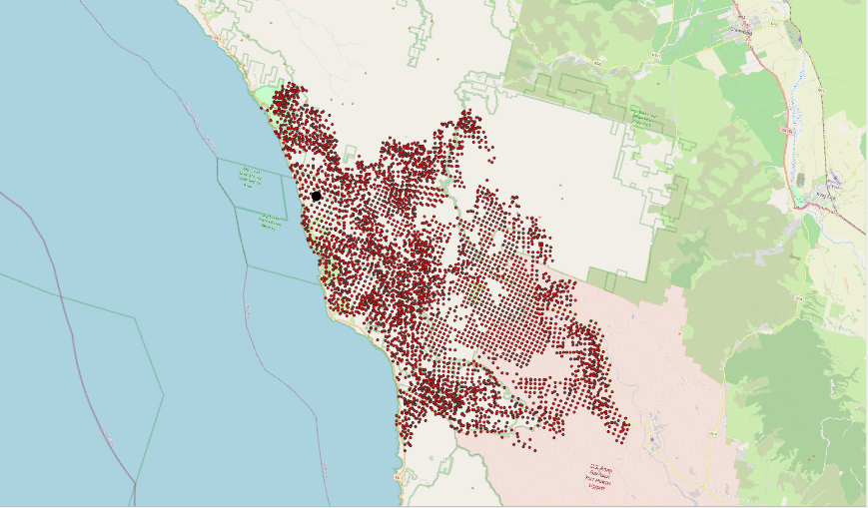

*Figure 43 : Points chauds d’un même cluster et point d’occurrence correspondant (couleur noire)*

Nous obtenons ainsi tous les points d’occurrence depuis 20 ans en Californie :

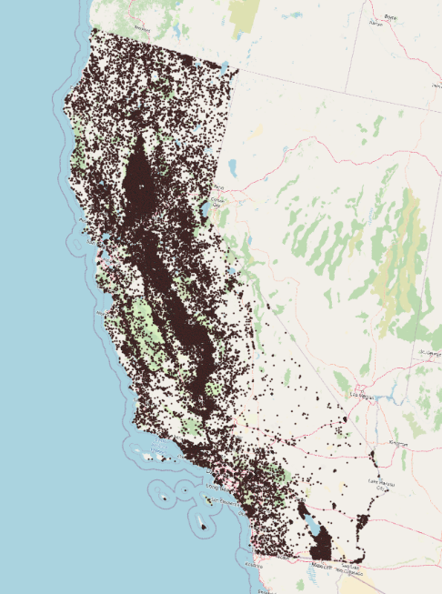

*Figure 44 : Points d’occurrence calculés en Californie depuis 2000*

Après cette étape, nous devons désormais faire correspondre les points d’occurrence avec les zones brûlées historiques. Pour se faire, nous utilisons toujours un algorithme spatio-temporel DBSCAN mais appliqué aux zones brûlées. Inspirés des travaux de Balch *et al.* [[70]](#footnote-71), nous choisissons un seuil temporel de 11 jours et un seuil spatial de 5 km. Le résultat de notre algorithme est montré ci-dessous :

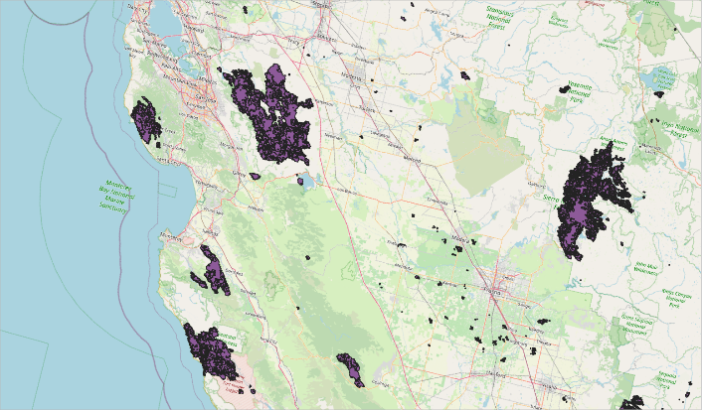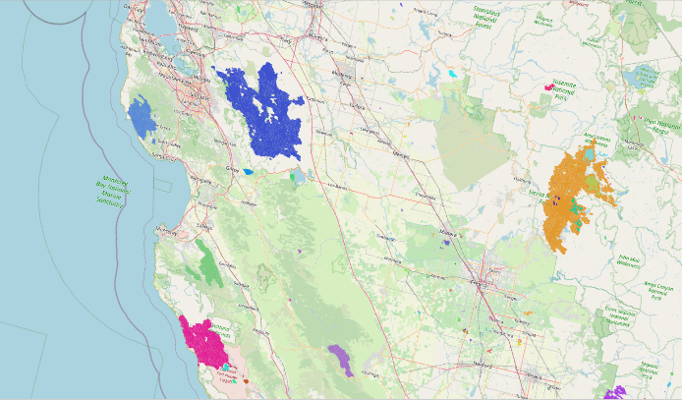

*Figure 45 : Zones brûlées avant (gauche) et après (droite) l’algorithme de regroupement. La couleur indique l’identifiant du cluster*

Finalement, en correspondant les points d’occurrence avec les clusters de zones brûlées, nous pouvons associer à chaque point d’occurrence une aire brûlée, et supprimer les faux positifs, à savoir les mauvaises détections de points chauds (par exemple les usines pour brûler les déchets). Nous obtenons ainsi tous les points d’occurrence en Californie, au nombre de 6000 environs pour 20 ans de données :

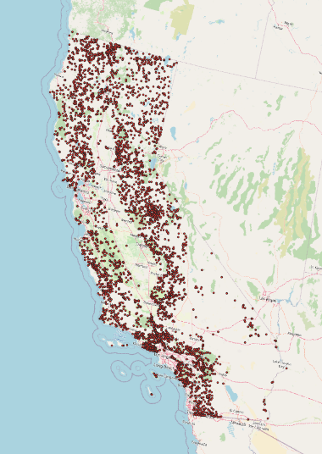

*Figure 46 : Points d’occurrence filtrés historiques en Californie depuis 2000*

Nous pouvons observer que les points d’occurrence sont très concentrés autour de Los Angeles où de nombreux parcs naturels sont présents ainsi que dans toute la Sierra Nevada peuplée de nombreuses forêts en altitude.

1. Répartition stochastique : modélisation de la répartition des zones de genèse des feux

L’occurrence des feux étant dépendante de multiples facteurs, topographiques, humains et climatiques, il nous a paru trop approximatif de modéliser la répartition spatiale des points de genèse des feux à partir de la répartition spatiale des points de genèse des évènements historiques déterminés à la section précédente. De même, un estimateur à noyau ne permettait pas de saisir les spécificités du terrain. Nous avons donc choisi de recourir à des algorithmes de classification afin de comprendre les paramètres favorisant la genèse d’un feu.

Pour cela, nous avons agrégé pour chacun des points d’occurrence historiques leurs paramètres associés pouvant influencer l’inflammation. Une partie inclue des données satellites que nous avons traités et une autre des paramètres que nous avons créés, comme la distance à la route la plus proche. Les paramètres incluent :

* Paramètres topographiques : pente, aspect, altitude
* Paramètres de végétation : type de végétation,..
* Paramètres humains : densité de population, distance à la route la plus proche,…
* Paramètres climatiques : température maximale, humidité, précipitation,…

Afin de comparer nos points d’occurrence historiques, nous avons suivi la démarche adoptée par Koutsias *et al.* [[71]](#footnote-72) et Syphard *et al.* [[72]](#footnote-73), à savoir créer des points artificiels de non-inflammation afin de pouvoir entraîner les algorithmes de classification. Pour 5000 points d’occurrence historiques, nous avons généré 25 000 points d’occurrence artificiels en suivant la méthodologie de Syphard *et al.* [[73]](#footnote-74). Nous obtenons que les paramètres les plus significatifs influençant l’inflammation sont le pourcentage de forêts, la distance à la zone périurbaine (zone où ont lieu le plus des feux) et la température maximale observée. Du fait de la présence d’un dataset déséquilibré (facteur 5 entre la classe 0-artificiel et la classe 1-historique), le rappel de la classe 1 est le meilleur indicateur pour juger de la performance d’un algorithme de classification. En appliquant notre algorithme de classification (nous avons choisi l’algorithme *xgboost*, étant celui obtenant le meilleur rappel) à chaque pixel de notre zone d’intérêt maillée, nous pouvons obtenir une carte similaire à celle montrée en Figure ci-dessous. Celle-ci représente la probabilité d’occurrence pour le mois d’août en Californie. Nous pouvons noter que la probabilité est quasi nulle tout au centre de la région et au Sud-Est, ceci provenant du fait qu’il s’agit de régions désertiques ou agricoles donc non brûlables.

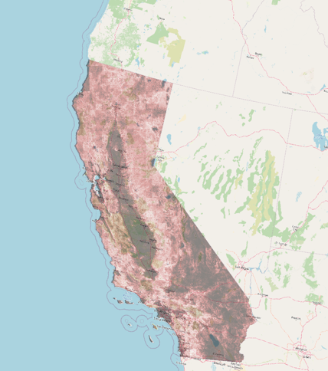

*Figure 47 : Probabilité d’occurrence en Californie au mois d’août*

Afin de mieux saisir l’influence du changement climatique, nos paramètres climatiques sont détendancés pour obtenir la probabilité d’occurrence pour l’année suivante.

1. Propagation : évolution spatiale et temporelle des feux de forêts

Pour la propagation spatiale des feux, nous avons utilisé les équations de Rothermel mais adapté celles-ci afin d’assurer une propagation sur un maillage (nous avons choisi une résolution de 250 m par 250 m).

Rothermel modélise le feu comme une succession d’ellipses. Les paramètres de l’ellipse (excentricité, demi-grand axe et direction) dépendent de la végétation, de la topographie et des paramètres climatiques. Notre approche novatrice a été d’adapter ces équations à un maillage en s’inspirant des travaux de Peterson *et al.* [[74]](#footnote-75) et Trunfio *et al.* [[75]](#footnote-76). Nous considérons que chaque centre d’un carré de notre maillage peut être un foyer d’une ellipse. A chaque fois, qu’une ellipse touche un voisin, une nouvelle ellipse est générée dans ce voisin. Un processus d’évolution est typiquement montré en ci-dessous (les cellules en orange sont allumées).

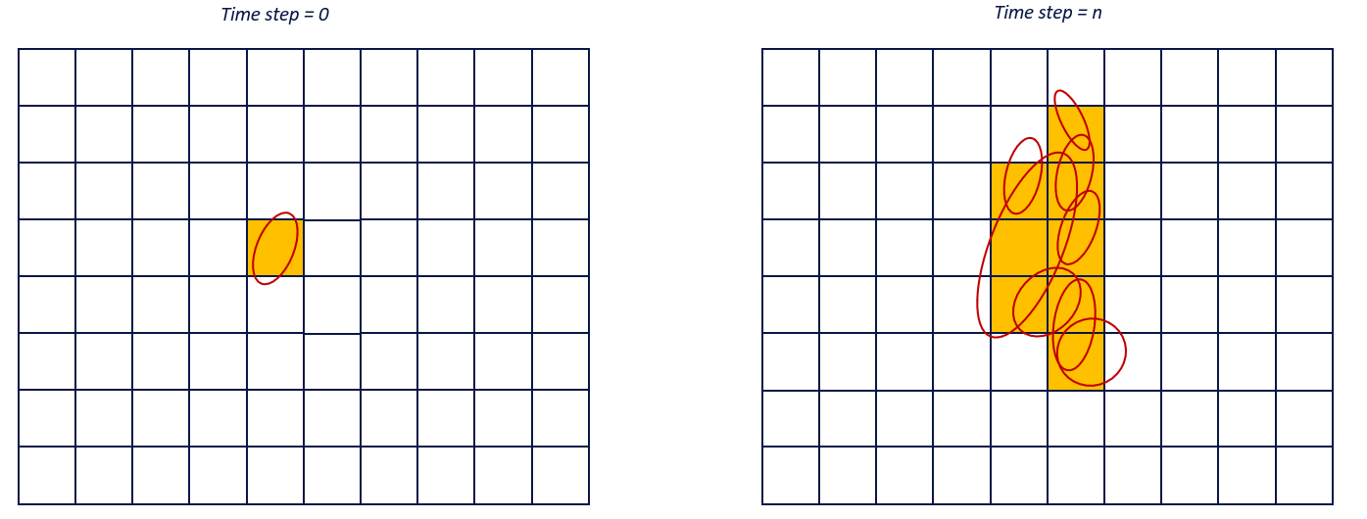

*Figure 48 : Propagation d’un feu sur un maillage. Chaque cellule allumée est le foyer d’une ellipse*

1. Arrêt : l’arrêt des feux de forêts

A partir des éléments évoqués plus haut, nous avons pu modéliser des années stochastiques de feux de forêts.

Nous distinguons deux saisons pour les feux, une basse et une haute saison durant chacune 6 mois. Pour chacune des saisons, nous avons modélisé le nombre de points d’occurrence par une loi binomiale négative en se basant sur les nombres historiques. Pour la Californie, nous considérons que la basse saison s’étale de novembre à avril et la haute saison de mai à octobre.

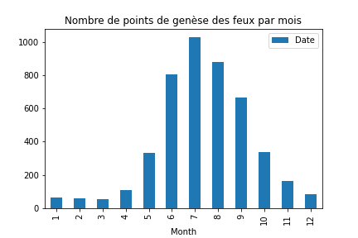

*Figure 49 : Répartition par mois des points d’occurrence en Californie depuis 2000*

La répartition spatiale des points de genèse des feux est donnée par la probabilité d’occurrence calculée pour chaque saison. Nous assignons ensuite une date aléatoire à chacun des points d’occurrence ainsi qu’une durée de feu.

Nous modélisons la durée des feux par une loi gamma (Figure ci-dessous). Modéliser l’arrêt des feux est très compliqué et la plupart des études utilise la surface des feux comme paramètre d’entrée. Nous avons considéré au contraire que la durée des feux était plus exacte. En effet, dans des conditions climatiques différentes, une même durée de feu peut donner lieu à différentes surfaces brûlées. Cette caractéristique nous a paru plus plausible afin de prendre en compte l’effet du changement climatique : les années devenant de plus en plus sèches, nous avons ainsi la possibilité d’avoir des feux de plus en plus grands car se propageant plus vite.

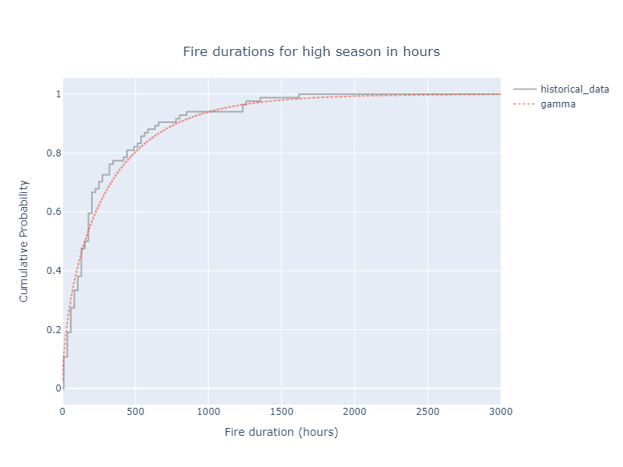

*Figure 50 : Distribution des durées de feux en Californie sur 20 ans et fit par une loi gamma*

Ensuite, nous modélisons l’évolution des feux par notre modèle de propagation. Pour ce modèle, toutes les données climatiques ont été détendancées afin de prendre en compte l’effet du changement climatique. Un travail important et toujours en cours d’étude est de choisir des seuils minimaux de vitesse de propagation de feux afin de modéliser l’effet des pompiers. En effet, si une cellule brûle très lentement, elle aura plus de chance de se faire éteindre. En s’inspirant des travaux de Mortiz et al. [[76]](#footnote-77), nous avons choisi un taux de propagation minimum de 130 mètres par heure. Nous considérons aussi que si une cellule est allumée et n’est pas brûlée (*i.e.* que tous ses voisins soient allumés) après une certaine durée, elle est considérée comme brûlée et ne se propage plus. Nous choisissons un seuil de 3 heures en accord avec les travaux de Duncan *et al.* [[77]](#footnote-78).

La figure ci-dessous représente une année de simulation. Notre approche permet d’obtenir des feux vraisemblables dans des zones brûlables.

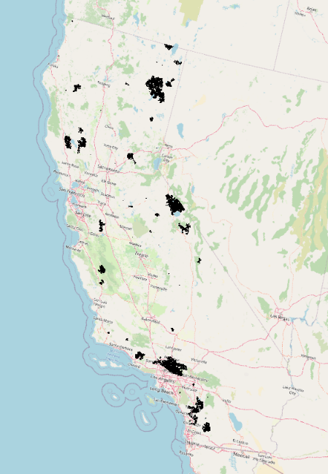

*Figure 51 : Une année de simulation stochastique de feux de forêts en Californie*

La méthodologie que nous appliquons présente de multiples améliorations, notamment par la prise en compte du changement climatique et une probabilité d’occurrence avec une meilleure résolution, ce qui nous permet de ne pas sous-estimer le risque d’incendie, écueil que la plupart des modèles actuels ont.

Pour les années suivantes, nous projetons les étapes suivantes :

* Nous avons pour objectif créer un modèle stochastique capable de générer 10'000 années fictives mais réalistes de feux. Notre limitation principale à ce stade est le coût en temps de calcul. Après cette étape, nous comptons utiliser ce module stochastique pour modéliser l’aléa et tarifier le risque, dans un premier temps, aux Etats-Unis, puis l’étendre en Australie et au Chili.
* Nous comptons améliorer notre module de propagation des feux en prenant en compte des phénomènes météorologiques comme la foudre qui joue un rôle central dans l’occurrence des feux de forêts. Nous envisageons aussi de créer un module pour générer un climat stochastique qui comprendrait la température, le vent et l’humidité du sol, tout cela en prenant en compte l’effet du changement climatique.
* Nous comptons améliorer la phase d’arrêt des feux. Actuellement, nous tirons au hasard une durée parmi notre distribution de durée des feux historiques. Nous envisageons de contraindre le tirage et de rechercher parmi les feux historiques, ceux se rapprochant de notre feu simulé. De même, il est difficile de modéliser l’influence des pompiers sur un feu. Néanmoins, nous savons que ceux-ci auront tendance à cibler principalement les zones densément peuplées ou à forte valeur. Nous comptons rajouter un module statistique transformant avec une certaine probabilité une cellule allumée en brûlée si celle-ci se situe à proximité ou au sein des zones mentionnées ci-dessus.

**Les travaux annexes en relation avec l’opération R&D**

Durant l’opération R&D, certaines pistes ont été explorées avec plus ou moins de succès.

* + - 1. *Développement d’un algorithme de classification pour prédire les grands feux de forêts*

Afin de faciliter notre module de propagation, nous avons envisagé de créer un algorithme de classification permettant à partir d’un point d’occurrence de prédire si le feu résultant allait devenir un grand ou un petit feu ; nous entendons grand par supérieur à 300 hectares. Pour cela, nous avons entraîné des algorithmes de classification sur les feux historiques. Nous avons agrégé toutes les données (topographiques, climatiques et humaines) autour de chaque point d’occurrence historique avec un rayon de 2,5 km (rayon que nous avons choisi après optimisation et afin d’avoir la majorité des petits feux contenus dans un cercle de ce rayon). Nous avons ensuite entraîné des algorithmes de classification. Malgré de bons résultats, nous avons considéré que cette approche était trop grossière pour modéliser l’évolution spatiale d’un feu de forêt et préféré revenir au modèle de propagation cellule par cellule.

#### Tarification du risque de tremblement de terre ;

En 2021, nous avons travaillé sur l'amélioration de notre tarification de l'aléa sismique. Pour ce faire, nous nous sommes concentrés sur les aspects suivants :

1. Etablir un partenariat avec la fondation internationale de recherche sur les risques sismiques Global Earthquake Model (GEM) développeur du logiciel OpenQuake.
2. Améliorer notre modèle de tarification région par région en modélisant mieux l’aléa sismique à partir des données du GEM.
3. Industrialiser et automatiser notre plateforme en interne pour analyser les risques et proposer une tarification robuste, fiable, et rapide.

Voici le détail de chacune de ces tâches :

##### **Partenariat avec le GEM**

Depuis novembre 2021, Descartes a établi un partenariat avec la fondation Global Earthquake Model (GEM)[[78]](#footnote-79).

Fondée en 2009 à Pavie, en Italie, en tant que fondation à but non lucratif, GEM est un partenariat international public-privé qui mène une recherche collaborative mondiale pour développer un logiciel d'évaluation des risques et des dangers à source ouverte scientifique et de haute qualité, à savoir OpenQuake, des outils et des données.

Fondé avec la vision de "créer un monde résilient aux tremblements de terre", GEM travaille avec des chercheurs du monde entier pour développer des modèles ou améliorer les modèles existants, et des outils pour l'évaluation des risques sismiques. En effet, la modélisation des tremblements de terre nécessite généralement des modèles très complexes rassemblant toutes les sources sismiques qui peuvent menacer les sites d'intérêt. L'identification de ces sources et la calibration de leurs taux d'activité n'est pas une tâche triviale. Cette raison conduit une partie de la communauté internationale du risque sismique à combiner ses efforts dans un projet de recherche commun dirigé par GEM.

Il s'avère que le partenariat avec GEM est une étape importante pour notre recherche interne pour être impliqué dans ce projet de recherche international. Les points clés de ce partenariat sont les suivants :

* Avoir un accès complet à tous les modèles de risques et de dangers les plus récents développés par le GEM
* Obtenir la possibilité de proposer des projets de recherche à développer conjointement avec la communauté
* Participer à la réunion annuelle du conseil d'administration où toutes les nouvelles propositions de projets, les réalisations ou les bugs sont présentés et discutés
* Obtenir un soutien technique et la formation du personnel du GEM.

##### **Amélioration des modèles de risques par région à partir des données du GEM**

La construction du modèle d'entrée pour effectuer une analyse de l'aléa sismique est un travail considérable qui prend du temps. Les principaux ingrédients contenus dans un modèle d'entrée sont esquissés sur la Figure ci-dessous et expliqués dans ce qui suit :

* Identification des sources sismiques : de manière intuitive, la première étape consiste à identifier toutes les sources sismiques, les failles, qui peuvent menacer le site (ou le groupe de sites) d'intérêt. Il est important de définir la localisation de ces sources ainsi que leur géométrie afin de déterminer quelle est la magnitude maximale du séisme qu'une source pourrait générer. En effet, la magnitude maximale du séisme est corrélée à la taille de la faille.
* Caractérisation des sources sismiques : la deuxième étape consiste à calibrer le taux d'activité de chaque source identifiée à l'étape précédente. En d'autres termes, déterminer quelle est la probabilité d'avoir un séisme d'une certaine magnitude pour chaque source.
* Calibrage et sélection des GMPEs : une fois que toutes les sources potentielles sont identifiées et caractérisées, il s'agit de calculer les secousses du sol sur le site en utilisant les équations de prédiction des mouvements du sol (GMPE). Il s'agit de relations empiriques calibrées sur des enregistrements réels à l'échelle mondiale ou régionale. Les GMPE utilisent en entrée les informations sur les sources et les sites et fournissent en sortie les secousses du sol sur le site en fonction de différentes mesures d'intensité des mouvements du sol (telles que PGA - Accélération maximale du sol, PGV - Vitesse maximale du sol, PSA - Accélération pseudo-spectrale). Un grand nombre de GMPE sont actuellement disponibles, il faut donc sélectionner le GMPE (ou l'ensemble de GMPE) le plus approprié pour la région analysée.

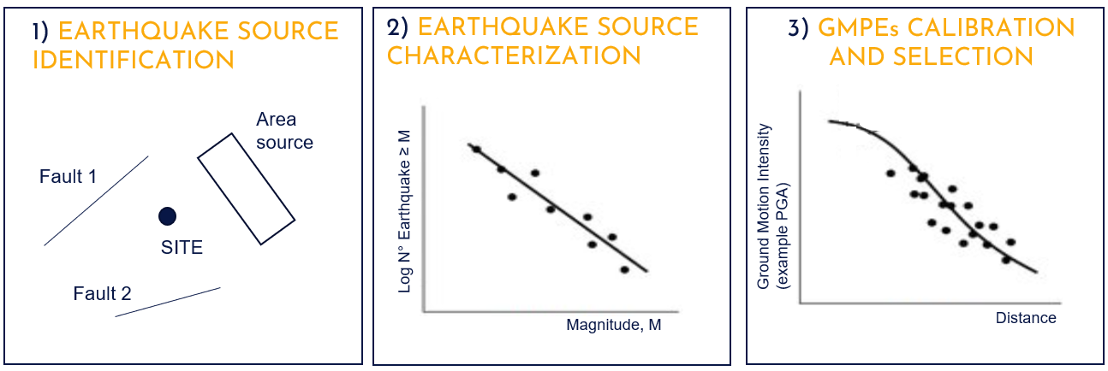

*Figure 52: Croquis des ingrédients pour construire le modèle d’aléa sismique.*

De manière intuitive, après qu'un tremblement de terre se soit produit, et donc que de nouveaux enregistrements soient disponibles, le modèle d'une région peut avoir besoin d'être mis à jour. En effet :

* Les GMPE doivent être recalibrés
* Le taux d'activité de la source peut avoir besoin d'une mise à jour
* De nouvelles failles non cartographiées auparavant peuvent être découvertes.

Sur ce dernier point, un exemple bien connu est le tremblement de terre de Northridge en 1994, l'une des catastrophes naturelles les plus coûteuses de l'histoire des États-Unis, d'un montant de 13 à 50 milliards de dollars (équivalent à 24 à 93 milliards de dollars en 2021), qui s'est produit dans une faille non cartographiée auparavant. Un autre exemple clé est la forte séquence sismique de 2018 en Papouasie-Nouvelle-Guinée, de première importance pour contraindre les mécanismes de failles de la région (par exemple) et donc pour réviser le risque sismique de cette zone.

Au vu de ce qui précède, on comprend maintenant pourquoi les modèles OpenQuake sont mis à jour de fréquemment, généralement tous les deux ans. Prenons par exemple le modèle pour l'Amérique du Sud (SAM) : La première version a été développée en 2016, une première mise à jour a été publiée en 2018 et une deuxième mise à jour en 2020.

Le partenariat avec OpenQuake nous permet d'avoir accès à toutes les versions les plus récentes des modèles mondiaux, qui ne sont pas toujours accessibles au public. Nous utilisons cette connaissance approfondie et constamment mise à jour afin de proposer des tarifications plus précise.

Les modèles actuellement disponibles dans Openquake sont (Figure ci-dessous) :

* Alaska, USA (ALS)
* Péninsule Arabique (ARB)
* Australie (AUS)
* Californie (UCERF ; UCF)
* Canada (CAB)
* Caraïbes et Amérique centrale (CCA)
* Asie centrale (CEA)
* Chine (CHN)
* Europe (EUR)
* Hawaï, États-Unis (HAW)
* Indonésie (IDN)
* Inde (IND)
* Japon (JPN)
* Corée (KOR)
* Mexique (MEX)
* Moyen-Orient (MIE)
* Afrique du Nord (NAF)
* Asie du Nord-Est (NEA)
* Asie du Nord-Ouest (NWA)
* Nouvelle-Zélande (NZL)
* Îles du Pacifique (PAC)
* Philippines (PHL)
* Papouasie-Nouvelle-Guinée (PNG)
* Amérique du Sud (SAM)
* Asie du Sud-Est (SEA)
* Afrique sub-saharienne (SSA)
* Taiwan (TEM)
* États-Unis d'Amérique (USA)
* Afrique occidentale (WAF)
* Afrique du Sud (ZAF)

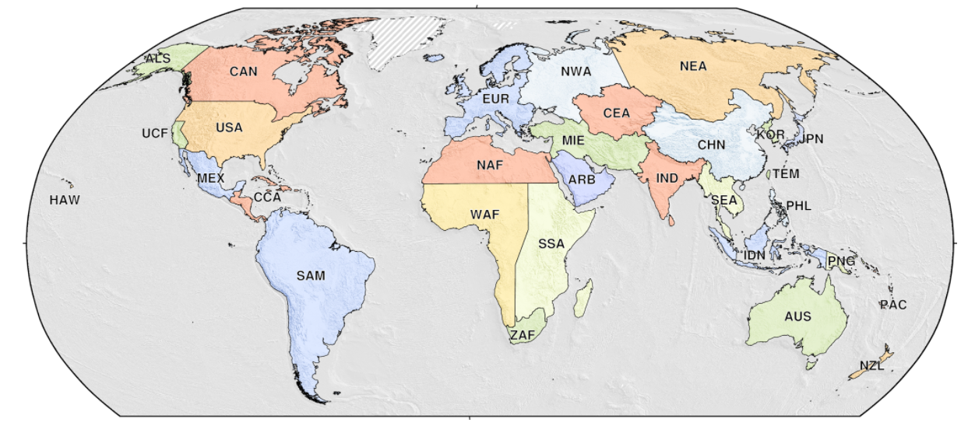

*Figure 53 : Modèles OpenQuake disponibles aujourd'hui*

##### **Industrialisation et automatisation du code**

Pour accélérer l'analyse des risques et la tarification, il est nécessaire de développer des codes capables de :

* Automatiser autant que possible toutes les phases de l'analyse.
* Produire des sorties de visualisation appropriées afin d'identifier les principales sources de risque.
* Rendre le code aussi flexible que possible aux différents cas.

L'industrialisation de notre outil de tarification du risque de tremblement de terre est primordiale pour d’une part optimiser le processus de cotation, et d’autre part produire des résultats fiables. Il s'agit d'un projet à long terme comprenant plusieurs phases, que nous avons identifié comme étant :

* Phase 1 : Pré-analyse
* Phase 2 : Pré-traitement OpenQuake
* Phase 3 : Post-traitement OpenQuake
* Phase 4 : Outil financier
* Phase 5 : Comparaison séismes historiques - séismes simulés
* Phase 6 : Analyse comparative des GMPEs

Bien entendu, cette feuille de route est soumise à des modifications/intégrations en fonction de ce que nous trouverons intéressant à étudier. Au cours de cette année 2021, nous nous sommes concentrés sur les trois premières phases, détaillés dans ce qui suit. Plus précisément, nous avons finalisé l'industrialisation de la phase 1 et nous avons travaillé sur les phases 2 et 3.

**Phase 1 : Pré-analyse**

Statut : Terminé

Avant de calculer des simulations stochastiques à travers OpenQuake, il est fondamental d'effectuer une pré-analyse détaillée afin d'avoir une vision claire du cadre de risque du client. L'avantage de cette analyse est double : d'une part elle permet de valider les sorties successives d'Openquake et d'autre part elle permet de déterminer vers quelles régions il est souhaitable de consacrer notre temps.

La pré-analyse consiste en :

* Un outil permettant de visualiser l'emplacement des biens ainsi que tous les tremblements de terre historiques dans la région récupérée sur le site web de l'USGS[[79]](#footnote-80)
* Une recherche web pour récupérer les informations sur la résistance sismique des bâtiments et les pertes historiques, si elles ne sont pas fournies par le client.

Ces deux étapes permettent de concevoir la structure de paiement la plus appropriée pour chaque transaction.

Alors que la deuxième étape nécessite une opération manuelle, la première a été complètement automatisée. Plus précisément, des cartes .html peuvent être produites montrant :

* L'emplacement des actifs.
* Les épicentres de tous les tremblements de terre historiques dans la région.
* Les mouvements du sol produits par chaque séisme historique ainsi que la rupture de la faille associée. Plusieurs cartes d'intensité des mouvements du sol sont produites automatiquement :
  + MMI (Modified Mercalli Intensity)
  + PGA (Peak Ground Acceleration)
  + PGV (Peak Ground Velocity)
  + PSA0.3s (Pseudo Spectral Acceleration at 0.3s)
  + PSA1.0s (Pseudo Spectral Acceleration at 1.0s)
  + PSA3.0s (Pseudo Spectral Acceleration at 3.0s)

De plus, un fichier .csv contenant la liste de tous les séismes, ainsi que leurs caractéristiques, est également produit. Des exemples de résultats sont présentés ci-dessous :

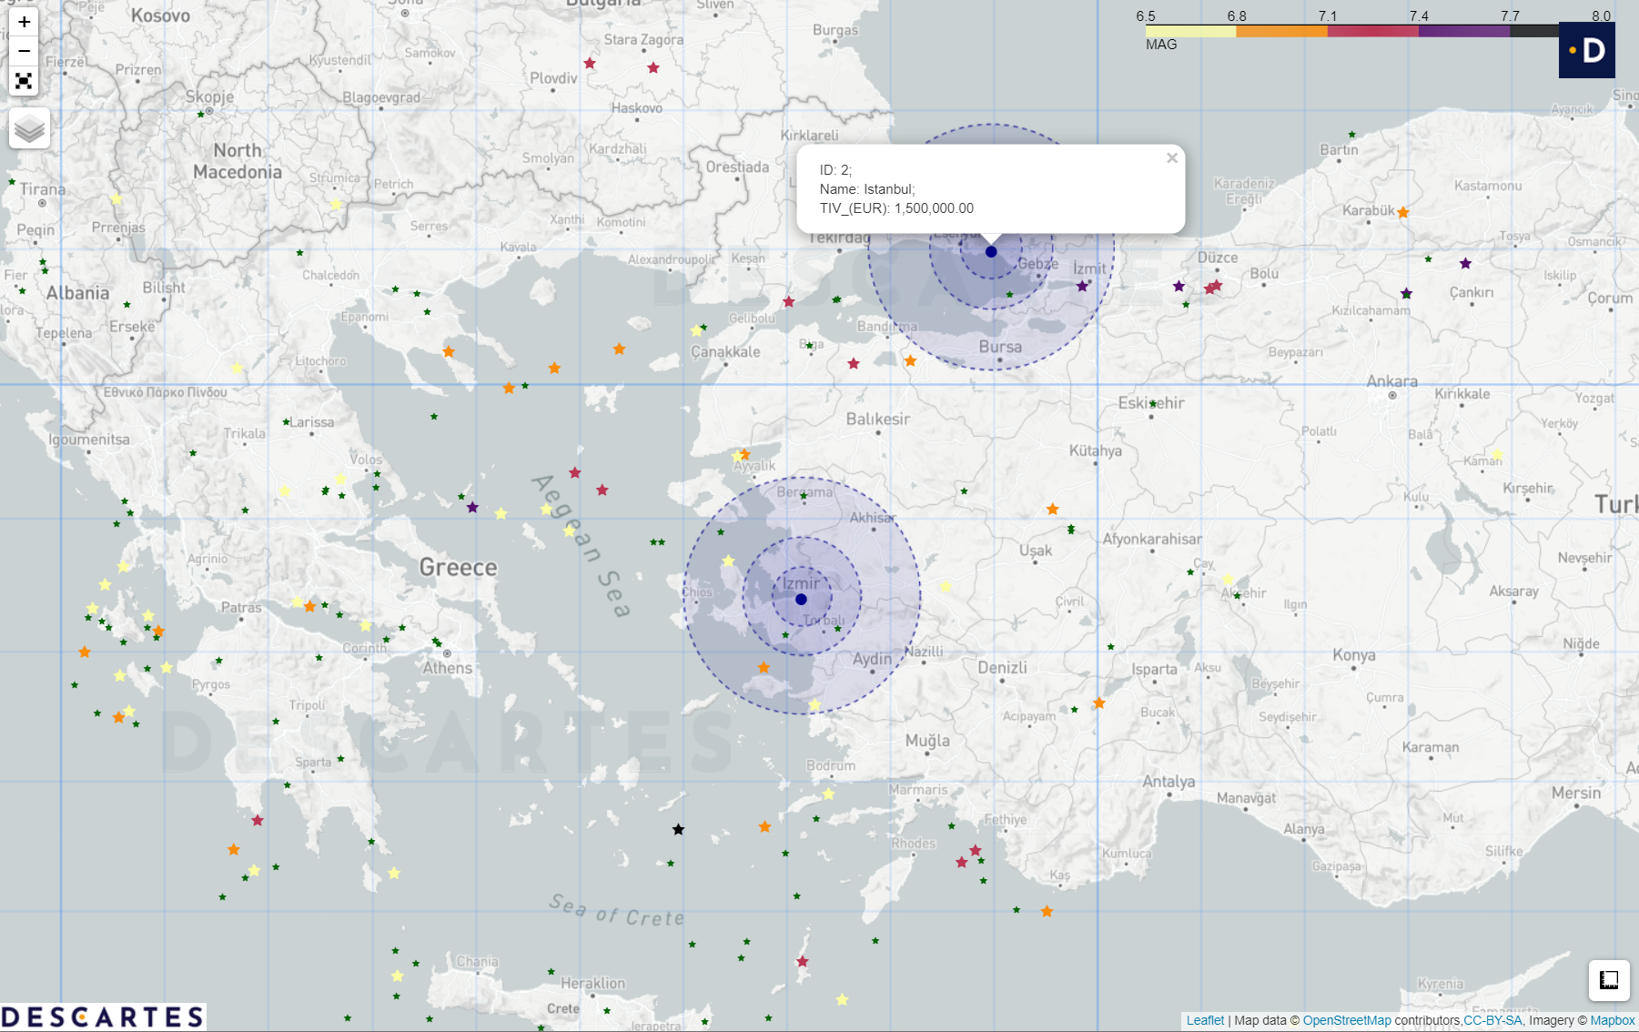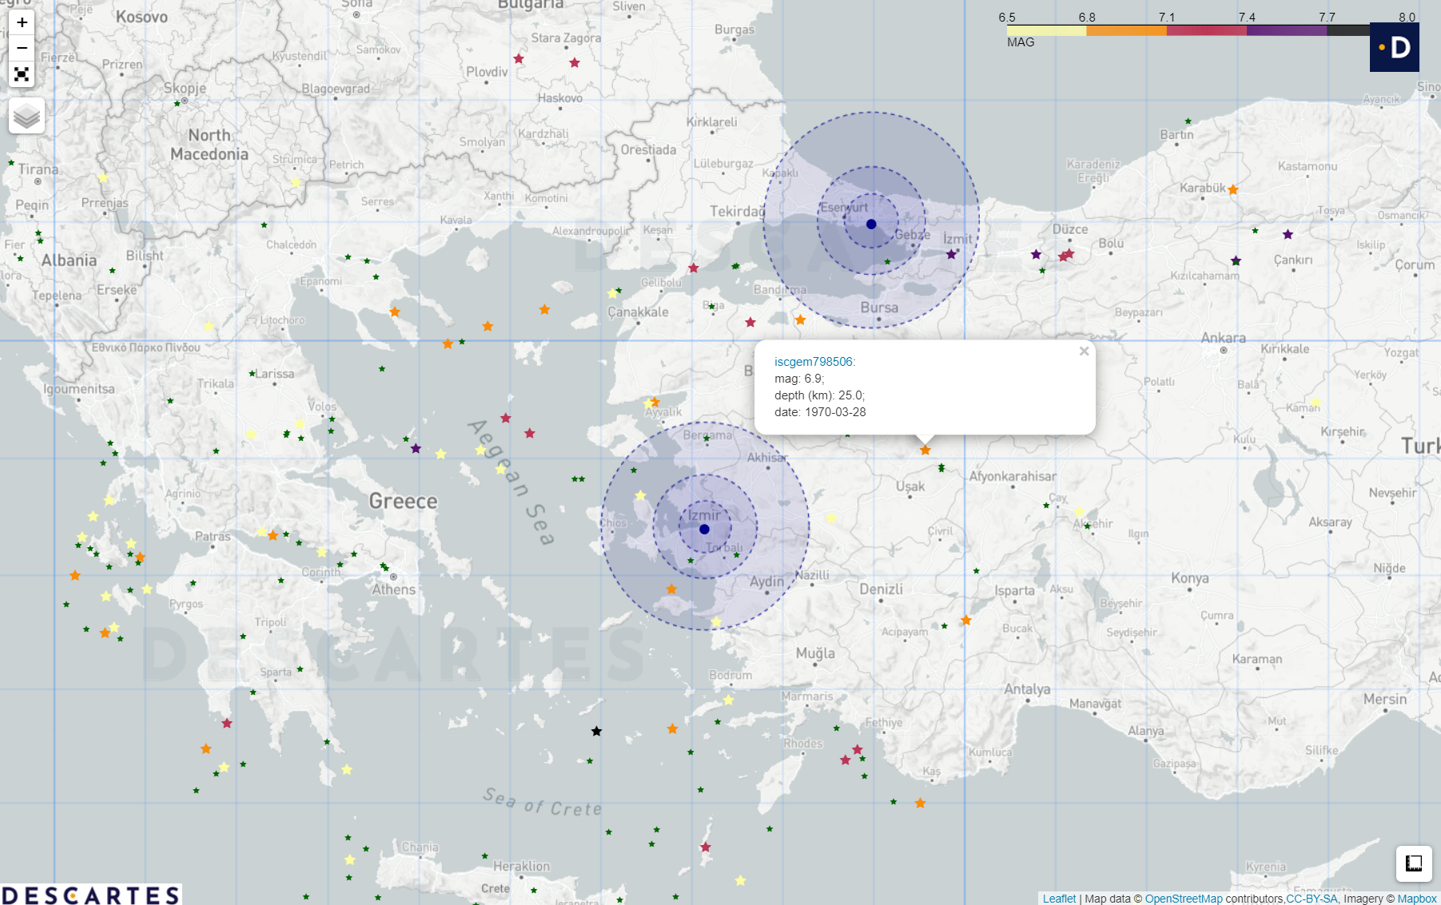

*Figure 54 : Carte montrant l'emplacement des biens d’un client (points bleus) et des épicentres de tremblement de terre récupérés de l'USGS (étoiles dont la couleur représente la magnitude). Notez qu'en cliquant sur chaque élément, ses principales caractéristiques peuvent être visualisées : un emplacement (haut) ou un tremblement**de terre (bas)****.***

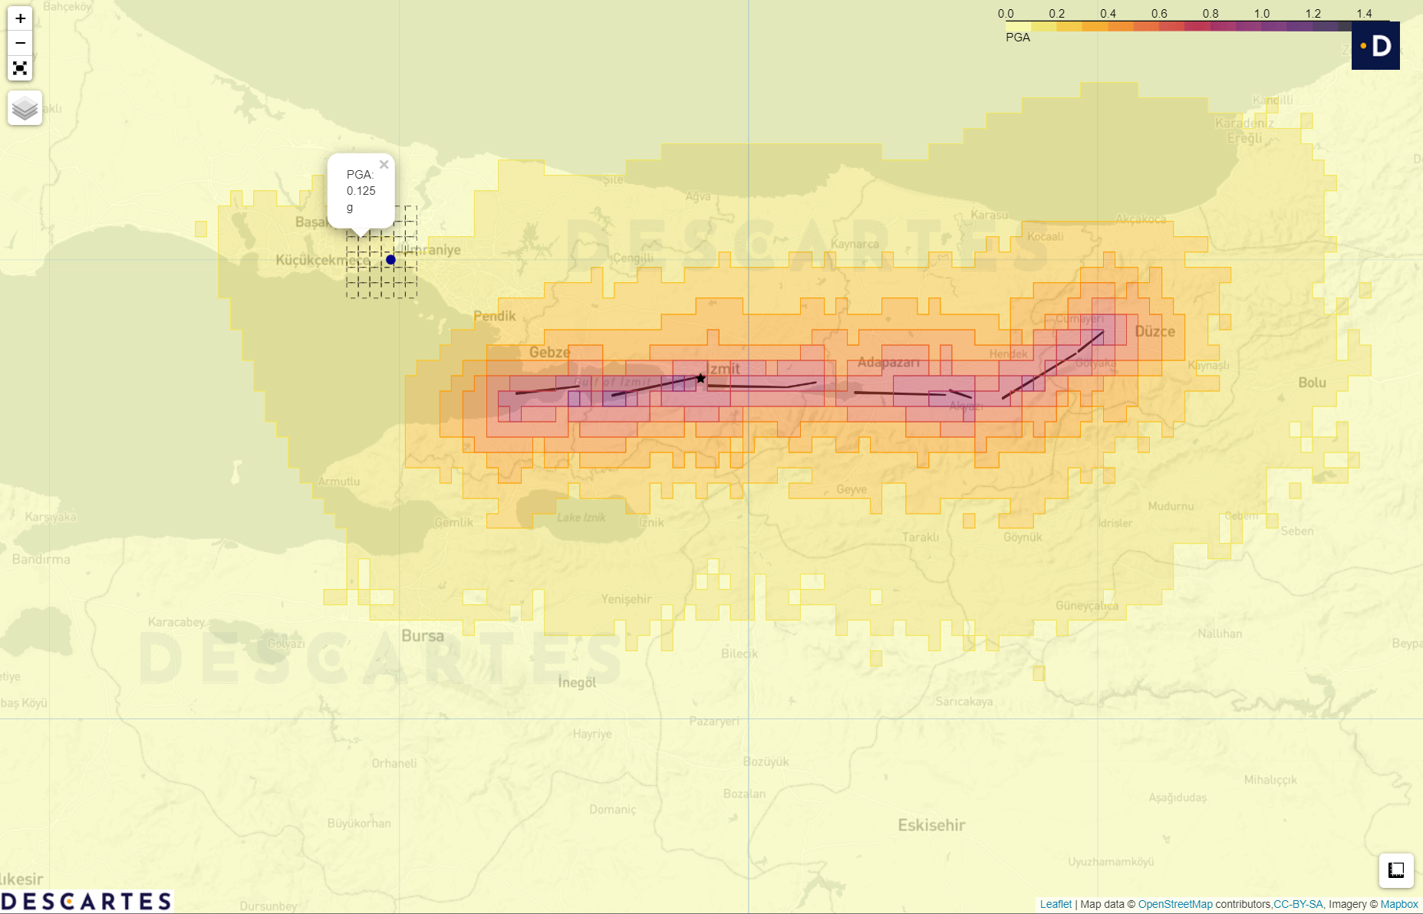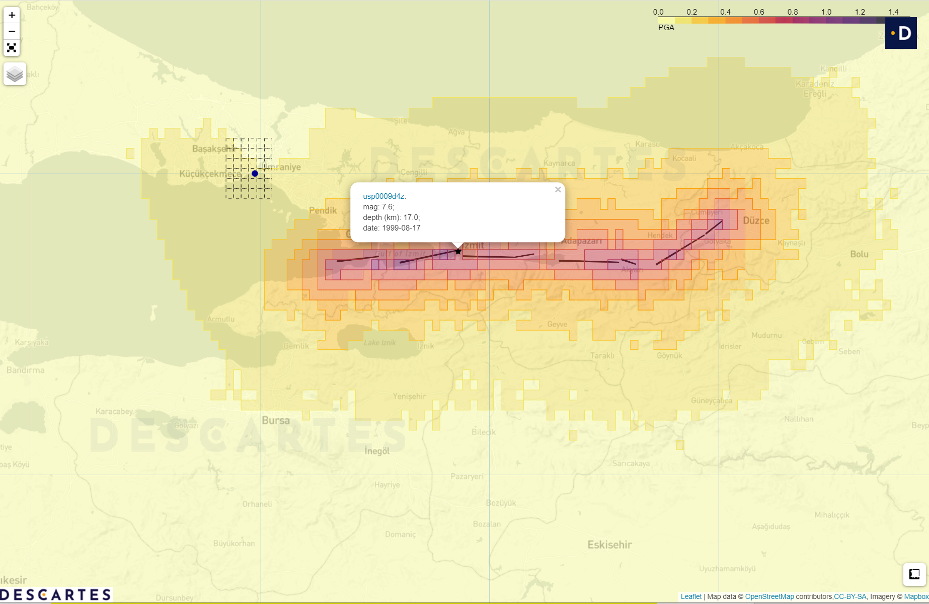

*Figure 55 : Carte du tremblement de terre de magnitude 7.6 survenu le 17 août 1999 en Turquie[[80]](#footnote-81). L'étoile noire identifie l'épicentre du tremblement de terre tandis que les lignes noires indiquent les portions de failles rompues pendant le tremblement de terre. Comme le montre la figure précédente il est possible de visualiser la valeur PGA exacte pour la grille proche du bien en cliquant sur la grille des cellules.*

A des fins de visualisation, des cartes similaires sont également produites pour MMI, PGV, PSA0.3s, PSA1.0s et PSA 3.0s.

**Phase 2 & 3: Pre- et Post- traitement d’OpenQuake**

Statuts : En cours (50%)

Pour exécuter l'analyse OpenQuake et produire des résultats dans un format approprié à notre objectif, des routines de pré et post-traitement sont nécessaires. La routine de pré-traitement permet d'automatiser le processus de préparation des fichiers d'entrée et de lancer l'analyse OpenQuake.

Les résultats bruts d'OpenQuake sont dans un format qui n'est pas adapté à notre analyse de prix. Une routine a été développée pour adapter les résultats d'OpenQuake afin d'obtenir les 10'000 ans de simulations stochastiques.

Le développement de ces outils est en cours. Les routines ont été intégrées et automatisées et elles sont en cours de révision pour être optimisées.

Ainsi, au cours de l’année 2021, nous avons avancé sur :

* La phase de pré-analyse (finalisé) permettant d’obtenir un premier aperçu du risque basé sur l'historique des séismes survenus dans une région d'intérêt.
* Les phases de pré- et post-traitement d’Openquake (en cours) pour automatiser l'analyse des risques basée sur OpenQuake générant des simulations stochastiques de séismes sur 10'000 ans.

Les développements futurs se concentreront sur l'implémentation des outils mentionnés ci-dessus, c'est-à-dire :

* L'implémentation de l'outil financier pour estimer les pertes selon différentes structures de paiement, les franchises, les limites globales, le nombre de sites. Une analyse de désagrégation sera incluse pour identifier les sites/événements qui contribuent le plus aux pertes.
* Comparaison systématique des séismes historiques et des séismes simulés par OpenQuake. Un ensemble de résultats de comparaison significatifs sera envisagé.
* Analyse détaillée de l'impact de l'utilisation de différents GMPEs sur l'évaluation des risques.
* Analyse des résidus pour contraindre la valeur sigma des GMPEs à utiliser dans l'analyse de probabilité des risques sismiques.

### Contribution scientifique et conclusions

Malgré de nombreuses difficultés techniques, Les travaux de cette année ont permis à Descartes Underwriting de repousser l’état de l’art sur la grêle, le cyclone, le tremblement de terre et les incendies.

**Tarification du risque grêle**

A la suite des travaux réalisés en 2019 sur le développement d’un modèle d’aléa sur de grandes échelles spatiales par imagerie satellitaire, et en 2020 sur le développement d’un modèle d’analyse granulaire des dommages par imagerie radar, nous avons consacré l’année 2021 à :

* **Améliorer le modèle d’analyse des dommages par imagerie radar**, notamment sa rapidité et sa fiabilité en téléchargeant en amont des cotations les données requises, en structurant et testant le code et in l’intégrant dans notre plateforme technologique.
* **Harmoniser et mettre à jour l’outil de tarification** permettant de réaliser les cotations à partir des sorties des modèles d’aléa par satellite et de dommage par radar de manière optimisée.
* **Débuter le développement d’un modèle stochastique** sur un état des Etats-Unis. Ces bases nous serviront au cours de l’année 2022 et par la suite.
* **“Diagnostic de grêle en temps-quasi réel”, thèse de doctorat** en partenariat avec Météo-France.

Toujours aligné avec notre vision à moyen-terme qui est de développer un modèle stochastique sur les principales zones d’intérêt que sont l’Amérique du Nord, l’Australie et l’Europe, nous planifions en 2022 :

* De revisiter le modèle d’aléa par imagerie satellite version 2019, du fait de certaines lacunes qu’il possède au vu des dernières avancées du secteur et de l’extrême précision nécessaire à l’élaboration d’un modèle stochastique de qualité ;
* De mettre en place l’architecture nécessaire à la réalisation d’un modèle stochastique sur une zone restreinte, tel qu’un état des Etats-Unis ou une région d’Europe par exemple.

**Tarification du risque cyclonique**

Notre approche nous a permis de dépasser l’état de l’art dans la tarification du risque cyclonique avec l’obtention d’un premier modèle prometteur. Là où les autres acteurs de l’assurance paramétrique sont limités par le jeu de données restreint rendu disponible par leurs fournisseurs de données et par une estimation du risque reposant uniquement sur les pertes historiques, notre approche permet :

* D’adapter notre modèle et notre estimation du risque cyclonique par champ de vents aux différents fournisseurs de données et d’avoir une maîtrise plus complète des pertes.
* D’intégrer à terme ce modèle à la base de données des cyclones simulés afin de déterminer plus précisément l’aléa cyclonique dans les zones à risques.

Ce nouveau produit ouvre la voie à de multiples améliorations pour les années à venir :

* Nous poursuivons notre travail sur le modèle de champ de vent, en développant notamment un produit alternatif utilisant les données de Reask et qui pourra à terme, remplacer notre premier modèle paramétrique.
* Nous poursuivons l’étude que nous avons commencé cette année sur les paramètres du cyclones (Rmax et pression au centre notamment) dans l’objectif de mieux modéliser ces variables et réfléchissons à une manière adaptée de les inclure dans notre base stochastique.
* Nous réfléchissons également à l’intégration des modèles de champ de vent à la base stochastique. Cette tâche nécessitera un travail important d’optimisation du code afin de permettre l’estimation du risque en un temps raisonnable et de réflexion sur l’architecture la plus adaptée pour stocker les empreintes de vent.

**Tarification du risque incendie**

La méthodologie que nous appliquons présente de multiples améliorations, notamment par la prise en compte du changement climatique et une probabilité d’occurrence avec une meilleure résolution, ce qui nous permet de ne pas sous-estimer le risque d’incendie, écueil que la plupart des modèles actuels ont.

Pour les années suivantes, nous projetons les étapes suivantes :

* Nous avons pour objectif créer un modèle stochastique capable de générer 10'000 années fictives mais réalistes de feux. Notre limitation principale à ce stade est le coût en temps de calcul. Après cette étape, nous comptons utiliser ce module stochastique pour modéliser l’aléa et tarifier le risque, dans un premier temps, aux Etats-Unis, puis l’étendre en Australie et au Chili.
* Nous comptons améliorer notre module de propagation des feux en prenant en compte des phénomènes météorologiques comme la foudre qui joue un rôle central dans l’occurrence des feux de forêts. Nous envisageons aussi de créer un module pour générer un climat stochastique qui comprendrait la température, le vent et l’humidité du sol, tout cela en prenant en compte l’effet du changement climatique.
* Nous comptons améliorer la phase d’arrêt des feux. Actuellement, nous tirons au hasard une durée parmi notre distribution de durée des feux historiques. Nous envisageons de contraindre le tirage et de rechercher parmi les feux historiques, ceux se rapprochant de notre feu simulé. De même, il est difficile de modéliser l’influence des pompiers sur un feu. Néanmoins, nous savons que ceux-ci auront tendance à cibler principalement les zones densément peuplées ou à forte valeur. Nous comptons rajouter un module statistique transformant avec une certaine probabilité une cellule allumée en brûlée si celle-ci se situe à proximité ou au sein des zones mentionnées ci-dessus.

**Tarification du risque de tremblement de terre**

Au cours de l’année 2021, nous avons progressé sur :

* La phase de pré-analyse (finalisé) permettant d’obtenir un premier aperçu du risque basé sur l'historique des séismes survenus dans une région d'intérêt.
* Les phases de pré- et post-traitement d’Openquake (en cours) pour automatiser l'analyse des risques basée sur OpenQuake générant des simulations stochastiques de séismes sur 10'000 ans.

Les développements futurs se concentreront sur l'implémentation des outils mentionnés ci-dessus, c'est-à-dire :

* L'implémentation de l'outil financier pour estimer les pertes selon différentes structures de paiement, les franchises, les limites globales, le nombre de sites. Une analyse de désagrégation sera incluse pour identifier les sites/événements qui contribuent le plus aux pertes.
* Comparaison systématique des séismes historiques et des séismes simulés par OpenQuake. Un ensemble de résultats de comparaison significatifs sera envisagé.
* Analyse détaillée de l'impact de l'utilisation de différents GMPEs sur l'évaluation des risques.
* Analyse des résidus pour contraindre la valeur sigma des GMPEs à utiliser dans l'analyse de probabilité des risques sismiques.

# ANNEXES

*Projet 1 : Tarification des dommages liés à la grêle*

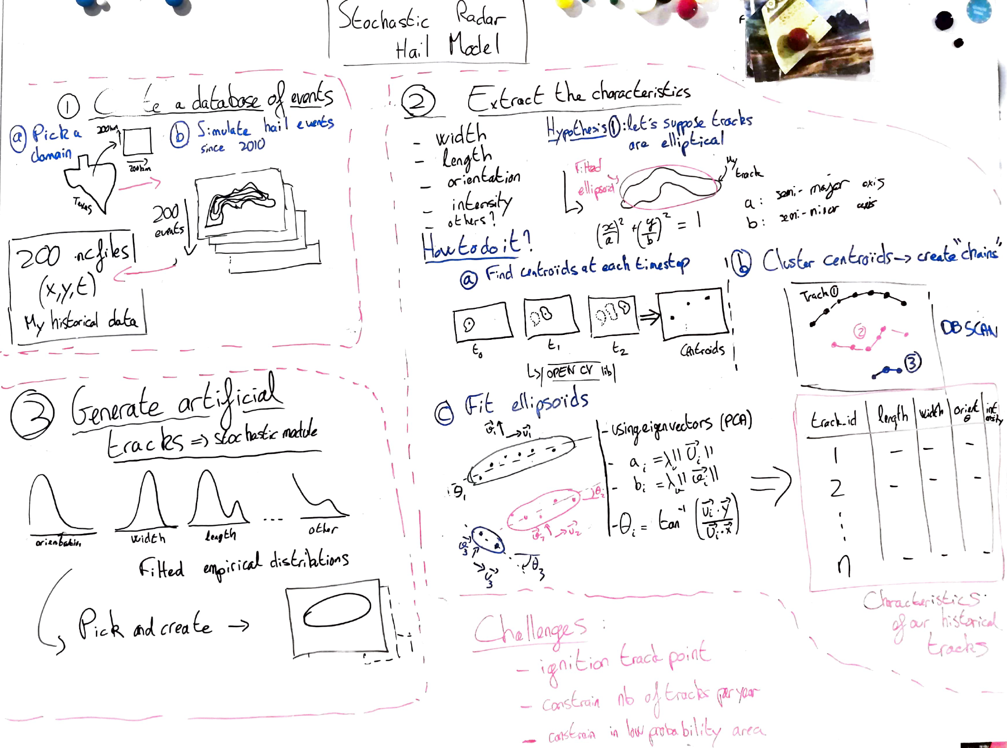

*Figure 58 : schéma de pensée modèle stochastique radar grêle*

*Bibliographie plus complète consacrée à la détection de grêle par radar*

*2020,"Allen, John T. Giammanco, Ian M. Kumjian, Matthew R. Punge, Heinz Jurgen Zhang, Qinghong Groenemeijer, Pieter Kunz, Michael Ortega, Kiel",Understanding Hail in the Earth System,Reviews of Geophysics,10.1029/2019RG000665*

*2013,"Al-Sakka, Hassan Boumahmoud, Abdel-Amin Fradon, BÃ©atrice Frasier, Stephen J. Tabary, Pierre","A New Fuzzy Logic Hydrometeor Classification Scheme Applied to the French X-, C-, and S-Band Polarimetric Radars",Journal of Applied Meteorology and Climatology,10.1175/JAMC-D-12-0236.1*

*1990,"Balakrishnan, N. Zrnic, D. S.",Use of polarization to characterize precipitation and discriminate large hail,Journal of the atmospheric sciences*

*1964,"Barnes, Stanley L.",A Technique for Maximizing Details in Numerical Weather Map Analysis,Journal of Applied Meteorology,10.1175/1520-0450(1964)003<0396:ATFMDI>2.0.CO2*

*1967,"Beresford, B. C.",Effect of simulated hail damage on yield and quality of potatoes,American Potato Journal,*

*2007,"Campolongo, Francesca Cariboni, Jessica Saltelli, Andrea",An effective screening design for sensitivity analysis of large models,Environmental Modelling & Software,10.1016/j.envsoft.2006.10.004*

*2020,"Fluck, E. Kunz, M. Geissbuehler, P. Ritz, S.P.",Radar-based assessment of hail frequency in Europe,ResearchGate,*

*2016,"Helmus, Jonathan Collis, Scott","The Python ARM Radar Toolkit (Py-ART), a Library for Working with Weather Radar Data in the Python Programming Language",Journal of Open Research Software,10.5334/jors.119*

*2000,"Holleman, I Wessels, H. R. A Onvlee, J. R. A Barlag, S. J. M",Development of a hail-detection-product: S10: Deep convection,"Physics and Chemistry of the Earth, Part B: Hydrology, Oceans and Atmosphere",10.1016/S1464-1909(00)00197-0*

*,"Holleman, Iwan",Hail detection using single-polarization radar,,*

*2018,"Martius, Olivia Hering, A. Kunz, M. Manzato, A. Mohr, S. Nisi, L. Trefalt, S.",Challenges and Recent Advances in Hail Research,Bulletin of the American Meteorological Society,10.1175/BAMS-D-17-0207.1*

*1991,"Morris, Max D.",Factorial Sampling Plans for Preliminary Computational Experiments,Technometrics,10.2307/1269043*

*2019,"Murillo, Elisa M. Homeyer, Cameron R.",Severe Hail Fall and Hailstorm Detection Using Remote Sensing Observations,Journal of Applied Meteorology and Climatology,10.1175/JAMC-D-18-0247.1*

*2016,"Smith, Travis M. Lakshmanan, Valliappa Stumpf, Gregory J. Ortega, Kiel L. Hondl, Kurt Cooper, Karen Calhoun, Kristin M. Kingfield, Darrel M. Manross, Kevin L. Toomey, Robert Brogden, Jeff",Multi-Radar Multi-Sensor (MRMS) Severe Weather and Aviation Products: Initial Operating Capabilities,Bulletin of the American Meteorological Society,10.1175/BAMS-D-14-00173.1*

*,Sulakvelidze,"Formation of Precipitation, and Modification of Hail Processes",,*

*1978,"Waldvogel, A. Federer, B. Schmid, W. Mezeix, J. F.",The Kinetic Energy of Hailfalls. Part II: Radar and Hailpads,Journal of Applied Meteorology,10.1175/1520-0450(1978)017<1680:TKEOHP>2.0.CO2*

*1978,"Waldvogel, A. Schmid, W. Federer, B.",The kinetic energy of hailfalls. Part I: Hailstone spectra,Journal of Applied Meteorology,*

*1998,"Witt, Arthur Eilts, Michael D. Stumpf, Gregory J. Johnson, J. T. Mitchell, E. De Wayne Thomas, Kevin W.",An Enhanced Hail Detection Algorithm for the WSR-88D,Weather and Forecasting,10.1175/1520-0434(1998)013<0286:AEHDAF>2.0.CO2*

*1999,"Zrnic, Dusan S. Ryzhkov, Alexander V.",Polarimetry for Weather Surveillance Radars,Bulletin of the American Meteorological Society,10.1175/1520-0477(1999)080<0389:PFWSR>2.0.CO2*

1. https://www.iii.org/fact-statistic/facts-statistics-commercial-lines [↑](#footnote-ref-2)
2. <https://www.lesechos.fr/thema/articles/les-entreprises-confrontees-a-un-violent-retournement-du-marche-1169631>

   https://global.lockton.com/gb/en/news-insights/preparing-for-a-hardening-property-and-casualty-p-and-c-market [↑](#footnote-ref-3)
3. https://www.institutdesactuaires.com/global/gene/link.php?news\_link=mem%2F4913232c68d7d27000e5185420afa987.pdf&fg=1 [↑](#footnote-ref-4)
4. Nisi, L., et al. "Spatial and temporal distribution of hailstorms in the Alpine region: a long‐term, high resolution, radar‐based analysis." *Quarterly Journal of the Royal Meteorological Society* 142.697 (2016): 1590-1604. [↑](#footnote-ref-5)
5. Punge, H. J., et al. "Hail frequency estimation across Europe based on a combination of overshooting top detections and the ERA-INTERIM reanalysis." *Atmospheric research* 198 (2017): 34-43. [↑](#footnote-ref-6)
6. Changnon Jr, Stanley A. "The scales of hail." *Journal of Applied Meteorology* 16.6 (1977) : 626-648. [↑](#footnote-ref-7)
7. Punge, H. Jꎬ, and Mꎬ Kunz. "Hail observations and hailstorm characteristics in Europe: A review." *Atmospheric Research*176 (2016): 159-184. [↑](#footnote-ref-8)
8. Bedka, Kristopher, et al. "Objective satellite-based detection of overshooting tops using infrared window channel brightness temperature gradients." *Journal of applied meteorology and climatology* 49.2 (2010): 181-202. [↑](#footnote-ref-9)
9. Bedka, Kristopher M. "Overshooting cloud top detections using MSG SEVIRI Infrared brightness temperatures and their relationship to severe weather over Europe." *Atmospheric Research* 99.2 (2011): 175-189. [↑](#footnote-ref-10)
10. Bedka, Kristopher M., and Konstantin Khlopenkov. "A probabilistic multispectral pattern recognition method for detection of overshooting cloud tops using passive satellite imager observations." Journal of Applied Meteorology and Climatology 55.9 (2016): 1983-2005. [↑](#footnote-ref-11)
11. Punge, H. J., et al. "Hail frequency estimation across Europe based on a combination of overshooting top detections and the ERA-INTERIM reanalysis." *Atmospheric research* 198 (2017): 34-43. [↑](#footnote-ref-12)
12. Bedka, Kristopher M., et al. "A long-term overshooting convective cloud-top detection database over Australia derived from MTSAT Japanese advanced meteorological imager observations." *Journal of Applied Meteorology and Climatology* 57.4 (2018): 937-951. [↑](#footnote-ref-13)
13. NHC, Costliest U.S. tropical cyclones tables updated. [↑](#footnote-ref-14)
14. Bloemendaal, N., Haigh, I.D., de Moel, H. *et al.* *Generation of a global synthetic tropical cyclone hazard dataset using STORM*. *Sci Data***,**40 (2020). [↑](#footnote-ref-15)
15. Courtney, Joseph & Foley, Gary & Burgel, Johannes & Trewin, Blair & Burton, Andrew & Callaghan, Jeffrey & Davidson, Noel. (2021). *Revisions to the Australian tropical cyclone best track database*. Journal of Southern Hemisphere Earth Systems Science. 71. 203. 10.1071/ES21011. [↑](#footnote-ref-16)
16. <http://www.bom.gov.au/cyclone/tropical-cyclone-knowledge-centre/warnings/Tropical_Cyclone_Service_Level_Specification.pdf> [↑](#footnote-ref-17)
17. <https://www.rms.com/> [↑](#footnote-ref-18)
18. <https://reask.earth/> [↑](#footnote-ref-19)
19. Holland, G. J., 1980 : *An analytic model of the wind and pressure profiles in hurricanes*. Mon. Wea. Rev., 108, 1212–1218. [↑](#footnote-ref-20)
20. Willoughby, H.E, Rahn, M.E., 2004 : *Parametric Representation of the Primary Hurricane Vortex. Part I: Observations and Evaluation of the Holland (1980) Model*. American Meteorological Society, 132, 3033- 3048 [↑](#footnote-ref-21)
21. 2006, C. Justice, L. Giglio, *Modis Fire Products* [↑](#footnote-ref-22)
22. <https://sentinel.esa.int/web/sentinel/sentinel-data-access> [↑](#footnote-ref-23)
23. <https://www.intelligence-airbusds.com/en/8693-spot-67> [↑](#footnote-ref-24)
24. [https://www.usgs.gov/land-resources/nli/landsat/landsat-burned-area?qt-science\_support\_page\_related\_con=0#qt-science\_support\_page\_related\_con](https://www.usgs.gov/land-resources/nli/landsat/landsat-burned-area?qt-science_support_page_related_con=0" \l "qt-science_support_page_related_con) [↑](#footnote-ref-25)
25. <http://www.conaf.cl/incendios-forestales/incendios-forestales-en-chile/estadisticas-historicas/> [↑](#footnote-ref-26)
26. <https://www.mtbs.gov/> [↑](#footnote-ref-27)
27. <https://effis.jrc.ec.europa.eu/media/filer_public/ff/6c/ff6c76b8-819a-499d-a363-c746a210f5bb/eudb_tech_spec_final_2register.pdf> [↑](#footnote-ref-28)
28. Williams, A. P., Abatzoglou, J. T., Gershunov, A., Guzman‐Morales, J., Bishop, D. A., Balch, J. K., & Lettenmaier, D. P. (2019). Observed impacts of anthropogenic climate change on wildfire in California. Earth's Future, 7(8), 892-910. [↑](#footnote-ref-29)
29. Van Wagner, C. E. *Development and structure of the Canadian forest fire weather index system*. Vol. 35. Ottawa: Canadian Forestry Service, 1987. [↑](#footnote-ref-30)
30. Rapport de la mission interministérielle - Changement climatique et extension des zones sensibles aux feux de forêts - juillet 2010 [↑](#footnote-ref-31)
31. Joseph, Maxwell B., et al. "Spatiotemporal prediction of wildfire extremes with Bayesian finite sample maxima." *BioRxiv* (2019). [↑](#footnote-ref-32)
32. Vitolo, Claudia, et al. "A 1980–2018 global fire danger re-analysis dataset for the Canadian Fire Weather Indices." *Scientific data* 6 (2019): 190032. [↑](#footnote-ref-33)
33. <https://www.globalfiredata.org/data.html> [↑](#footnote-ref-34)
34. Di Giuseppe, Francesca, et al. "The potential predictability of fire danger provided by numerical weather prediction." *Journal of Applied Meteorology and Climatology* 55.11 (2016): 2469-2491. [↑](#footnote-ref-35)
35. McArthur, Alan Grant. "Fire behaviour in eucalypt forests." (1967). [↑](#footnote-ref-36)
36. Burgan, Robert E., Robert W. Klaver, and Jacqueline M. Klaver. "Fuel models and fire potential from satellite and surface observations." *International journal of wildland fire* 8.3 (1998): 159-170. [↑](#footnote-ref-37)
37. Mann, Michael L., et al. "Incorporating anthropogenic influences into fire probability models: Effects of human activity and climate change on fire activity in California." *PLoS One* 11.4 (2016): e0153589. [↑](#footnote-ref-38)
38. Del Hoyo, Lara Vilar, M. Pilar Martín Isabel, and F. Javier Martínez Vega. "Logistic regression models for human-caused wildfire risk estimation: analysing the effect of the spatial accuracy in fire occurrence data." *European Journal of Forest Research* 130.6 (2011): 983-996. [↑](#footnote-ref-39)
39. Sharples, Jason J. "Review of formal methodologies for wind–slope correction of wildfire rate of spread." *International Journal of Wildland Fire* 17.2 (2008): 179-193. [↑](#footnote-ref-40)
40. Hernandez, C., P. Drobinski, and S. Turquety. "How much does weather control fire size and intensity in the Mediterranean region?." (2015). [↑](#footnote-ref-41)
41. De Rigo, D., et al. "Forest fire danger extremes in Europe under climate change: variability and uncertainty." *European Union: Luxembourg* (2017). [↑](#footnote-ref-42)
42. Yamazaki, Dai, et al. "A high‐accuracy map of global terrain elevations." *Geophysical Research Letters* 44.11 (2017): 5844-5853. [↑](#footnote-ref-43)
43. Mhawej, Mario, Ghaleb Faour, and Jocelyne Adjizian-Gerard. "A novel method to identify likely causes of wildfire." *Climate Risk Management* 16 (2017): 120-132. [↑](#footnote-ref-44)
44. Karen C. Short *et al*. "Spatial dataset of probabilistic wildfire risk components for the conterminous United States." *USDA* (2016). [↑](#footnote-ref-45)
45. Mark A. Finney *et al*. "A simulation of probabilistic wildfire risk components for the continental United States." *Stoch Environ Res Risk Assess* 25 (2011): 973-1000. [↑](#footnote-ref-46)
46. RC Rothermel. "A mathematical model for predicting fire spread in wildland fuels." *U.S. Forest Service Research Paper INT-438* (1972). [↑](#footnote-ref-47)
47. Erdik, Mustafa. "Earthquake risk assessment." Bulletin of Earthquake Engineering 15.12 (2017): 5055-5092. [↑](#footnote-ref-48)
48. <https://www.globalquakemodel.org/> [↑](#footnote-ref-49)
49. <https://opensha.org/> [↑](#footnote-ref-50)
50. <https://www.air-worldwide.com/Models/Earthquake/> [↑](#footnote-ref-51)
51. <http://www.st-risk.com/> [↑](#footnote-ref-52)
52. <http://mae.cee.illinois.edu/software/software_maeviz.html> [↑](#footnote-ref-53)
53. <https://www.rms.com/> [↑](#footnote-ref-54)
54. <https://www.globalquakemodel.org/products>, Page web consultée le 23.03.2021. Traduit de l'anglais. [↑](#footnote-ref-55)
55. Corbane C, Hancilar U, Ehrlich D, De Groeve T (2017) Pan-European seismic risk assessment: a proof of

    concept using the earthquake loss estimation routine (ELER). Bull Earthq Eng 15(3):1057–1083 [↑](#footnote-ref-56)
56. Wong, Felix S., Hanyao Chen, and Weimin Dong. "Uncertainty modeling for disaster loss estimation." Proceedings of. Vol. 12. 2000. [↑](#footnote-ref-57)
57. <http://www.bom.gov.au/cyclone/tropical-cyclone-knowledge-centre/understanding/tc-info/> [↑](#footnote-ref-58)
58. Holland, G. J., 1980 : *An analytic model of the wind and pressure profiles in hurricanes*. Mon. Wea. Rev., 108, 1212–1218. [↑](#footnote-ref-59)
59. Willoughby, H.E, Rahn, M.E., 2004 : *Parametric Representation of the Primary Hurricane Vortex. Part I: Observations and Evaluation of the Holland (1980) Model*. American Meteorological Society, 132, 3033- 3048 [↑](#footnote-ref-60)
60. <http://geoscienceaustralia.github.io/tcrm/index.html> [↑](#footnote-ref-61)
61. Atkinson, G. D., and C. R. Holliday, 1977 : *Tropical cyclone minimum sea level pressure/maximum sustained wind relationship for the western North Pacific*. Mon. Wea. Rev., 105, 421–427. [↑](#footnote-ref-62)
62. Knaff, J. A., and R. M. Zehr, 2007 : *Reexamination of tropical cyclone wind–pressure relationships*. Wea. Forecasting, 22, 71–88. [↑](#footnote-ref-63)
63. Holland, G., 2007 : *A Revised Hurricane Pressure–Wind Model.* Mon. Wea. Rev., 136, 3432–3445. [↑](#footnote-ref-64)
64. Arthur, W. C., *A statistical-parametric model of tropical cyclones for hazard assessment*. [↑](#footnote-ref-65)
65. [https://catalogue.data.wa.gov.au/dataset/dbca-fire-history](https://catalogue.data.wa.gov.au/dataset/dbca-fire-history" \t "_blank),

    <https://data.sa.gov.au/data/dataset/fire-history>,

    <https://datasets.seed.nsw.gov.au/dataset/fire-history-wildfires-and-prescribed-burns-1e8b6>, <https://discover.data.vic.gov.au/dataset/fire-history-records-of-fires-primarily-on-public-land-showing-the-fire-scars>, <https://www.thelist.tas.gov.au/app/content/data/geo-meta-data-record?detailRecordUID=b94d4388-995d-416a-9844-a39de2798bed>, <https://www.data.qld.gov.au/dataset/landsat-fire-scars-queensland-series> [↑](#footnote-ref-66)
66. <https://www.drought.gov/historical-information?dataset=0&selectedDateUSDM=20101221> [↑](#footnote-ref-67)
67. *<https://lpdaac.usgs.gov/documents/571/VNP64A1_User_Guide_V1.pdf>* [↑](#footnote-ref-68)
68. Akli Benali *et al.* "Determining fire dates and locating ignition points with satellite data." *Remote Sens.* 8 (2016): 326. [↑](#footnote-ref-69)
69. Carlos Ivan Briones-Herrera *et al.* "Near real-time automated early mapping of the perimeter of large forest fires from the aggregation of VIIRS and MODIS active fires in Mexico." *Remote Sens.* 12 (2020): 2061. [↑](#footnote-ref-70)
70. Jennifer K. Balcj *et al.* "FIRED (Fire Events Delineation): an open, flexible algorithm and database of US fire events derived from the MODIS Burned Area Product (2001-2019)." *Remote Sens.* 12 (2020): 3498. [↑](#footnote-ref-71)
71. Nikos Koutsias *et al.* "Fire occurrence patterns at landscape level: beyond positional accuracy of ignition points with kernel density estimation methods." *Natural Resource Modeling.* 15 (2020): 3498. [↑](#footnote-ref-72)
72. Alexandra D. Syphard *et al.* "Predicting spatial patterns of fire on a southern California landscape." *International Journal of Wildland Fire.* 17 (2008): 602-613. [↑](#footnote-ref-73)
73. Alexandra D. Syphard *et al.* "Predicting spatial patterns of fire on a southern California landscape." *International Journal of Wildland Fire.* 17 (2008): 602-613. [↑](#footnote-ref-74)
74. Seth H. Peterson *et al.* "Using HFire for spatial modelling of fire in shrublands." *USDA Forest Service: PSW-RP-259* (2009). [↑](#footnote-ref-75)
75. Giuseppe A. Trunfio *et al.* "A new algorithm for simulating wildfire spread through cellular automata." *ACM Transactions on Modeling and Computer Simulation.* 22 (2011): 6. [↑](#footnote-ref-76)
76. Max A. Mortiz *et al.* "Wildfires, complexity, and highly optimized tolerance." *Proceedings on the National Academy of Science.* 102 (2005): 17912-17917. [↑](#footnote-ref-77)
77. Brean W. Duncan, John F. Weishampel and Seth H. Peterson. "Simulating a natural fire regime on an Atlantic coast barrier island complex in Florida, USA." *Ecological Modelling.* 222 (2011): 1639-1650. [↑](#footnote-ref-78)
78. <https://www.globalquakemodel.org/> [↑](#footnote-ref-79)
79. <https://earthquake.usgs.gov/> [↑](#footnote-ref-80)
80. https://earthquake.usgs.gov/earthquakes/eventpage/usp0009d4z/executive [↑](#footnote-ref-81)